ВМинистерство науки и ВЫСШЕГО образования Российской Федерации

федеральное государственное автономное образовательное учреждение

высшего образования

«Санкт-Петербургский политехнический университет Петра Великого»
(ФГАОУ ВО «СПбПУ»)
Институт среднего профессионального образования

Утверждаю
Зам. директора по УМР
Е.Г.Конакина ___________
«___» ____ 2026 г.

ОТЧЕТ
по учебной практике

по профессиональному модулю ПМ.01 «Разработка программных модулей программного обеспечения для компьютерных систем»
УП.01.01 «Разработка программных модулей»
(код и наименование)

Специальность 09.02.07 «Информационные системы и программирование»
(код и наименование специальности)

Студент III курса 32919/4 группы
Медведева Юлия Эдуардовна
(Фамилия, имя, отчество)
Место прохождения практики ФГАОУ ВО «СПбПУ» Институт среднего профессионального образования, пр. Энгельса, 23, СПб, 194156
(наименование и адрес организации)

Период прохождения практики

с «9» марта 2026 г. по «5» апреля 2026 г.

Руководитель(и) практики:

____________ Васильев С.Ю.
(подпись) (Ф.И.О.)

Итоговая оценка по практике __________

Санкт-Петербург
2026
Утверждаю
Зам. директора по УМР
Е.Г.Конакина ___________
«___» ____ 2026 г.

Задание на учебную практику

по профессиональному модулю ПМ.01 «Разработка программных модулей программного обеспечения для компьютерных систем»
УП.01.01 «Разработка программных модулей»
(код и наименование)

Специальность 09.02.07 «Информационные системы и программирование»
(код и наименование специальности)

Студент III курса 32919/4 группы
Медведева Юлия Эдуардовна
(Фамилия, имя, отчество)
Место прохождения практики ФГАОУ ВО «СПбПУ» Институт среднего профессионального образования, пр. Энгельса, 23, СПб, 194156
(наименование и адрес организации)

Период прохождения практики

с «9» марта 2026 г. по «5» апреля 2026 г.

Виды работ, обязательные для выполнения
Разработка спецификаций отдельных компонент
Проектирование программного обеспечения на уровне модулей
Создание модулей
Отладка и тестирование модулей
Разработка технической документации с использованием инструментальных средств

Индивидуальное задание

ВАРИАНТ 17

Задание выдал «9» марта 2026 г. _______________ Васильев С.Ю
_{(подпись)} _{(Ф.И.О.)}
Задание получил «9» марта 2026 г. ____________ Медведева Ю. Э. _{(подпись)} _{(Ф.И.О.)}

Министерство науки и ВЫСШЕГО образования Российской Федерации
федеральное государственное автономное образовательное учреждение

высшего образования

«Санкт-Петербургский политехнический университет Петра Великого»
(ФГАОУ ВО «СПбПУ»)
Институт среднего профессионального образования

ДНЕВНИК
прохождения учебной практики

по профессиональному модулю ПМ.01 «Разработка программных модулей программного обеспечения для компьютерных систем»
УП.01.01 «Разработка программных модулей»
(код и наименование)

Специальность 09.02.07 «Информационные системы и программирование»
(код и наименование специальности)

Студент III курса 32919/4 группы
Медведева Юлия Эдуардовна
(Фамилия, имя, отчество)

Место прохождения практики ФГАОУ ВО «СПбПУ» Институт среднего профессионального образования, пр. Энгельса, 23, СПб, 194156
(наименование и адрес организации)

Период прохождения практики

с «9» марта 2026 г. по «5» апреля 2026 г.

Руководитель(и) практики:

____________ Васильев С.Ю.
(подпись) (Ф.И.О.)

Итоговая оценка по практике ____________

Санкт-Петербург
2026
Содержание дневника
Дата | Виды выполненных работ и заданий по программе практики | Подпись руководителя практики
1 | 2 | 3
24.03 | Постановка задачи. Определение компонентов программного обеспечения. Выделение структурных единиц.
25.03 | Разработка спецификаций для структурных единиц. Составление алгоритмов структурных единиц.
26.03 | Конструирование пользовательского интерфейса с использованием стандартных визуальных компонентов, списков, переключателей. Настройка среды программирования.
27.03 | Конструирование пользовательского интерфейса с использованием таблиц.
28.03 | Конструирование пользовательского интерфейса с использованием текстовых редакторов, рисунков, диалоговых компонентов, меню.
29.03 | Организация ввода-вывода данных. Проверка корректности входных данных. Настройка пользовательского интерфейса для защиты от некорректного ввода.
31.03 | Создание процедур обработки событий. Пример создания функции по обработке простых данных. Работа с отладчиком.
01.04 | Вызов собственной функции. Тестирование функции с помощью юнит-тестов.
02.04 | Разработка спецификаций иерархии классов.
03.04 | Работа с графикой. Использование компонента таймер для движения фигуры. Организация межмодульного взаимодействия.
04.04 | Использованием диалоговых компонентов по работе с файлами. Разработка и отладка программ обработки текстовых файлов, XML-файлов.
05.04 | Создание простого графического редактора. Модульное тестирование.
07.04 | Разработка игры с элементами графики, реализация основных функций.
08.04 | Разработка игры с элементами графики, реализация сервисных функций. Работа с параметрами проекта.
09.04 | Функциональное моделирование информационной системы. Моделирование данных.
10.04 | Функциональное моделирование информационной системы. Моделирование поведения.
11.04 | Разработка ER-диаграмм и схемы БД. Создание базы данных в СУБД SQL Server.
12.04 | Разработка ER-диаграмм и схемы БД. Создание базы данных в СУБД SQL Server.
14.04 | Разработка клиентского приложения по работе с базой данной.
15.04 | Разработка клиентского приложения по работе с базой данной.
16.04 | Разработка системы тестов. Отладка и тестирование программы на уровне модуля.
17.04 | Тестирование программного модуля по определенному сценарию. Тестирование на основе потока управления, потока данных.
18.04 | Виды программных документов. Инструментальные средства подготовки программных документов.
19.04 | Документирование программного обеспечения в соответствии с Единой системой программной документации, с использованием инструментальных средств.

Содержание
Содержание 5
Введение 6
Тема 1: «Вычисление функции с помощью разложения в ряд» 7
Тема 2 «Использование подпрограмм для обработки простых типов данных» 20
Тема 3 «Работа с графикой» 41
Тема 4 «Построение графиков и диаграмм» 57
Тема 5 «Программы для обработки текстовых файлов» 75
Тема 6 «Разработка игрового приложения на основе XML-файла» 98
Тема 7 «Векторный редактор» 132
Тема 8 «Разработка игры с элементами графики» 156
Заключение 178

Введение
Целью данной учебной являлось закрепление теоретических знаний и получение практических навыков.
В рамках практики решались следующие задачи:
- разработка алгоритмов и отдельных компонентов программного обеспечения;
- проектирование пользовательского интерфейса с использованием стандартных и продвинутых компонентов;
- реализация программных модулей на языке высокого уровня (C#) с применением различных подходов: от вычислительных алгоритмов до объектно-ориентированного программирования;
- освоение методов отладки и модульного тестирования (Unit-тесты) разработанных функций;
- обработка различных типов данных: числовых рядов, символьных выражений, текстовых файлов, XML-документов, графических примитивов и бинарных файлов;
- работа с графикой, анимацией и компонентами диаграмм;
- документирование разработанного программного обеспечения в соответствии с требованиями.
В результате выполнения всех тем была создана серия законченных приложений, демонстрирующих навыки разработки от простых вычислительных программ до сложных игровых и графических редакторов с различными функциями и управления состоянием.

Тема 1: «Вычисление функции с помощью разложения в ряд»
Цель работы: Получить практические навыки разработки проектов для вычисления значения функции при помощи разложения в ряд (ряд Тейлора).
Задание 1
Необходимо разработать программу, вычисляющую значение функции с помощью разложения в ряд. Сумма ряда вычисляется при помощи цикла с неизвестным числом повторений, так как требуется найти значение с заданной точностью (допустимая погрешность вводится с клавиатуры). Сходящийся степенной ряд будет достигать искомого значения при достаточно большом количестве суммируемых членов ряда. При этом вклад последнего слагаемого в сумму будет пренебрежимо малым. Будем считать, что необходимая точность вычислений достигнута, если разность между соседними элементами ряда меньше заданной точности (условие выхода из цикла). На каждом проходе цикла нужно запоминать предыдущий член ряда. Это удобно, так как следующий член ряда вычисляется всегда через предыдущий (не используйте возведение в степень, вместо этого будет простое умножение).
Для проверки полученного результата выведите: 1) значение математической функции, например Math.Sin(x) - левую часть выражения; 2) вычисленную в цикле сумму ряда - правую часть выражения; 3) количество просуммированных членов ряда.
Задание 2
Добавьте проверку:
- правильности ввода данных при нажатии клавиш в поля редактирования (используйте обработку события KeyPress);
- диапазона вводимых данных;
- контроль пустых полей ввода (заблокируйте кнопку «Вычислить», пока не будут введены все данные).

Вариант 17
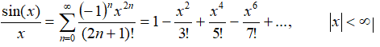

Выполнение задания
- Математическая модель
Дано:
(x – аргумент, eps - допустимая погрешность).
Найти:
$$\text{r}\text{esult}\text{, }\text{sum}∈R$$
$$n∈N$$
Связь:
(1) result = sin(x)/x
(2) sum =$S_{n-1}=\sum_{k=0}^{n-1}{a_{k}}$, где
(3) $a_{k}=\frac{{\left(-1\right)}^{k}x^{k+1}}{\left(2k+1\right)!}, k=0,1…, n-1$;
(4) n: |$a_{n-1}$| ≤ eps∙|$S_{n-1}$|.

Вместо формул (2) и (3) используем рекуррентные формулы (2*) –(5*)
(2) (2*) $S_{k}=\left\{\begin{aligned}&1, k=0; \\ &S_{k-1}+a_{k}, k=1,2,…,n-1.\end{aligned}\right.$
(3) (3*) $a_{k}=\frac{b_{k}}{\left(2k+1\right)!}$, где
(4) $b_{k}=(-1)^{k}x^{2k}$;
(4) (4*) $b_{k}=\left\{\begin{aligned}&1, k=0; \\ &x^{2}∙b_{k-1}, k=1,2,…,n-1.\end{aligned}\right.$.
(5) $f_{k}=\left(2k+1\right)!$
(5) (5*) $f_{k}=\left\{\begin{aligned}&1, k=0; \\ &f_{k-1}⋅(2k)∙(2k+1), k=1,2,…,n-1.\end{aligned}\right.$.

ОДЗ:
x < ∞, 0 < eps < 1

- Проектирование пользовательского интерфейса
Внешний вид проекта представлен на рисунке 1, значения измененных свойств компонентов представлены в таблице 1.
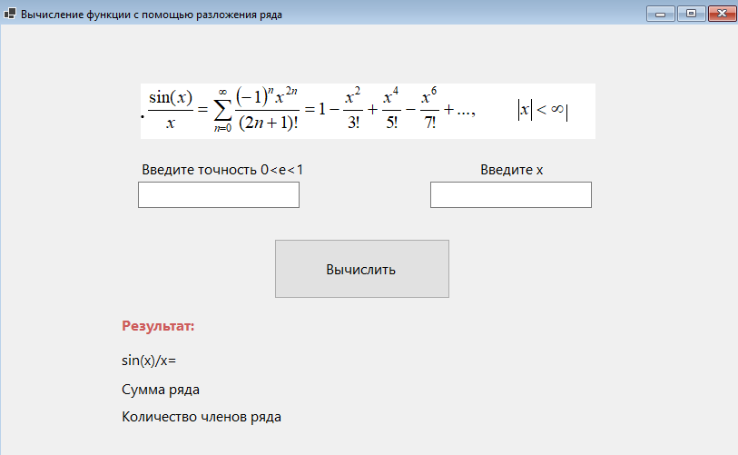
button1

Form1

label4-7

textBox2
label3

textBox1
label2

label1
Рис. 1 – форма

- Свойства компонентов формы
Таблица 1. Значения свойств, установленные на этапе конструирования интерфейса
Название компонента | Свойства | Значения
form1 | Text | «Вычисление функции с помощью разложения ряда»
 | Font | Гарнитура: Segoe UI
 |  | Размер: 12
label1 | Text
label2 | Text | «Введите точность 0<e<1»
label3 | Text | «Введите х»
label4 | Text | «Результат»
 | ForeColor | Indian Red
 | Font | Начертание: полужирный
label5 | Text | «sin(x)/x=»
label6 | Text | «Сумма ряда»
label7 | Text | «Количество членов ряда»
textBox1, textBox2 | MaxLength | 12
button1 | Text | «Вычислить»
 | Enabled | False

- Сценарий использования программы
  - Ввод x и eps в полях ввода.
  - Нажатие на кнопку Вычислить.
  - Вычисление значений result, sum и counter - количество элементов, необходимых для вычисления значения sum.
  - Возможность вернуться к пунктам 4.1 и/или 4.2.
  - Завершение работы программы.
- Код программы
Код модуля Form1.cs:
namespace WinFormsApp1
{
public partial class Form1 : Form
{
public Form1()
{
InitializeComponent();
button1.Enabled = false;
}

double Epsilon, x;

private void button1_Click(object sender, EventArgs e)
{
try
{
if (Convert.ToDouble(textBox1.Text) > 0 && Convert.ToDouble(textBox1.Text) < 1.0)
Epsilon = Convert.ToDouble(textBox1.Text);
else
{
MessageBox.Show("Введите другое значение погрешности в границах 0 < E < 1");
return;
}
x = Convert.ToDouble(textBox2.Text);
}
catch (OverflowException)
{
MessageBox.Show("Число слишком большое или слишком маленькое. Использованы значения по умолчанию.");
Epsilon = 0.01;
x = 0.5;
textBox1.Text = "0,01";
textBox2.Text = "0,5";
}
catch (FormatException)
{
MessageBox.Show("Ошибка ввода! Использованы значения по умолчанию: Погрешность = 0.01, x = 0.5");
Epsilon = 0.01;
x = 0.5;
textBox1.Text = "0,01";
textBox2.Text = "0,5";
}

double sum = 1.0; // Первый член ряда
double iterator = 1.0; // Текущий член ряда
int counter = 0; // Счетчик членов

double prev_iter;
do
{
prev_iter = iterator;

// Вычисляем следующий член через предыдущий
// term_n = term_{n-1} * (-x^2) / ((2n)(2n+1))
counter++;
iterator = iterator * (-x * x) / ((2 * counter) * (2 * counter + 1));

sum += iterator;

}
while (Math.Abs(iterator - prev_iter) > Epsilon);

double result = Math.Sin(x) / x;
// Вывод
if (x != 0)
label5.Text = $"sin({x})/{x} = {result}";
else
label5.Text = "Деление на 0 невозможно";
label6.Text = $"Сумма ряда = {sum}";
label7.Text = $"Количество членов ряда = {counter}\n";

}

private void textBox1_KeyPress(object sender, KeyPressEventArgs e)
{
if ((e.KeyChar >= '0') && (e.KeyChar <= '9'))
return;
if ((e.KeyChar == ',') || (e.KeyChar == '-'))
return;
if (e.KeyChar == (char)Keys.Back)
return;
e.KeyChar = '\0';
}

private void textBox2_TextChanged(object sender, EventArgs e)
{
button1.Enabled = !string.IsNullOrWhiteSpace(textBox1.Text) &&
!string.IsNullOrWhiteSpace(textBox2.Text);
}
}
}
- Схемы основных подпрограмм

Рис. 2 Метод button1_Click
Рис 3: Схема обработки ввода textBox1_KeyPress и textBox2

Рис 4: блокировка кнопки «Вычислить» событием textBox2_TextChanged

- Протокол испытаний
Таблица 2. Протокол испытаний
Проверяемые требования | Сообщения программы и вводимые значения | Ожидаемые  результаты | Фактические результаты
Способность ввода данных | e = 0,08; x = -0,15 | Числа вводятся в текстовое поле | Такие же, как ожидаемые результаты  (См. Рисунок 6)
Способность контроля вводимых данных | e = M0F; x = A1R | e = 0  x = 1 | Такие же, как ожидаемые результаты  (См. Рисунок 7)
Способность программы обеспечить контроль вводимых данных. | e = -0-; x = 0,3- | e = 0  x = 0,3 | Соответствуют ожиданиям.  (См. Рисунок 8)

Проверяемые требования | Сообщения программы и вводимые значения | Ожидаемые  результаты | Фактические результаты
Способность контроля непереводимых полей ввода | Оставить поле ввода пустым | Кнопка для решения заблокирована | Такие же, как ожидаемые результаты  (Рис.9)
Способность контроля недопустимых значений e и x | Входные данные:  e = 7; x = 23; | Оповещение о вводе некорректных данных | Рис.10
Проверить способность программы вычислять значения sin(x)/x по рекурсивной формуле | Ввод значений e и x и нажатие кнопки «Вычислить»  Входные данные 1:  e = 0,001; x = 0,3  Входные данные 2:  e = 0,000001; x = 1 | Результат 1:  sin(x)/x=0,9850673555377986  Sum = 0,9850673553571428  Результат 2:  sin(x)/x=0б8414709848078965  Sum = 0,8414709848086585 | Рис. 11, 12
- Тестирование проекта:
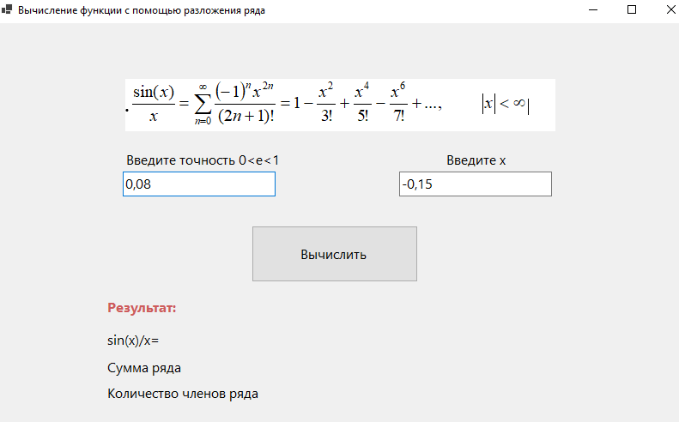
Рис. 6 – ввод данных в форму
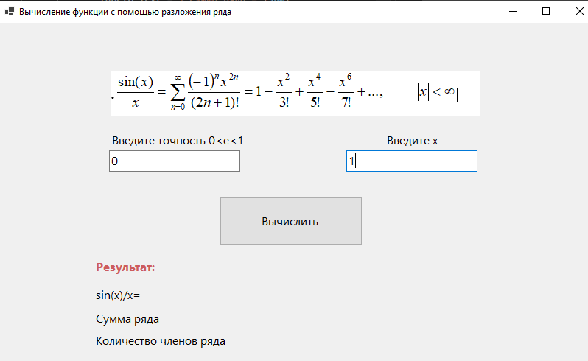
Рис. 7 – контроль введенных данных
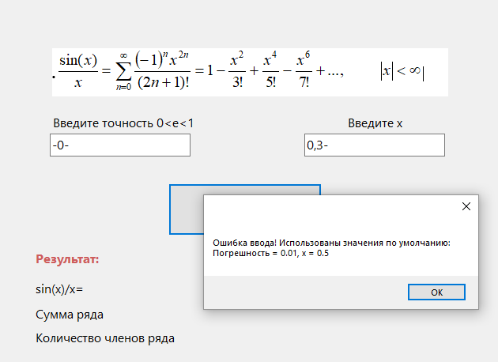
Рис. 8 – проверка ввода
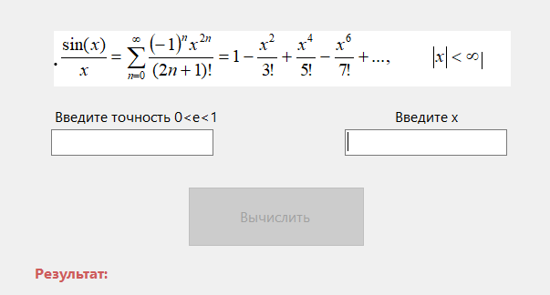
Рис. 9 – блокировка кнопки
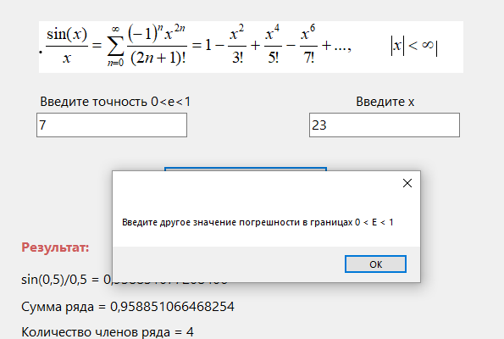
Рис. 10 – ошибка вычислений

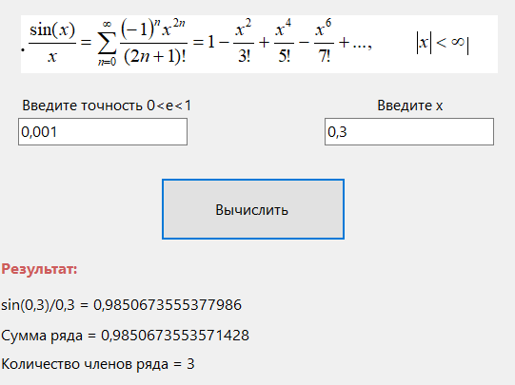
Рис. 11 - вычисления
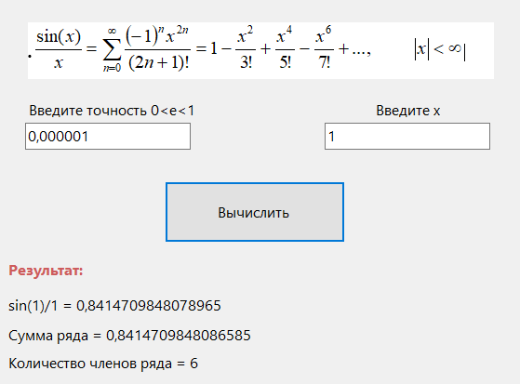
Рис. 12 – вычисления

Задание 3. Работа с отладчиком
Выполнение задания 3 представлено на рисунках 3.1.1-3.2.3
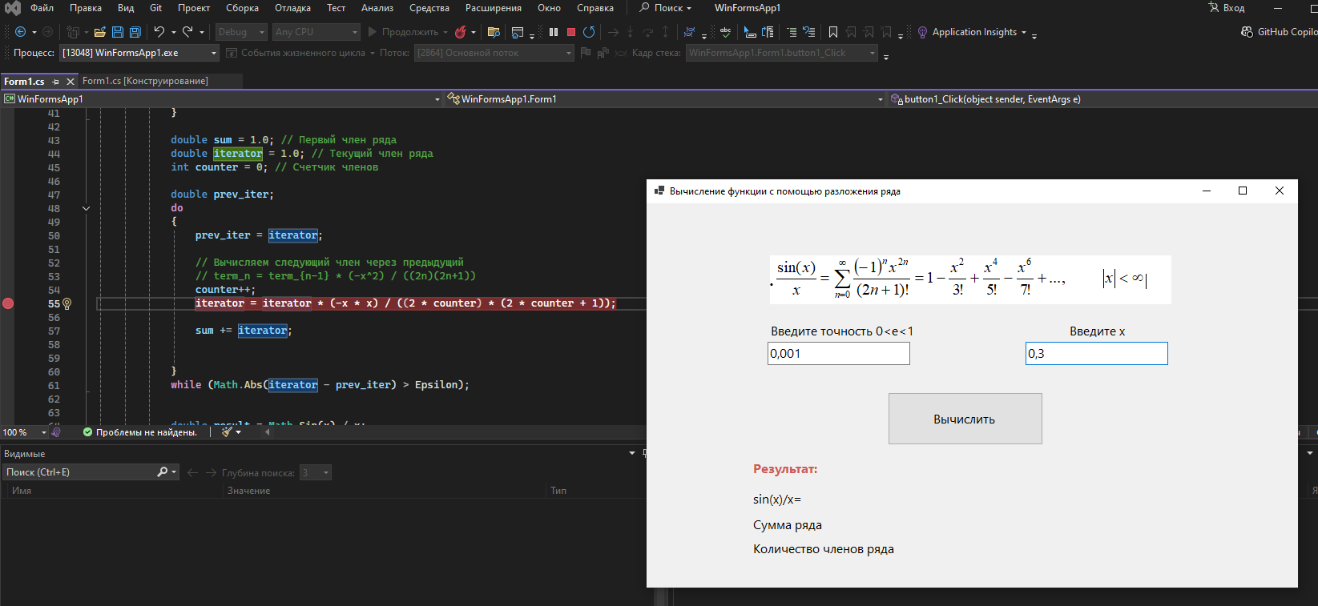
Рис. 3.1.1. Запуск проекта и ввод данных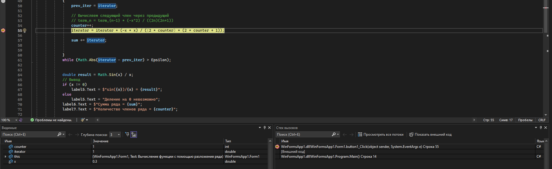
Рис. 3.1.2. Установка точки остановки и переменные на момент цикла

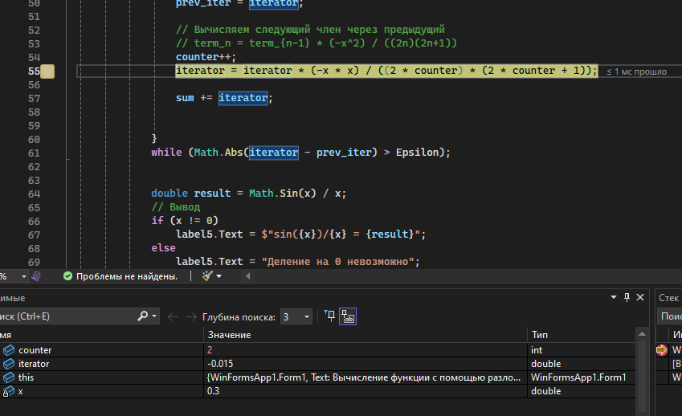
Рис. 3.1.3. Второй заход на точку остановки (вторая итерация)
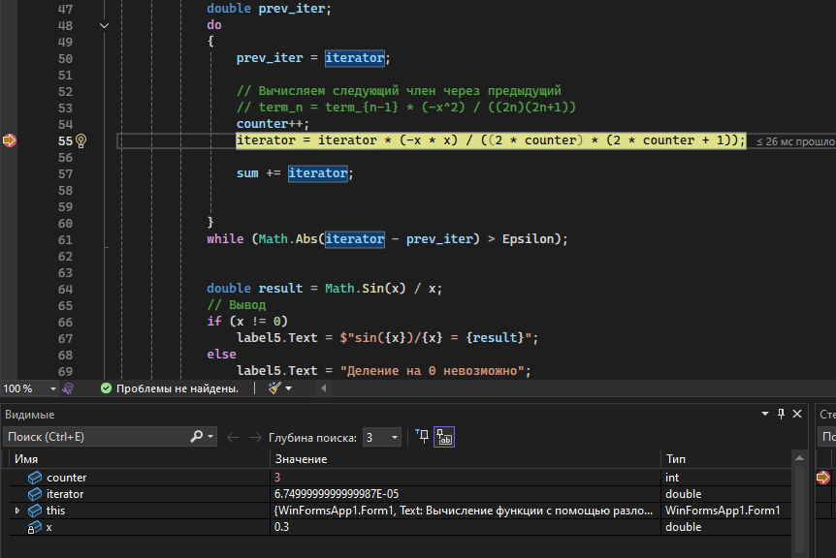
Рис. 3.1.4. Третья итерация и значения переменных

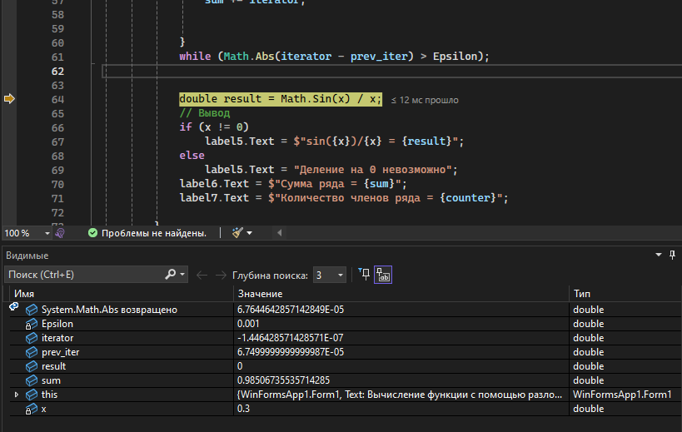
Рис. 3.1.5. Переменные после выхода из цикла
Код для вызова исключения:
//вызов ошибки
if (Math.Abs(x – 1.0) < 0.1)
{
int zero = 0;
int crash = 5 / zero; // Здесь возникнет DivideByZeroException
}

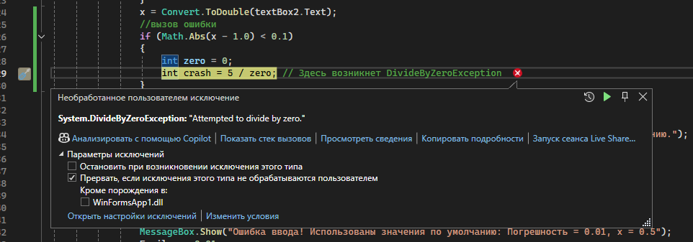
Рис. 3.2.1.Программа прервала работу после ошибки DivideByZero

Тема 2 «Использование подпрограмм для обработки
простых типов данных»
Цель работы: Получить практические навыки разработки и использования подпрограмм для обработки простых типов данных.
Задание 1. Создание дополнительного класса и разработка подпрограмм (методов) класса.
Подпрограммы расположить в отдельном файле (модуле).
Методы класса должны иметь уровень доступа public.
Подпрограммы должны получать исходные данные через параметры (для динамических методов – через экземпляр класса), вычислять результат и передавать его в место вызова (именно передавать, а не выводить на экран!) .
Метод с результатом передает одно вычисленное значение (результат) через оператор return. Методы могут передавать и несколько результатов через параметры-переменные.
Задание 2. Тестирование подпрограмм с помощью тест-кейсов.
- Для созданной программы создать проект UnitTestsProject.
- Создать 2 функции тестирования.
- Запустить тесты и продемонстрировать успешное и неуспешное тестирование.
Задание 3. Создание пользовательского интерфейса (модуля формы).
Необходимо настроить внешний вид и поведение компонентов формы и создать методы обработки событий работы пользователя с элементами пользовательского интерфейса. Модуль формы должен содержать код, демонстрирующий вызов подпрограмм из дополнительного класса.
Вариант 17.
- Разработать подпрограмму, которая распознает арифметическое выражение со скобками, заданное в виде текста, и вычисляет его результат с учётом приоритета операций. Выражение может включать в себя целые и вещественные числовые константы с фиксированной точкой, без знака или со знаком, а также знаки арифметических операций +, -, *, / и круглые скобки, которые могут иметь вложения.
Пример выражения: -13.5*(123-45-67 – 1.6) – 51.732/((-0.13 + 1.53)*2 – 98.6)
Результат вычисления: 72.36
- Организовать пользовательский интерфейс, позволяющий ввести выражение в виде текстовой строки и вычислить его результат, а в случае неправильной записи выражения сообщать пользователю вид ошибки.

Выполнение задания
- Разработка подпрограмм
  - Разработка подпрограммы Start
    - Математическая модель
Дано: строковое выражение expr, которое преобразовывается в text
Найти: result – вещественное число
Связь: вызывается подпрограмма PasrePlusMinus, которая вернет ответ
ОДЗ: дополнительных ограничений не требуется
    - Прототип
/// <summary>
/// Метод для начала вычисления выражения
/// </summary>
/// <param name=»expr»>/Строка с выражением, которое ввел пользователь</param>
/// <returns>Возвращает результат вычисления выражения</returns>
public double Start(string expr)
    - Схема работы подпрограммы
Рис.1 - подпрограмма
    - Код подпрограммы Start (класс Parser)
public double Start(string expr)
{
text = expr;
pos = 0;
double result = ParsePlusMinus();
return result;
}
  - Разработка подпрограммы ParsePlusMius
    - Математическая модель
Дано: text - строка
Найти: result - вещественное число
Связь: подпрограмма вызывает предпрограмму ParseMnojDel, так как умножение и деление идет первее, а после этого проходит по строке и производит сложение или вычитание
ОДЗ: дополнительных ограничений не требуется
    - Прототип
/// <summary>
/// Метод для сложения и вычитания
/// </summary>
/// <returns>Возвращает результат вычисления с операциями + и -</returns>
private double ParsePlusMinus()
    - Схема работы подпрограммы PasrePlusMinus
Рис. 2- подпрограмма
    - Код подпрограммы ParsePlusMinus
private double ParsePlusMinus()
{
double result = ParseMnojDel(); // сначала умножаем/делим

while (pos < text.Length)
{
char op = text[pos];
if (op == '+' || op == '-')
{
pos++;
double term = ParseMnojDel();
result = op == '+' ? result + term : result - term; //+ или -
}
else
{
break;
}
}

return result;
}
}
  - Разработка подпрограммы ParseMnojDel
    - Математическая модель
Дано: text - строка
Найти: result - вещественное число
Связь: подпрограмма вызывает предпрограмму ParseSkobki, так как скобки идут первее по правилам вычисления, а после этого проходит по строке и производит умножение или деление, возвращаяя результат в ParsePlusMinus
ОДЗ: необходима проверка на деление на 0
    - Прототип
/// <summary>
/// Метод для умножения и делениия
/// </summary>
/// <returns>Возвращает результат вычисления с операциями * и /</returns>
/// <exception cref="DivideByZeroException">Деление на 0</exception>
private double ParseMnojDel()
    - Схема работы подпрограммы ParseMnojDel
Рис. 3- подпрограмма
    - Код подпрограммы ParseMnojDel

private double ParseMnojDel()
{
double result = ParseSkobki(); // сначала скобки и числа

while (pos < text.Length)
{
char op = text[pos];
if (op == '*' || op == '/')
{
pos++;
double factor = ParseSkobki();

if (op == '*')
result *= factor;
else
{
if (Math.Abs(factor) < double.Epsilon)
throw new DivideByZeroException("Деление на ноль");
result /= factor;
}
}
else
{
break;
}
}

return result;
}
  - Разработка подпрограммы ParseSkobki
    - Математическая модель
Дано: text - строка
Найти: result - вещественное число
Связь: программа проходит по всей строке, проверяя скобки и числа с унарными знаками. Вызывает подпрограмму ParseChislo для получения чисел из строки.
ОДЗ: необходимо, чтобы у каждой скобки была закрывающая, а также выражение не заканчивалось бы на знаки операций
    - Прототип
/// <summary>
/// Метод для обработки скобок, знаков и чисел
/// </summary>
/// <returns>Возвращает значение выражение в скобках или число</returns>
/// <exception cref="Exception">Отстутствует закрывающая скобка или неожиданный символ</exception>
private double ParseSkobki()
    - Схема работы подпрограммы ParseSkobki
Рис. 2- подпрограмма
    - Код подпрограммы ParseSkobki
private double ParseSkobki()
{
if (pos >= text.Length)
throw new Exception("Неожиданный конец выражения");

char ch = text[pos];

// Плюс или минус (например, -5 или +3)
if (ch == '+' || ch == '-')
{
pos++;
double value = ParseSkobki();
return ch == '+' ? value : -value;
}

// Скобки
if (ch == '(')
{
pos++;
double result = ParsePlusMinus(); // внутри скобок снова + и -

if (pos >= text.Length || text[pos] != ')')
throw new Exception("Отсутствует закрывающая скобка");

pos++;
return result;
}

// Число
if (char.IsDigit(ch) || ch == '.')
{
return ParseChislo();
}

throw new Exception($"Неожиданный символ '{ch}' в позиции {pos + 1}");
}
  - Разработка подпрограммы ParseChislo
    - Математическая модель
Дано: text - строка
Найти: result - вещественное число
Связь: программа проходит по всей строке, получая все числа
ОДЗ: необходимо, проверить правильность расположения чисел (защита от двух знаков операций подряд и т.д.)
    - Прототип
/// <summary>
/// Метод для чтения чисел из строки
/// </summary>
/// <returns>Возвращает число</returns>
/// <exception cref="Exception">Число отсутствует</exception>
private double ParseChislo()
    - Схема работы подпрограммы ParseChislo
Рис. 2- подпрограмма
    - Код подпрограммы ParseChislo
private double ParseChislo()
{
int startPos = pos;
bool point = false;

while (pos < text.Length)
{
char ch = text[pos];

if (char.IsDigit(ch))
{
pos++;
}
else if (ch == '.' && !point)
{
point = true;
pos++;
}
else
{
break;
}
}

if (startPos == pos)
throw new Exception($"Ожидалось число в позиции {pos + 1}");

string numberStr = text.Substring(startPos, pos - startPos);

double.TryParse(numberStr, out double result); //преобразование
return result;
}
- Тестирование подпрограмм с помощью тест-кейсов
  - Код модуля для тестов

using Microsoft.VisualStudio.TestTools.UnitTesting;
using WindowsFormsApp2;
using System;

namespace UnitTestProject1
{
[TestClass]
public class ParserTests
{
private Parser parser;
private double result;

[TestInitialize]
public void Setup()
{
parser = new Parser();
}

// Арифметические операции

[TestMethod]
public void Plus() // сложение
{
result = parser.Start("2+3");
Assert.AreEqual(5, result, 0.0001);
}

[TestMethod]
public void Minus() // вычитание
{
result = parser.Start("7-4");
Assert.AreEqual(3, result, 0.0001);
}

[TestMethod]
public void Mnoj() // умножение
{
result = parser.Start("6*3");
Assert.AreEqual(18, result, 0.0001);
}

[TestMethod]
public void Del() // деление
{
result = parser.Start("15/3");
Assert.AreEqual(5, result, 0.0001);
}

// Приоритеты операций

[TestMethod]
public void MnojPLus() // Умножение перед сложением
{
result = parser.Start("2+3*4");
Assert.AreEqual(14, result, 0.0001); // 2 + 12 = 14, а не 20
}

[TestMethod]
public void DelMin() // Деление перед вычитанием
{
result = parser.Start("10-6/2");
Assert.AreEqual(7, result, 0.0001); // 10 - 3 = 7, а не 2
}

// Скобки

[TestMethod]
public void Skobki1() // Простые скобки
{
result = parser.Start("(2+3)*4");
Assert.AreEqual(20, result, 0.0001);
}

[TestMethod]
public void Skobki2() // Вложенные скобки
{
result = parser.Start("2*(3+4*(5-2))");
Assert.AreEqual(30, result, 0.0001); // 2*(3+4*3) = 2*(3+12) = 2*15 = 30
}

[TestMethod]
public void Skobki3() // Много скобок
{
result = parser.Start("((2+3)*(4-1))/(2+1)");
Assert.AreEqual(5, result, 0.0001); // (5*3)/3 = 15/3 = 5
}

//Унарные операторы

[TestMethod]
public void UnarMin() // Унарный минус со скобками
{
result = parser.Start("-(5+3)*2");
Assert.AreEqual(-16, result, 0.0001);
}

[TestMethod]
public void TestDecimalNumbers() // Вещественные числа
{
result = parser.Start("2.5*4.2");
Assert.AreEqual(10.5, result, 0.0001);
}

[TestMethod]
public void BigNum() // Большие числа
{
result = parser.Start("1000000*1000000");
Assert.AreEqual(1000000000000.0, result, 0.0001);
}

[TestMethod]
public void SmallNum() // Маленькие вещественные числа
{
result = parser.Start("0.0001*10000");
Assert.AreEqual(1, result, 0.0001);
}

//Исключения

[TestMethod]
[ExpectedException(typeof(DivideByZeroException))]
public void TestDivisionByZero() // Деление на ноль
{
parser.Start("5/0");
}

[TestMethod]
[ExpectedException(typeof(Exception))]
public void MissSkobka() // Отсутствует закрывающая скобка
{
parser.Start("(2+3");
}

[TestMethod]
[ExpectedException(typeof(Exception))]
public void InvChar() // Недопустимый символ
{
parser.Start("2+abc");
}

[TestMethod]
[ExpectedException(typeof(Exception))]
public void Empty() // Пустое выражение
{
parser.Start("");
}

[TestMethod]
[ExpectedException(typeof(Exception))]
public void TwoPlus() // Два оператора подряд
{
parser.Start("2++3");
}

[TestMethod]
public void Number() // Одно число
{
result = parser.Start("42");
Assert.AreEqual(42, result, 0.0001);
}

[TestMethod]
public void Opearions() // Много операций без скобок
{
result = parser.Start("2+3*4-6/2");
Assert.AreEqual(11, result, 0.0001); // 2+12-3 = 11
}

[TestMethod]
public void LongTask() // длинное выражение
{
string longExpr = "1+2-3*4/5+6-7*8/9+10-11*12/13";
double result = parser.Start(longExpr);
Assert.IsNotNull(result);
}
}
}

  - Результаты тестов
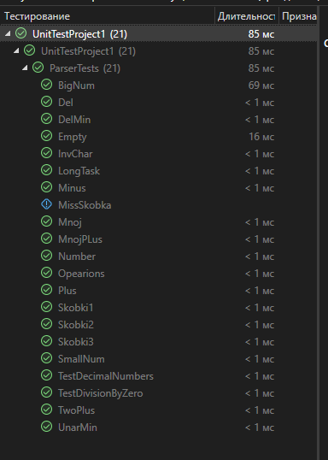
Рис. 2.1 Результат тестов подпрограммы
- Создание пользовательского интерфейса
  - Проектирование пользовательского интерфейса
Внешний вид проекта представлен на рис. 3.1, значения измененных свойств компонентов представлены в таблице 3.1.
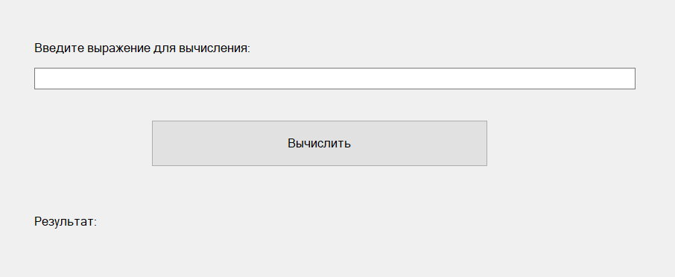
Form1

label1
label2
button1
textBox1
Рис. 3.1
  - Свойства компонентов формы
Таблица 1. Значения свойств, установленные на этапе конструирования интерфейса
Название компонента | Свойства | Значения
form1 | Text | «Вычисление выражений»
 | Font | Размер: 12
button1 | Text | «Вычислить»
label1 | Text | «Введите выражение для вычисления»
label2 | Text | «Результат: »
  - Сценарий использования программы
    - Ввод выражения в поле для ввода
    - Нажатие на кнопку «Вычислить»
    - Вычисление значения выражения
    - Вывод значения на экран
    - Возможность вернуться к пунктам 1.1.1, 1.1.2.
    - Завершение работы программы.
  - Код модуля Form1.cs
namespace WindowsFormsApp2
{
public partial class Form1 : Form
{
public Form1()
{
InitializeComponent();
}

private void textBox1_KeyPress(object sender, KeyPressEventArgs e)
{
if ((e.KeyChar >= '0') && (e.KeyChar <= '9'))
return;
if ((e.KeyChar == '+') || (e.KeyChar == '-') || (e.KeyChar == '*') || (e.KeyChar == '/'))
return;
if ((e.KeyChar == '(') || (e.KeyChar == ')'))
return;
if (e.KeyChar == '.')
return;
if (e.KeyChar == ',')
{
e.KeyChar = '.'; // автоматически заменяем точку на запятую
return;
}
if (e.KeyChar == (char)Keys.Back)
return;
e.KeyChar = '\0';

}

private void button1_Click(object sender, EventArgs e)
{
try
{
Parser parser = new Parser();
string text = textBox1.Text.Trim();

double result = parser.Start(text);

label2.Text = $"Результат = {result}";
}
catch (DivideByZeroException)
{
label2.Text = "Ошибка: Деление на ноль!";
}
catch (Exception ex)
{
label2.Text = "Ошибка: " + ex.Message;
}
}

private void textBox1_TextChanged(object sender, EventArgs e)
{
button1.Enabled = !string.IsNullOrWhiteSpace(textBox1.Text);
}
}
}

  - Схемы основных подпрограмм
Рис.3.2 Метод button1_Click
Рис.3.3 Метод textBox1_TextChanged
Рис.3.4 Метод textBox1_KeyPress

  - Протокол испытаний:
Таблица 2. Протокол испытаний
Проверяемые требования | Вариант входных данных | Ожидаемые  результаты | Фактические результаты
Способность контроля входных данных | Ввести в поле ввода текстовые символы, цифры и операторы, например, А1М0+5Ы,1-6*10 | 10+5,1-6*10 | Соответствуют ожидаемым результатам  (Рис. 3.5.)
Способность программы ограничивать пустой ввод | Оставить кнопку ввода пустой | Кнопка «Вычислить» будет заблокирована | Такие же, как ожидаемые результаты  (Рис.3.6.)
Способность контроля нужного количества скобок | Ввести в поле ввода: (10+5 | Оповещение о нехватке закрывающей скобки | Соответствуют ожидаемым результатам  (Рис. 3.7.)
Способность контроля деления на 0 | Ввести выражение с делением на 0 | Оповещение об ошибке деления на 0 | Соответствуют ожидаемым результатам  (Рис.3.8.)
Способность контроля двух операторов подряд | Ввести выражение с двумя операторами подряд, например 10++5 | Оповещение об ошибке двух операторов подряд | Соответствуют ожидаемым результатам  (Рис.3.9.)
Способность программы работать с унарными операторами | Ввести в поле ввода –(10+5) | Результат вычисления: -15 | Соответствуют ожидаемым результатам  (Рис.3.10.)
Способность программы правильно определять порядок действий | Ввести в поле ввода выражение 10+5+10*5-10/5 | Результат вычисления: 63 | Соответствуют ожидаемым результатам  (Рис.3.11.)

  - Тестирование проекта:
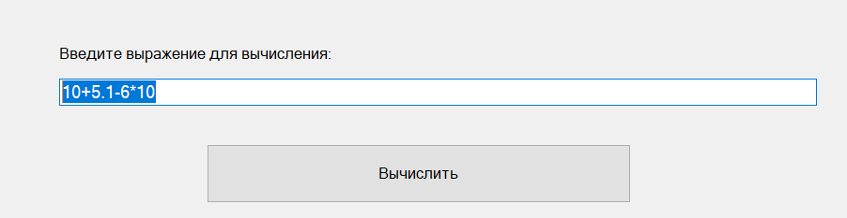
Рис. 3.5. – ввод в программу
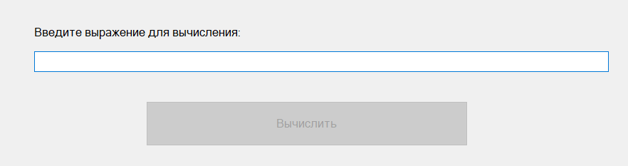
Рис. 3.6. – блокировка кнопки
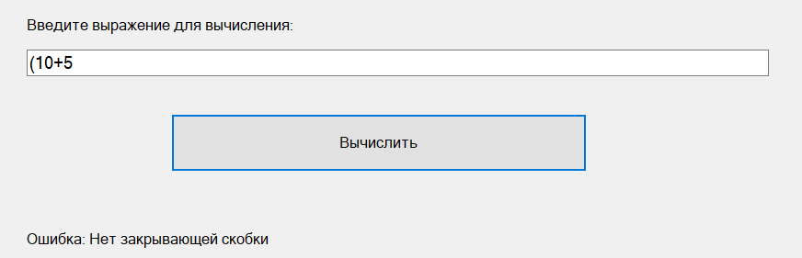
Рис. 3.7. – тест скобок
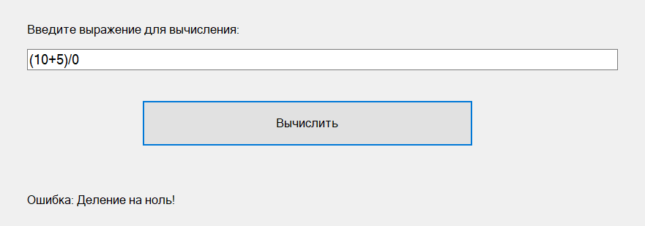
Рис. 3.8. – деление на ноль
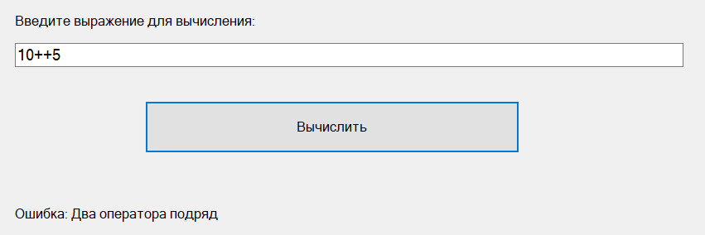
Рис. 3.9. – два оператора подряд
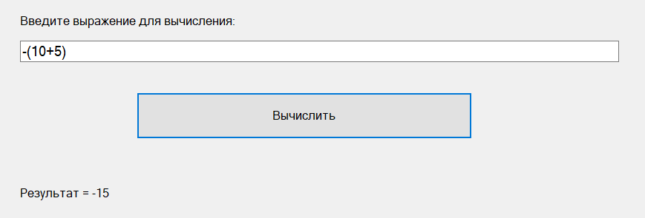Рис. 3.10. минус и скобки
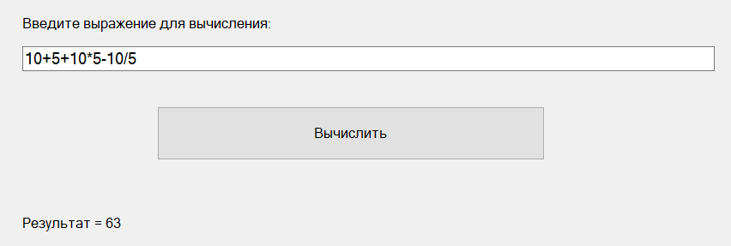
Рис. 3.11. - вычисления

Тема 3 «Работа с графикой»
Цель работы: Получить практические навыки разработки и использования подпрограмм для работы с графикой
Задание 1. Разработать программу движения фигуры при помощи таймера. Регулируя интервал работы таймера, можно управлять скоростью движения фигуры. Направление движения фигуры задается с помощью изменения координат по горизонтали и (или) по вертикали. Метод с результатом передает одно вычисленное значение (результат) через оператор return. Методы могут передавать и несколько результатов через параметры-переменные.
Задание 2. Учесть, что при изменении размеров формы фигура все равно должна двигаться в заданных направлениях в пределах формы.
Добавьте в проект настройку параметров: выбор цвета фигуры с помощью диалогового окна выбора цвета и настройку скорости движения фигуры. Настройка параметров должна происходить с помощью второй формы.
Задание 3. Инсталляция приложения
Добавить иконку в проект и название проекта. Для созданного вами приложения провести инсталляцию на свой компьютер. Инсталляция происходит при помощи мастера публикации (находиться в свойствах проекта).
Вариант 17.
Движение квадрата по диагонали формы, при достижении границы формы квадрат меняет цвет и начинает движение в обратном направлении. Окончание работы – нажатие любой клавиши.

Выполнение задания
- Математическая модель
Дано:
speed (int) – скорость движения квадратика, color (Color) – цвет квадратика
Найти:
скорость и цвет для квадратика
Связь:
Со второй формы получаем значения скорости и цвета – параметры, по которым меняем квадрат
ОДЗ:
По типу, speed>0

- Проектирование пользовательского интерфейса
Внешний вид проекта 1й формы представлен на рисунке 1, 2й формы на рисунке 2, значения измененных свойств компонентов представлены в таблице 1 и 2.
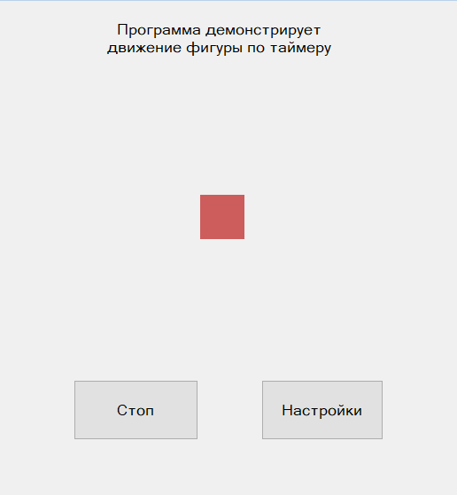
Form1

button1

button2

label2

label1
Рис. 1
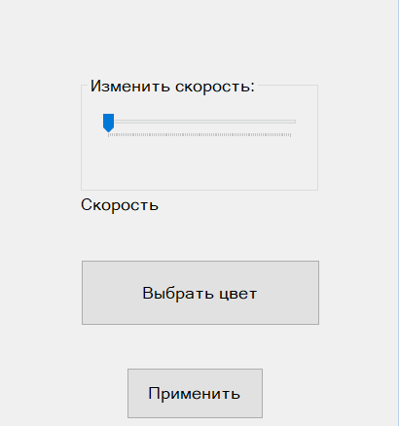
button2
button1
trackBar1
label1
comboBox1
Form2
Рис. 2

- Свойства компонентов формы
Таблица 1. Значения свойств, установленные на этапе конструирования интерфейса
Название компонента | Свойства | Значения
form1 | Text | «Движение фигуры по таймеру»
 | Font | Гарнитура: Microsoft Sans Serif
 |  | Размер: 12
label1 | Text | «»
 | BackColor | IndianRed
 | AutoSize | False
 | Size | (50;50)
button1 | Text | «Настройки»
button2 | Text | «Стоп»
Таблица 2. Значения свойств, установленные на этапе конструирования интерфейса
Название компонента | Свойства | Значения
form2 | Text | «Настройки»
 | Font | Гарнитура: Microsoft Sans Serif
 |  | Размер: 12
comboBox1 | Text | «Изменить скорость»
trackBar1 | Maximum | 100
 | Minimum | 1
label1 | Text | «Скорость»
button1 | Text | «Выбрать цвет»
button2 | Text | «Применить»

- Сценарий использования программы
  - Квадрат совершает движение по диагонали
  - Нажатие на кнопку «Стоп»
  - Нажатие на кнопку «Настройки»
  - Выбор скорости и цвета во второй форме
  - Нажатие на кнопку применить
  - Возможность вернуться к пунктам 4.1, 4.2, 4.3
  - Завершение работы программы

- Код программы
Код модуля Form1.cs:
namespace WindowsFormsApp3
{
public partial class Form1 : Form
{
private int x=0;
private int y=0;
bool moving = true;
public Form1()
{
InitializeComponent();
timer1.Enabled = true;
timer1.Interval = 50;
CenterLabel();
x = 2;
y = 2;
}
private void CenterLabel()
{
label2.Left = (this.ClientSize.Width - label2.Width) / 2;
label2.Top = (this.ClientSize.Height - label2.Height) / 2;
}

private void timer1_Tick(object sender, EventArgs e)
{
if (!moving) return;

label2.Left += x;
label2.Top += y;
bool border = false;

if (label2.Left <= 0 && label2.Top <= 0) //лево верх
{
x = -x;
y = -y;
label2.BackColor = RandomColor();
}
else if (label2.Right >= this.ClientSize.Width && label2.Bottom >= this.ClientSize.Height) // право низ
{
x = -x;
y = -y;
label2.BackColor = RandomColor();
}

if(border)
{
label2.BackColor = RandomColor();
}
}
private Color RandomColor()
{
Random rand = new Random();
return Color.FromArgb(rand.Next(256), rand.Next(256), rand.Next(256));
}

private void button1_Click(object sender, EventArgs e)
{
moving = !moving;
if(moving)
{
button1.Text = "Стоп";
timer1.Start();
}
else
{
button1.Text = "Пуск";
timer1.Stop();
}
}

private void button1_KeyDown(object sender, KeyEventArgs e)
{
Application.Exit();
}
public void Speed(int speed)
{
timer1.Interval = speed;
}
public void SetColor(Color color)
{
label2.BackColor = color;
}

public int GetSpeed()
{
return timer1.Interval;
}

public Color GetColor()
{
return label2.BackColor;
}

private void button2_Click(object sender, EventArgs e)
{
Form2 settingsForm = new Form2(this);
settingsForm.ShowDialog();
}
}
Код модуля Form2.cs:
namespace WindowsFormsApp3
{
public partial class Form2 : Form
{
private Form1 mainForm;
private int speed;
private Color color;

public Form2(Form1 form)
{
InitializeComponent();
mainForm = form;

speed = mainForm.GetSpeed();
color= mainForm.GetColor();
trackBar1.Value = speed;
button1.BackColor = color;

UpdSpeed();
}

private void UpdSpeed()
{
label1.Text = $"Скорость: {trackBar1.Value}";
}

private void trackBar1_Scroll(object sender, EventArgs e)
{
UpdSpeed();
}

private void button1_Click(object sender, EventArgs e)
{
ColorDialog colorDialog = new ColorDialog();
colorDialog.Color = color;
colorDialog.FullOpen = true;

if (colorDialog.ShowDialog() == DialogResult.OK)
{
color = colorDialog.Color;
button1.BackColor = color;
}
}

private void button2_Click(object sender, EventArgs e)
{
mainForm.Speed(trackBar1.Value);
mainForm.SetColor(color);
this.DialogResult = DialogResult.OK;
this.Close();
}
}
}

- Схемы основных подпрограмм
Form1.cs:

Рис.2 Метод CenterLabel()
Рис 3. Метод timer1_Tick()

Рис.4 Метод RandomColor()

Рис 5. Метод button1_Click
Рис 6. Метод button2_Click
Form2.cs:
Рис 7. Метод button1_Click
Рис 8. Метод button2_Click

- Протокол испытаний
Таблица 3. Протокол испытаний
Проверяемые требования | Сообщения программы и вводимые значения | Ожидаемые  результаты | Фактические результаты
Квадрат должен двигаться по диагонали |  | Квадрат двигается по диагонали и назад | Такие же, как ожидаемые результаты  (См. Рисунок 9)
Квадрат должен подстраиваться под диагонали при пользовательском размере окна | Изменить размер окна | Квадрат летит в сторону угла | Такие же, как ожидаемые результаты  (См. Рисунок 10)
Квадрат меняет цвет, когда касается угла формы |  | Квадрат меняет свой цвет | Соответствуют ожиданиям.  (См. Рисунок 11, 12)

Проверяемые требования | Сообщения программы и вводимые значения | Ожидаемые  результаты | Фактические результаты
В форме можно изменить скорость движения квадрата | Нажать на кнопку «Настройки». Изменить скорость. Нажать на кнопку «Применить» | Скорость квадрата изменилась | Такие же, как ожидаемые результаты  (Рис.13,14)
В форме можно изменить цвет квадрата | Нажать на кнопку «Настройки». Изменить цвет. Нажать на кнопку «Применить» | Цвет квадрата изменится до следующего касания края формы | Такие же, как ожидаемые результаты  (Рис.15)
Программа должна останавливаться при нажатии любой кнопки | Запустить программу и нажать любую клавишу | Программа останавливается | Такие же, как ожидаемые результаты

- Тестирование проекта:
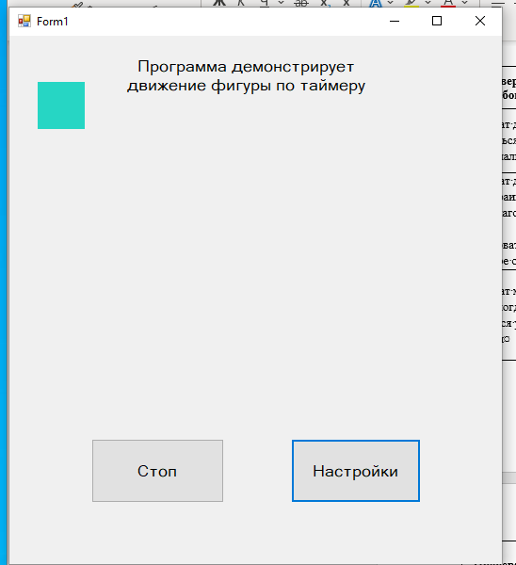
Рис. 9. – работа программы
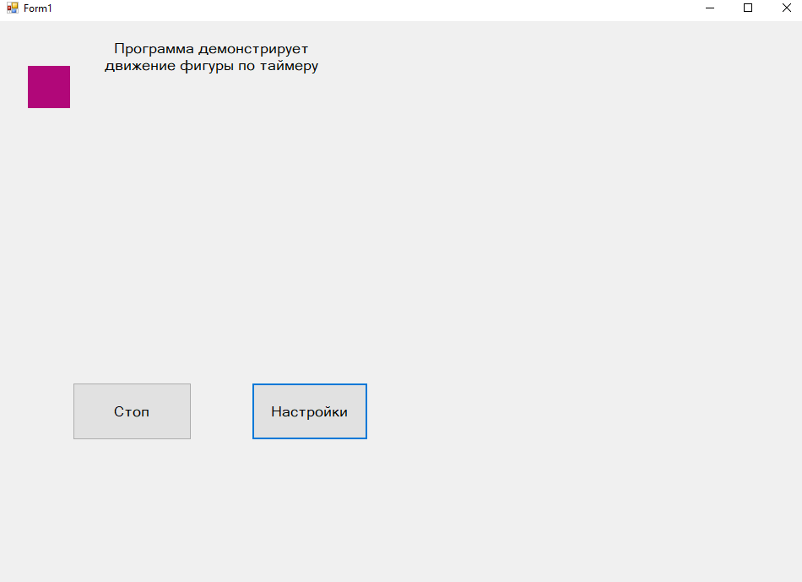
Рис. 10 – изменение размера окна
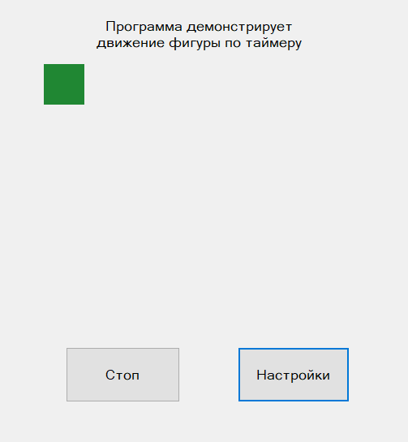
Рис. 11 – смена цвета
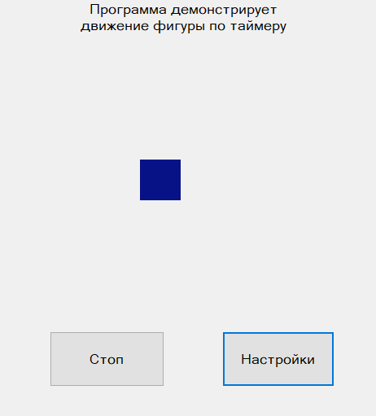
Рис. 12– смена цвета
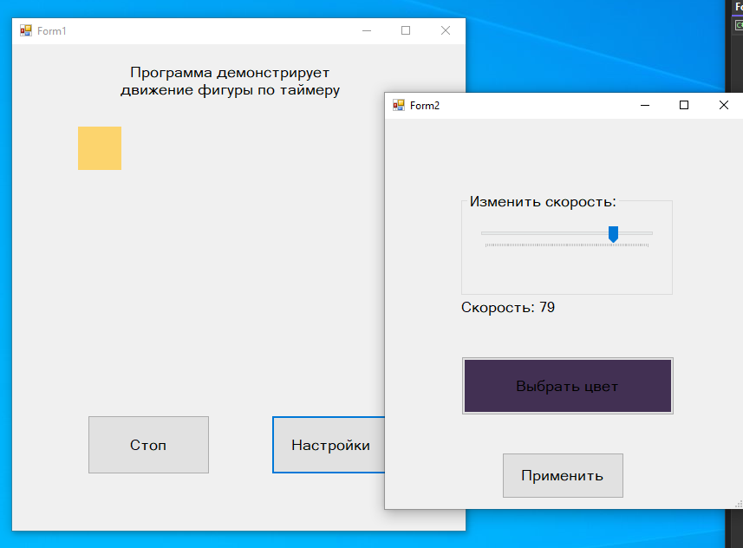
Рис. 13 – окно настроек
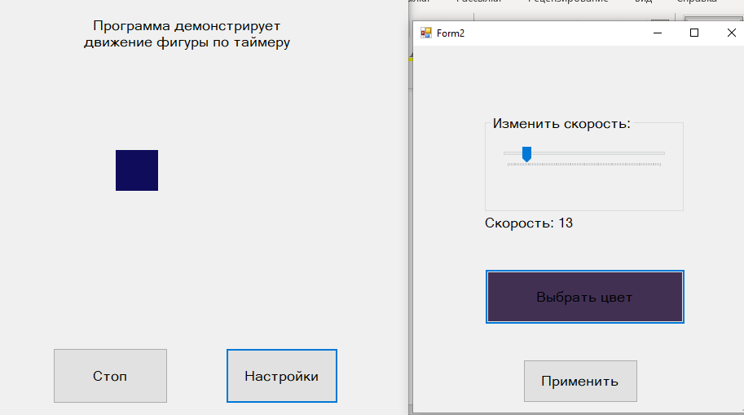
Рис. 14 – применение цвета
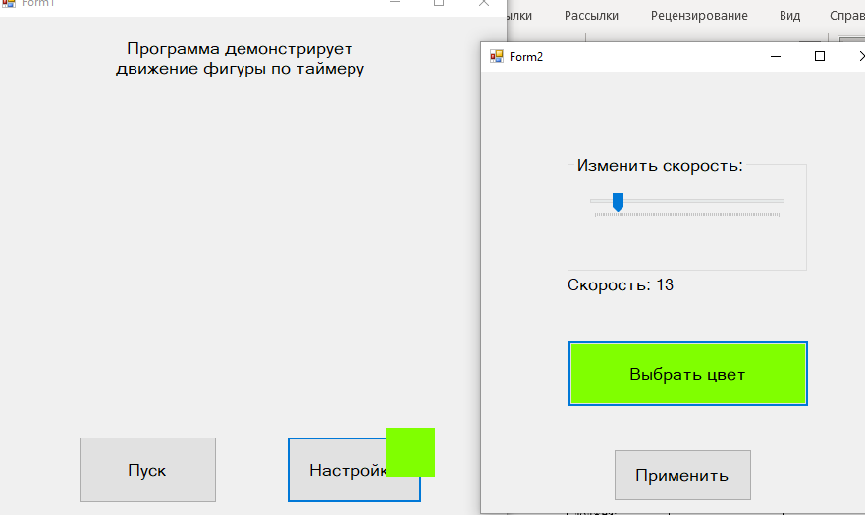
Рис. 15 – применение цвета
- Исталляция приложения
На рисунках 16-17 представлены результаты инсталляции и установки иконки для приложения.
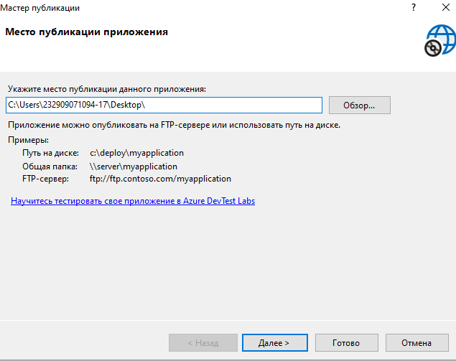
Рис. 16 – публикация проекта
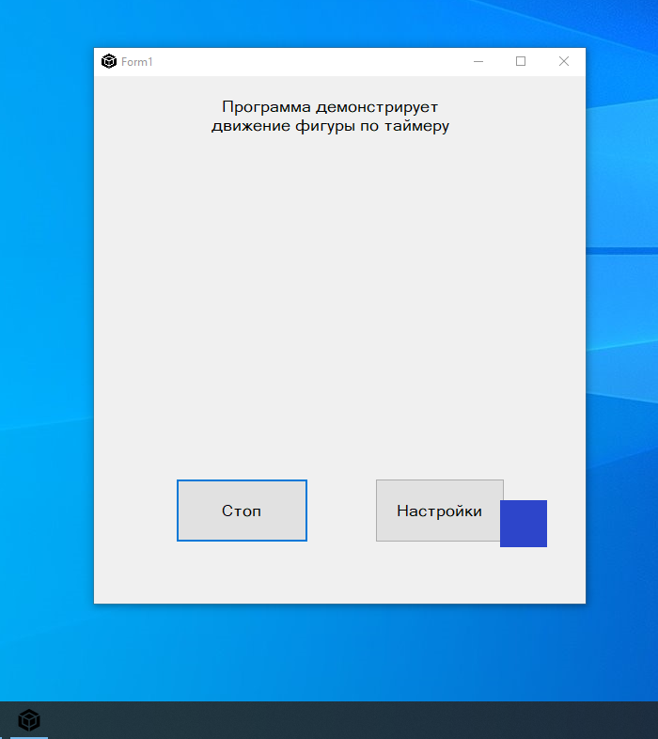
Рис. 17 – остановка

Тема 4 «Построение графиков и диаграмм»
Цель работы: получить практические навыки разработки проектов с использованием стандартного компонента chart для построения графиков, диаграмм, зависимостей по таблице данных.
Задание 1. Разработать программу для ввода данных по вашему варианту задания и добавления в таблицу вводимых данных. Опрос пользователей производиться при помощи отдельной вкладки на форме, результаты опроса в виде таблицы должны отображаться на другой вкладке. Для организации вкладок используйте компонент TabControl. Хранение и обработку данных организовать с помощью дополнительных классов.
Задание 2. Добавьте возможность сохранить результаты опроса в текстовый файл и загрузить результаты опроса из текстового файла в таблицу на форме.
Задание 3. Добавьте в проект 3-ую вкладку, на которой требуется построить график или диаграмму (в зависимости от варианта). Построение диаграммы производиться по таблице данных с помощью компонента Сhart.
Вариант 17.
Разработать проект для ввода моделей автомобилей, мощности двигателя и расхода топлива на 100 км для каждой модели автомобиля, добавления этих сведений в таблицу на второй вкладке и поиска автомобиля, обладающего лучшими характеристиками среди введенных. Также должна быть возможность загрузить данные из текстового файла (марка автомобиля, количество моделей данной марки, перечень названий моделей и их характеристики) и сохранить данные в текстовый файл в таком же формате. На третьей вкладке построить столбчатую диаграмму, показывающую сравнение различных моделей по мощности.

Выполнение задания
- Математическая модель
Дано:
carName (string) – название модели автомобиля, carPower (int) – мощность автомобиля, carEngine (int) – расход топлива на 100 км.
Найти:
Создать диаграмму сравнения машин по мощности.
Связь:
Данные можно будет загрузить из текстового файла, либо вручную через 1ю вкладку.
ОДЗ:
По типу, carPower>0, carEngine>0
- Проектирование пользовательского интерфейса
Внешний вид проекта формы представлен на рисунках 1-3, значения измененных свойств компонентов представлены в таблице 1.
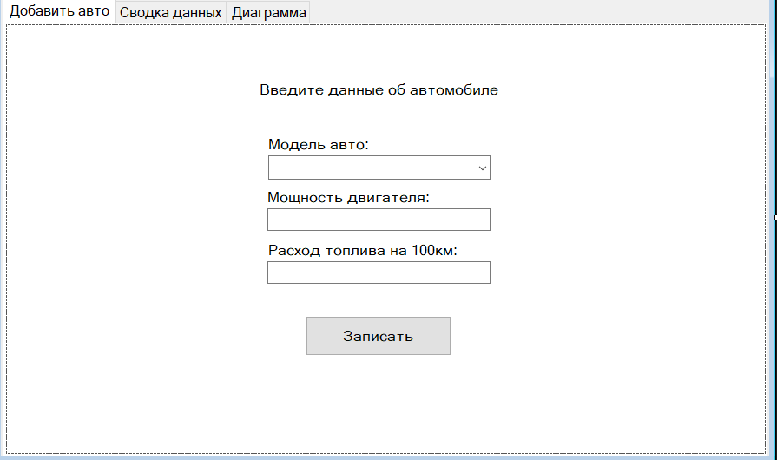
tabControl1
textBox2
textBox1
comboBox1
button3
label3
label2
label1
label4
From1
Рис. 1
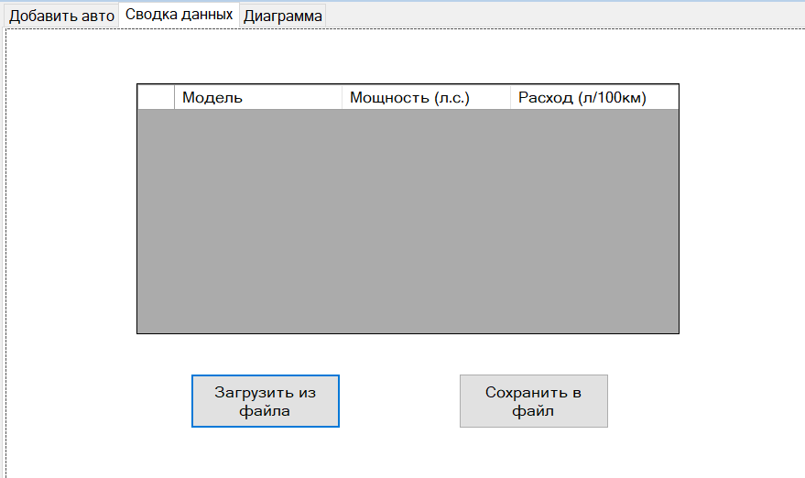
button2
button1
dataGridView1
tabControl2
Рис. 2
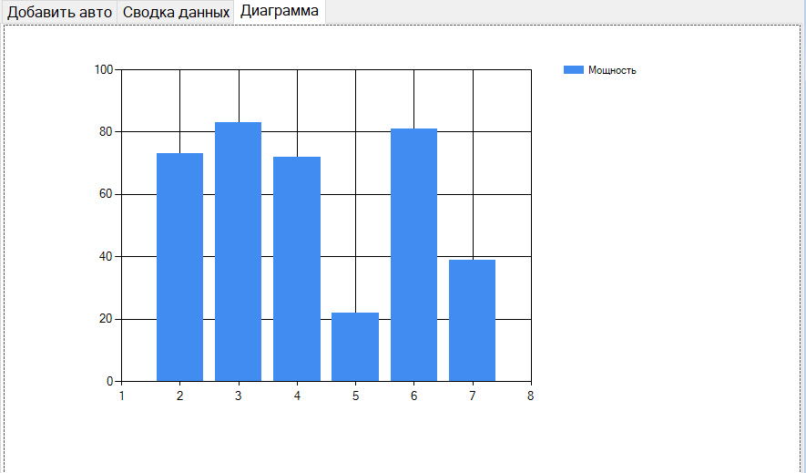
chart1
tabControl3
Рис. 3

- Свойства компонентов формы
Таблица 1. Значения свойств, установленные на этапе конструирования интерфейса
Название компонента | Свойства | Значения
form1 | Text | «База данных машин»
 | Font | Гарнитура: Microsoft Sans Serif
 |  | Размер: 12
button1 | Text | «Загрузить из файла»
button2 | Text | «Сохранить в файл»
button3 | Text | «Записать»
label1 | Text | «Модель авто:»
label2 | Text | «Мощность двигателя:»
label3 | Text | «Расход топлива на 100 км:»
label4 | Text | «Введите данные об автомобиле»
tabControl1 | Text | «Добавить авто»
tabControl2 | Text | «Сводка данных»
tabControl3 | Text | «Диаграмма»
dataGridView1 | AllowUserToAddRows | False
 | AllowUserToDeleteRows | False
 | ReadOnly | True
 | AutoSizeColumnsMode | Fill
Column1 | HeaderText | «Модель»
Column2 | HeaderText | «Мощность (л.с.)»
Column3 | HeaderText | «Расход (л/100км)»
chart1 | Series | Name: «Мощность»
 |  | ChartType: Column

- Сценарий использования программы
  - Программа подгружает данные из основного файла (базы данных)
  - Выбор вкладки «Добавить авто»
    - Заполнение формы ввода
    - Нажатие кнопки «Записать»
  - Выбор вкладки «Сводка данных»
    - Нажатие на кнопку «Загрузить из файла»
    - Загрузка данных из файла пользователя в программу
    - Нажатие на кнопку «Сохранить в файл»
    - Сохранение данных в файл пользователя
  - Выбор вкладки «Диаграмма»
    - Просмотр сводки мощностей автомобилей
  - Возможность вернуться к пункту 4.2, 4.3, 4.4
  - Завершение программы и автоматическое сохранение данных в основной файл программы (базы данных)
- Код программы
Код модуля Form1.cs:
namespace WindowsFormsApp4
{
public partial class Form1 : Form
{

private List<cars> allCars;
// файл основной
private string my_file = @"H:\Медведева Юлия\УП 01 01\Задачи\4\WindowsFormsApp4\cars.txt";
//файл для пользователя
private string pols_file;

public Form1()
{
InitializeComponent();
allCars = new List<cars>();
pols_file = my_file; // По умолчанию используем основной файл
this.Load += Form1_Load;
this.FormClosing += Form1_FormClosing; // Добавляем сохранение при закрытии
UpdateDataGridView();
}

private void UpdateDataGridView()
{
if (dataGridView1 == null) return;
dataGridView1.Rows.Clear();
foreach (cars car in allCars)
{
dataGridView1.Rows.Add(car.Name, car.Power, car.Engine);
}
}

// функция для сохранения всех даных в файл
private void SaveToFile(string filePath)
{
try
{

using (StreamWriter writer = new StreamWriter(filePath, false, Encoding.UTF8))
{
foreach (cars car in allCars)
{
writer.WriteLine(car.ToFileString());
}
}
}
catch (Exception ex)
{
MessageBox.Show($"Ошибка при сохранении в файл: {ex.Message}");
}
}

private void LoadFromFile(string filePath)
{
try
{
if (File.Exists(filePath)) //существует ли файл
{
List<cars> loaded_car_list = new List<cars>(); // временный список

using (StreamReader reader = new StreamReader(filePath, Encoding.UTF8)) //открытие файла для чтения
{
string line;
while ((line = reader.ReadLine()) != null) //чтение каждой строки, пока они не закончатся
{
if (!string.IsNullOrWhiteSpace(line)) //пропуск пустых строк в документе
{
cars car = cars.FromFileString(line);
if (car != null)
{
loaded_car_list.Add(car);
}
}
}
}

//обновляем основной список, если не было ошибок
if (loaded_car_list.Count > 0)
{
allCars = loaded_car_list;
//новые данные для comboBox1
comboBox1.Items.Clear();
foreach (cars car in allCars)
{
if (!comboBox1.Items.Contains(car.Name))
{
comboBox1.Items.Add(car.Name);
}
}
}
}
}
catch (Exception ex)
{
MessageBox.Show($"Ошибка при загрузке из файла: {ex.Message}");
}
}

private void Form1_Load(object sender, EventArgs e)
{
Console.WriteLine($"Загрузка из файла: {my_file}"); // Для отладки
LoadFromFile(my_file);

}

private void Form1_FormClosing(object sender, FormClosingEventArgs e)
{
SaveToFile(my_file);
}

private void textBox2_KeyPress(object sender, KeyPressEventArgs e)
{
if (char.IsDigit(e.KeyChar))
return;
// удаление
if (e.KeyChar == (char)Keys.Back)
return;
e.KeyChar = '\0'; // остальные символы запрещены (игнорировать)
}

private void comboBox1_KeyPress(object sender, KeyPressEventArgs e)
{
if (char.IsLetter(e.KeyChar))
return;
// удаление
if (e.KeyChar == (char)Keys.Back)
return;
// пробел
if (e.KeyChar == ' ')
return;
e.KeyChar = '\0'; // остальные символы запрещены (игнорировать)
}
private string GetCarName()
{
string carName = comboBox1.Text.Trim();
if (string.IsNullOrEmpty(carName))
{
MessageBox.Show("Введите название модели!");
return null; // возвращаем null, если название не введено
}
return carName;
}

private void button3_Click(object sender, EventArgs e)
{
try
{
string carName = GetCarName();
if (carName == null) return; // если название не введено, выходим

int carPower = Convert.ToInt32(textBox1.Text);
int carEngine = Convert.ToInt32(textBox2.Text);

//создаем машину и добавляем в список
cars new_car = new cars(carName, carPower, carEngine);
allCars.Add(new_car);

// добавляем название в comboBox, если его там еще нет
if (!comboBox1.Items.Contains(carName))
{
comboBox1.Items.Add(carName);
}

SaveToFile(my_file);
UpdateDataGridView();
MessageBox.Show($"Машина \"{carName}\" успешно добавлена!");
}
catch (Exception ex)
{
MessageBox.Show($"Ошибка при добавлении машины: {ex.Message}");
}

}

private void tabControl1_SelectedIndexChanged(object sender, EventArgs e)
{
if (tabControl1.SelectedTab == tabPage2) // вкладка с таблицей
{
UpdateDataGridView();
}
else if (tabControl1.SelectedTab == tabPage3) // вкладка с диаграммой
{
UpdateChart();
}
}

private void button1_Click(object sender, EventArgs e)
{
try
{
using (OpenFileDialog openFileDialog = new OpenFileDialog())//чтобы поток автоматически закрывался
{
if (openFileDialog.ShowDialog() == DialogResult.OK)
{
// загружаем данные из выбранного файла
LoadFromFile(openFileDialog.FileName);
UpdateDataGridView();
MessageBox.Show($"Данные успешно загружены из файла:\n{openFileDialog.FileName}");
}
}
}
catch (Exception ex)
{
MessageBox.Show($"Ошибка при загрузке файла: {ex.Message}");
}
}

private void button2_Click(object sender, EventArgs e)
{
try
{
using (SaveFileDialog saveFileDialog = new SaveFileDialog())
{
saveFileDialog.FileName = "football_teams.txt"; //название файла по умолчанию

if (saveFileDialog.ShowDialog() == DialogResult.OK)
{
// сохраняем данные в путь пользователя
SaveToFile(saveFileDialog.FileName);

MessageBox.Show($"Данные успешно сохранены в файл:\n{saveFileDialog.FileName}");
}
}
}
catch (Exception ex)
{
MessageBox.Show($"Ошибка при сохранении файла: {ex.Message}");
}

}

private void UpdateChart()
{
if (chart1 == null) return;
var series = chart1.Series["Мощность"];
series.Points.Clear();
foreach (cars car in allCars)
{
series.Points.AddXY(car.Name, car.Power);
}
}

}
}
Код модуля cars.cs:
namespace WindowsFormsApp4
{
internal class cars
{
private string carName;
private int carPower;
private int carEngine;

public cars(string name, int power, int engine)
{
carName = name;
carPower = power;
carEngine = engine;
}

//доступ к названию
public string Name
{
get { return carName; }
set { carName = value; }
}

//доступ к мощности
public int Power
{
get { return carPower; }
set
{
if (value >= 0)
carPower = value;
}
}

//доступ к расходу двигателя
public int Engine
{
get { return carEngine; }
set
{
if (value >= 0)
carEngine = value;
}
}

// форматирование строки для сохранения в файл
public string ToFileString()
{
return string.Format("{0};{1};{2}",
carName, carPower, carEngine);
}

// Статический метод для создания объекта из строки файла
public static cars FromFileString(string data)
{
string[] parts = data.Split(';');
if (parts.Length == 3)
{
return new cars(
parts[0],
int.Parse(parts[1]),
int.Parse(parts[2])
);
}
return null;
}
}
}

- Схемы основных подпрограмм
Form1.cs:
Рис. 4 Схема подпрограммы UpdateDataGridView()
Рис. 5 Схема подпрограммы SaveToFile()
Рис. 6 Схема подпрограммы LoadFromFile() часть 1
Рис. 7 Схема подпрограммы LoadFromFile() часть 2
Рис. 8 Схема подпрограммы comboBox1_KeyPress()
Рис. 9 Схема подпрограммы button3_Click
- Протокол испытаний
Таблица 2. Протокол испытаний
Проверяемые требования | Сообщения программы и вводимые значения | Ожидаемые  результаты | Фактические результаты
Способность программы осуществлять контроль ввода в форму | Ввести следующие значения:  A1udi2; adc102; +50’ | Audi; 102;50 | Такие же, как ожидаемые результаты  (См. Рисунок 10)
Способность программы отображать введенные данные в таблице | Ввести данные из пункта выше, нажать на кнопку «Записать», перейти на вкладку «Сводка данных» | В таблице отображаются введённые данные | Такие же, как ожидаемые результаты  (См. Рисунок 11)
Способность программы отображать введенные данные на диаграмме | Перейти на вкладку «Диаграмма» | На диаграмме правильно отображаются введённые данные | Соответствуют ожиданиям.  (См. Рисунок 12)
Способность программы получать данные из текстовых файлов пользователя | Перейти на вкладку «Сводка данных», нажать кнопку «Загрузить из файла», выбрать файл | В таблице и на диаграмме появились новые данные | Соответствуют ожиданиям.  (См. Рисунок 13, 14)
Способность программы сохранить данные в текстовый документ пользователя | Перейти на вкладку «Сводка данных», нажать кнопку «Сохранить в файл», выбрать файл | Файл обновился новыми данными | Соответствуют ожиданиям.  (См. Рисунок 15)
Способность программы сохранять данные при завершении работы программы | Ввести данные, закрыть программу | Программа обновила файл cars.txt новыми данными | Соответствуют ожиданиям.

- Тестирование проекта:
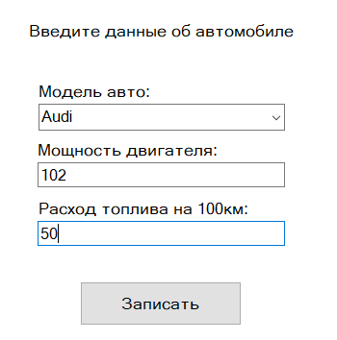
Рис. 10 – ввод данных
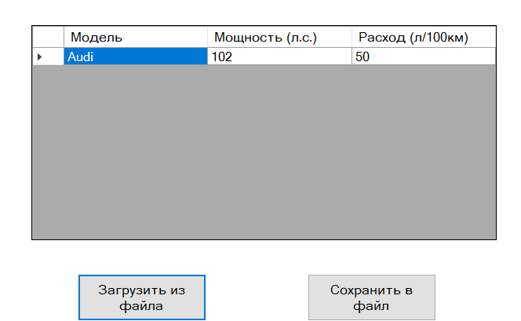
Рис. 11 - таблица
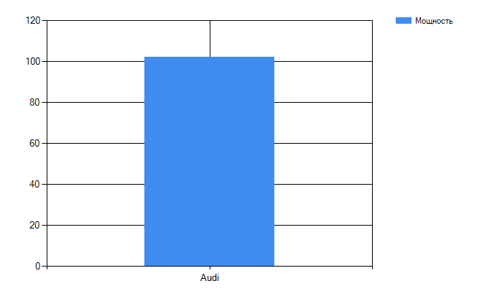
Рис. 12 - диаграмма
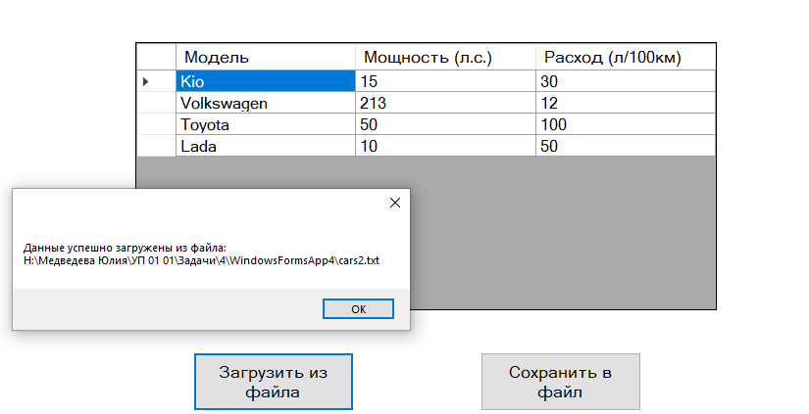
Рис. 13 – загрузка данных
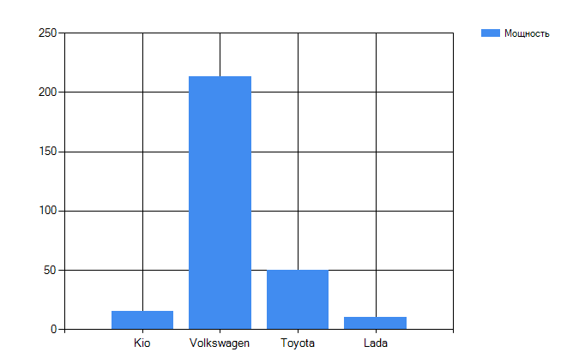
Рис. 14 - диаграмма
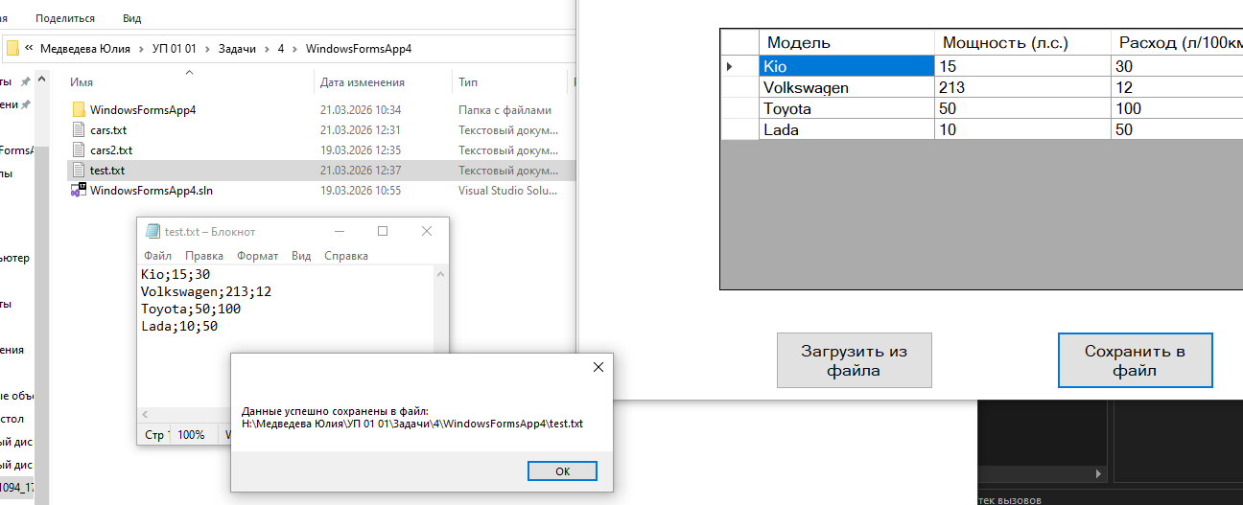
Рис. 15 – сохранение файла

Тема 5 «Программы для обработки текстовых файлов»
Цель работы: получить практические навыки создания и подключения собственной динамической библиотеки, разработки алгоритмов сложного поиска и методов по обработке текстовых файлов.
Задание 1. Разработать динамическую библиотеку работы со словарем. Словарь (примерно 90 000 слов) хранится в текстовом файле, каждое слово на отдельной строке.
В библиотеке необходимо реализовать следующие функции:
– загрузку словаря в динамический список;
– добавление слов в словарь, причем если добавляемое слово уже есть в словаре, оно не должно добавляться повторно;
– поиск слов в списке по своему заданию и формирование нового списка с результатами;
– нечёткий поиск слов с расстоянием Левенштейна не более 3 (то есть слов, включающих все – заданные буквы в том же порядке или с вставкой/ удалением/заменой, но не более 3-х символов);
– В случае, если поиск не дал результатов, методы должны каким-либо образом информировать об этом.
Задание 2. Протестируйте собственную функцию поиска с помощью юнит-тестов. Необходимо учесть ситуацию, что поиск может не дать результатов.
Задание 3. Создайте основной проект, подключите собственную библиотеку и разработайте удобный пользовательский интерфейс, обеспечивающий:
– выбор словаря (подключение одного из имеющихся словарей);
– просмотр словаря в алфавитном порядке, начиная с заданной буквы или сочетания букв;
– удаление слова из словаря;
– добавление слов в словарь, причём, если введенное слово уже есть в словаре, оно не должно добавляться повторно;
– сохранение измененного словаря, перед изменением должно запрашиваться подтверждение, но основной словарь изменяться не должен;
– создание собственного словаря, добавление слов в него и удаление слов из него, а также возможность удаления собственного словаря, но основной словарь удаляться не должен;
– нечеткий поиск в словаре слов с расстоянием Левенштейна не более 3;
– поиск по своему заданию;
– сохранение результатов поиска в файл результатов.
Вариант 17.
Найти в словаре слова, начинающиеся на заданную букву и имеющие максимальную длину (таких слов в словаре может быть несколько). Результаты сохранить в отдельный текстовый файл.
Выполнение задания
- Математическая модель
Дано:
Два словаря в файлах big_words.txt, small_words.txt, start (string) – начало строки для поиска самого длинного слова
Найти:
Самое длинное слово, которое начинается на string
Связь:
Цикл проходит по части словаря, начинающейся с нужной буквы, после чего считает количество символов и сохраняет результат в отдельный файл.
ОДЗ:
По типу

- Проектирование пользовательского интерфейса
Внешний вид проекта формы представлен на рисунках 1-2, значения измененных свойств компонентов представлены в таблице 1.
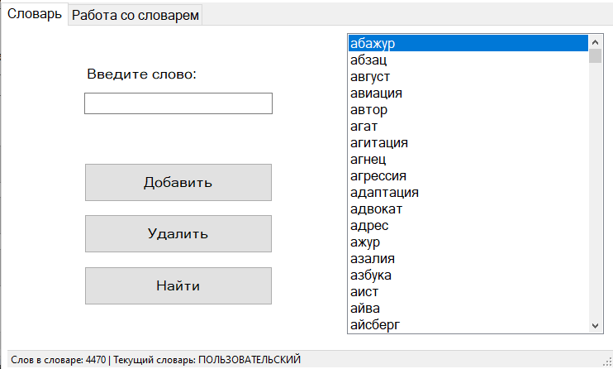
statusStrip1
listBox1
button1-3
textBox1
label1
tabControl1
Рис. 1
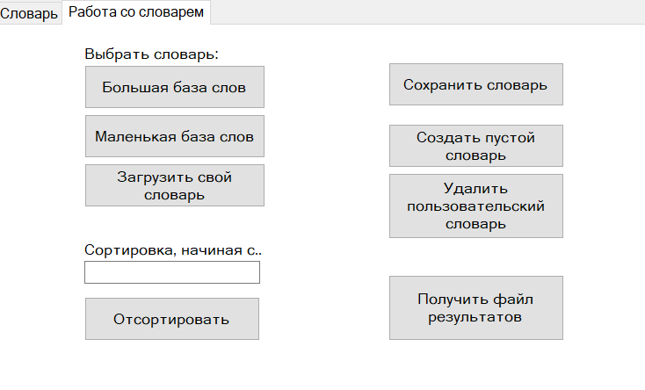
button11
button9-10
button8
button7
textBox2
label3
button4-6
label2
tabControl2
Рис. 2

- Свойства компонентов формы
Таблица 1. Значения свойств, установленные на этапе конструирования интерфейса
Название компонента | Свойства | Значения
form1 | Text | «Программа для работы со словарём»
 | Font | Гарнитура: Microsoft Sans Serif
 |  | Размер: 12
button1 | Text | «Добавить»
button2 | Text | «Удалить»
button3 | Text | «Найти»
label1 | Text | «Введите слово:»
label2 | Text | «Выбрать словарь:»
label3 | Text | «Сортировка, начиная с ...»
button4 | Text | «Большая база слов»
button4 | Text | «Маленькая база слов»
button6 | Text | «Загрузить свой словарь»
button7 | Text | «Отсортировать»
button8 | Text | «Сохранить словарь»
button9 | Text | «Создать пустой словарь»
button10 | Text | «Удалить пользовательский словарь»
button11 | Text | «Получить файл результатов»
tabControl1 | Text | «Словарь»
tabControl2 | Text | «Работа со словарём»
statusStrip1 | toolStripStatusLabel | «Слова в словаре: | Текущий словарь: »

- Сценарий использования программы
  - Программа подгружает данные из основного файла словаря (базы данных)
  - Выбор вкладки «Словарь»
    - Ввод слова в текстовое поле
    - Нажатие кнопки «Добавить» / «Удалить» / «Найти»
    - Программа выполняет действие соответственно кнопке и обновляет данные словаря
    - Возможность вернуться к пункту 4.2
  - Выбор вкладки «Работа со словарём»
    - Выбор словаря с помощью кнопок «Большая база слов», «Маленькая база слов», «Загрузить свой словарь»
    - Сортировка словаря, начиная с вводимых символов
    - Сохранение словаря
    - Создание пустого пользовательского словаря и его удаление
    - Получение результатов поиска самого длинного слова на букву в текстовом файле.
    - Возможность вернуться к любому пункту после 4.2 включительно
  - Завершение программы и автоматическое сохранение данных в основной файл программы (базы данных)
- Код программы
Код модуля Form1.cs:
using System;
using System.Collections.Generic;
using System.Linq;
using System.Windows.Forms;
using WordsLib;

namespace WindowsFormsApp4
{
public partial class Form1 : Form
{
private WordDictionary dict;
private string usingDict = "big_words.txt";
private List<string> search;

public Form1()
{
InitializeComponent();
dict = new WordDictionary();
LoadDictionary("big_words.txt");
search = new List<string>();
}

private void LoadDictionary(string filePath)
{
try
{
dict.LoadFromFile(filePath);
usingDict = filePath;

listBox1.DataSource = null;
listBox1.DataSource = dict.GetAllWords();

string dictType = (filePath == "big_words.txt" || filePath == "small_words.txt") ? "ОСНОВНОЙ" : "ПОЛЬЗОВАТЕЛЬСКИЙ";
toolStripStatusLabel1.Text = $"Слов в словаре: {dict.Count} | Текущий словарь: {dictType}";
}
catch (Exception ex)
{
MessageBox.Show($"Ошибка загрузки словаря: {ex.Message}");
}
}

// Добавление слова
private void button1_Click(object sender, EventArgs e)
{
string newWord = textBox1.Text.Trim();

if (string.IsNullOrEmpty(newWord))
{
MessageBox.Show("Введите слово для добавления.");
return;
}

if (dict.AddWord(newWord))
{
RefreshWordList();
textBox1.Clear();
MessageBox.Show("Слово успешно добавлено!");
}
else
{
MessageBox.Show("Такое слово уже есть в словаре!");
}
}

// Удаление слова
private void button2_Click(object sender, EventArgs e)
{
string wordRemove = textBox1.Text.Trim();

if (string.IsNullOrEmpty(wordRemove))
{
MessageBox.Show("Введите слово для удаления.");
return;
}

if (dict.RemoveWord(wordRemove))
{
RefreshWordList();
textBox1.Clear();
MessageBox.Show("Слово успешно удалено!");
}
else
{
MessageBox.Show("Слово не найдено в словаре!");
}
}

// Нечёткий поиск
private void button3_Click(object sender, EventArgs e)
{
string searchTerm = textBox1.Text.Trim();

if (string.IsNullOrEmpty(searchTerm))
{
MessageBox.Show("Введите слово для поиска.");
return;
}

var results = dict.FuzzySearch(searchTerm, 3);
search = results.ToList();

if (results.Count == 0)
{
MessageBox.Show("Слова не найдены.");
listBox1.DataSource = null;
toolStripStatusLabel1.Text = $"Слов в словаре: {dict.Count} | Найдено: 0";
}
else
{
listBox1.DataSource = results;
toolStripStatusLabel1.Text = $"Найдено слов: {results.Count} (всего в словаре: {dict.Count})";
}
}

// Большая база
private void button4_Click(object sender, EventArgs e)
{
if (MessageBox.Show("Загрузить большую базу слов?", "Подтверждение", MessageBoxButtons.YesNo) == DialogResult.Yes)
{
LoadDictionary("big_words.txt");
}
}

// Маленькая база
private void button5_Click(object sender, EventArgs e)
{
if (MessageBox.Show("Загрузить маленькую базу слов?", "Подтверждение", MessageBoxButtons.YesNo) == DialogResult.Yes)
{
LoadDictionary("small_words.txt");
}
}

// Загрузить свой словарь
private void button6_Click(object sender, EventArgs e)
{
using (OpenFileDialog openFileDialog = new OpenFileDialog())
{
openFileDialog.Filter = "Текстовые файлы (*.txt)|*.txt";
openFileDialog.Title = "Выберите файл словаря";

if (openFileDialog.ShowDialog() == DialogResult.OK)
{
LoadDictionary(openFileDialog.FileName);
}
}
}

// Сортировка
private void button7_Click(object sender, EventArgs e)
{
string start = textBox2.Text.Trim().ToLower();

if (string.IsNullOrEmpty(start))
{
MessageBox.Show("Введите букву или сочетание букв.");
return;
}

var allWords = dict.GetAllWords();
var result = allWords.Where(w => w.StartsWith(start)).ToList();

if (result.Count == 0)
{
MessageBox.Show($"Слова, начинающиеся с '{start}', не найдены.");
listBox1.DataSource = null;
}
else
{
listBox1.DataSource = result;
toolStripStatusLabel1.Text = $"Показано слов: {result.Count} (начинаются с '{start}')";
}
}

// Сохранить словарь
private void button8_Click(object sender, EventArgs e)
{
if (MessageBox.Show("Сохранить словарь?", "Подтверждение", MessageBoxButtons.YesNo) == DialogResult.Yes)
{
using (SaveFileDialog saveFileDialog = new SaveFileDialog())
{
saveFileDialog.Filter = "Текстовые файлы (*.txt)|*.txt";
saveFileDialog.Title = "Сохранить словарь";
saveFileDialog.FileName = "user_dictionary.txt";

if (saveFileDialog.ShowDialog() == DialogResult.OK)
{
dict.SaveToFile(saveFileDialog.FileName);
MessageBox.Show("Словарь сохранён!");
}
}
}
}

// Создать пустой словарь
private void button9_Click(object sender, EventArgs e)
{
if (MessageBox.Show("Создать пустой словарь?", "Подтверждение", MessageBoxButtons.YesNo) == DialogResult.Yes)
{
dict = new WordDictionary();
usingDict = "user_dictionary.txt";
RefreshWordList();
toolStripStatusLabel1.Text = $"Слов в словаре: 0 | Пустой словарь";
}
}

// Удалить пользовательский словарь
private void button10_Click(object sender, EventArgs e)
{
if (usingDict == "big_words.txt" || usingDict == "small_words.txt")
{
MessageBox.Show("Нельзя удалить основной словарь!");
return;
}

if (MessageBox.Show("Удалить пользовательский словарь?", "Подтверждение", MessageBoxButtons.YesNo) == DialogResult.Yes)
{
try
{
if (usingDict != "big_words.txt" && usingDict != "small_words.txt")
{
System.IO.File.Delete(usingDict);
}
LoadDictionary("big_words.txt");
MessageBox.Show("Пользовательский словарь удалён.");
}
catch (Exception ex)
{
MessageBox.Show($"Ошибка удаления: {ex.Message}");
}
}
}

// Получить файл результатов (слова на букву с максимальной длиной)
private void button11_Click(object sender, EventArgs e)
{
string start = Microsoft.VisualBasic.Interaction.InputBox(
"Введите букву для поиска слов с максимальной длиной:",
"Поиск слов",
"а");

if (string.IsNullOrEmpty(start))
return;

start = start.Trim().ToLower();

if (start.Length != 1)
{
MessageBox.Show("Введите одну букву!");
return;
}

var allWords = dict.GetAllWords();
var wordsStartingWith = allWords.Where(w => w.StartsWith(start)).ToList();

if (wordsStartingWith.Count == 0)
{
MessageBox.Show($"Слова на букву '{start}' не найдены.");
return;
}

int maxLength = wordsStartingWith.Max(w => w.Length);
var longestWords = wordsStartingWith.Where(w => w.Length == maxLength).ToList();

using (SaveFileDialog saveFileDialog = new SaveFileDialog())
{
saveFileDialog.Filter = "Текстовые файлы (*.txt)|*.txt";
saveFileDialog.FileName = $"words_{start}_maxlength.txt";

if (saveFileDialog.ShowDialog() == DialogResult.OK)
{
string content = $"Слова на букву '{start}' с максимальной длиной {maxLength}:\n\n";
foreach (string word in longestWords)
{
content += $"{word}\n";
}

System.IO.File.WriteAllText(saveFileDialog.FileName, content);
MessageBox.Show($"Сохранено {longestWords.Count} слов!");

listBox1.DataSource = longestWords;
toolStripStatusLabel1.Text = $"Слова на букву '{start}' (макс. длина {maxLength}): {longestWords.Count}";
}
}
}

private void RefreshWordList()
{
listBox1.DataSource = null;
listBox1.DataSource = dict.GetAllWords();
string dictType = (usingDict == "big_words.txt" || usingDict == "small_words.txt") ? "ОСНОВНОЙ" : "ПОЛЬЗОВАТЕЛЬСКИЙ";
toolStripStatusLabel1.Text = $"Слов в словаре: {dict.Count} | {dictType}";
}
}
}

Код библиотеки:
namespace WordsLib
{
public class WordDictionary
{
private List<string> words;

public WordDictionary()
{
words = new List<string>();
}

// Загрузка словаря из файла
public void LoadFromFile(string filePath)
{
try
{
if (!File.Exists(filePath))
{
throw new FileNotFoundException($"Файл {filePath} не найден.");
}

var loadedWords = File.ReadAllLines(filePath);

// Обрабатываем каждое слово
words = loadedWords
.Select(w => w.Trim().ToLower()) // Убираем пробелы и приводим к нижнему регистру
.Where(w => !string.IsNullOrEmpty(w)) // Убираем пустые строки
.Distinct() // Убираем дубликаты
.OrderBy(w => w) // Сортируем по алфавиту
.ToList();
}
catch (Exception ex)
{
throw new Exception($"Ошибка загрузки словаря: {ex.Message}", ex);
}
}

// 2. Добавление слова
public bool AddWord(string word)
{
if (string.IsNullOrWhiteSpace(word))
return false;

word = word.Trim().ToLower();

// Проверяем, есть ли уже такое слово
if (words.Contains(word))
return false;

words.Add(word);
words.Sort();

return true;
}

// 3. Удаление слова
public bool RemoveWord(string word)
{
if (string.IsNullOrWhiteSpace(word))
return false;

word = word.Trim().ToLower();

// Удаляем слово и возвращаем результат
return words.Remove(word);
}

// 4. Поиск слов (содержащих подстроку)
public List<string> FindWords(string search)
{
if (string.IsNullOrWhiteSpace(search))
return new List<string>();

search = search.Trim().ToLower();

// Ищем слова, содержащие поисковую строку
return words
.Where(w => w.Contains(search))
.ToList();
}

// 5. Расстояние Левенштейна
private int LevenshteinDistance(string s, string t)
{
int n = s.Length;
int m = t.Length;

// Создаём матрицу расстояний
int[,] d = new int[n + 1, m + 1];

// Если одна из строк пустая
if (n == 0) return m;
if (m == 0) return n;

// Инициализируем первую строку и первый столбец
for (int i = 0; i <= n; i++)
d[i, 0] = i;

for (int j = 0; j <= m; j++)
d[0, j] = j;

// Заполняем матрицу
for (int i = 1; i <= n; i++)
{
for (int j = 1; j <= m; j++)
{
// Стоимость замены (0 если символы одинаковые, 1 если разные)
int cost = (s[i - 1] == t[j - 1]) ? 0 : 1;

// Минимальное из трёх возможных действий
d[i, j] = Math.Min(
Math.Min(d[i - 1, j] + 1, // Удаление
d[i, j - 1] + 1), // Вставка
d[i - 1, j - 1] + cost); // Замена
}
}

return d[n, m];
}

// 6. Нечёткий поиск (расстояние Левенштейна не более maxDistance)
public List<string> FuzzySearch(string searchTerm, int maxDistance = 3)
{
if (string.IsNullOrWhiteSpace(searchTerm))
return new List<string>();

searchTerm = searchTerm.Trim().ToLower();
var results = new List<string>();

foreach (var word in words)
{
// Вычисляем расстояние Левенштейна
int distance = LevenshteinDistance(searchTerm, word);

// Если расстояние не превышает максимальное, добавляем в результаты
if (distance <= maxDistance)
{
results.Add(word);
}
}

return results;
}

// 7. Получить все слова (для отображения)
public List<string> GetAllWords()
{
return words.ToList(); // Возвращаем копию списка
}

// 8. Количество слов в словаре
public int Count
{
get { return words.Count; }
}

// 9. Проверка существования слова
public bool Contains(string word)
{
if (string.IsNullOrWhiteSpace(word))
return false;

return words.Contains(word.Trim().ToLower());
}

// 10. Сохранение словаря в файл (опционально)
public void SaveToFile(string filePath)
{
try
{
File.WriteAllLines(filePath, words);
}
catch (Exception ex)
{
throw new Exception($"Ошибка сохранения словаря: {ex.Message}", ex);
}
}

}
}
- Протокол испытаний
Таблица 2. Протокол испытаний
Проверяемые требования | Сообщения программы и вводимые значения | Ожидаемые  результаты | Фактические результаты
Способность программы подключать различные словари | На вкладке «Работа со словарём» переключить словари или подгрузить собственный | Словарь меняется соответственно выбранному файлу | Такие же, как ожидаемые результаты  (См. Рисунок 3,4)
Сортировка словаря, начиная с заданной буквы | На вкладке «Работа со словарем» ввести «мур». Нажать кнопку «Отсортировать» и вернуться на вкладку «Словарь» | Словарь отсортирован | Такие же, как ожидаемые результаты  (См. Рисунок 5)
Поиск, добавление и удаление слова из словаря | На вкладке «Словарь» ввести слово «мурчать» и нажать соответствующие кнопки ниже | Программа находит слово, удаляет и добавляет корректно | Соответствуют ожиданиям.  (См. Рисунок 6 – поиск, 7 - удаление, 8 - добавление)
Способность программы не допускать дубликатов слов при добавлении | На вкладке «Словарь» ввести слово «мурчать» и нажать «Добавить» | Появляется уведомление об ошибке, слово не добавляется | Соответствуют ожиданиям.  (См. Рисунок 9)
Способность программы создавать собственный словарь, сохранять его и удалять | Перейти на вкладку «Сводка данных», нажать кнопку «Сохранить в файл», выбрать файл | Файл обновился новыми данными | Соответствуют ожиданиям.  (См. Рисунок 13,14,15)
Способность программы осуществлять нечеткий поиск | Ввести данные, закрыть программу | Программа обновила файл cars.txt новыми данными | Соответствуют ожиданиям.  (См. Рисунок 16)
Способность программы искать слово с самой большей длиной, начинающегося с введенной буквы и сохранять в файл результаты |  |  | Соответствуют ожиданиям.  (См. Рисунок 10, 11,12)

- Тестирование проекта:
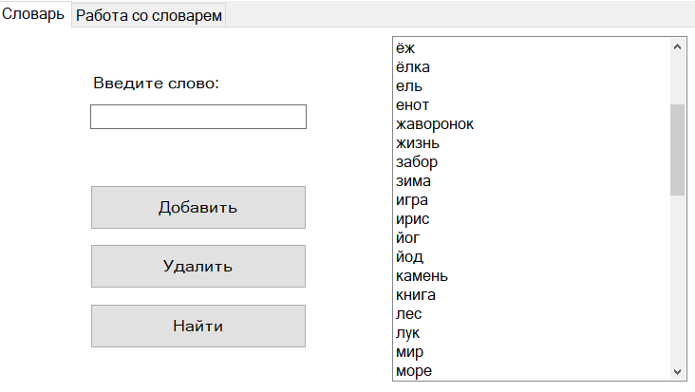
Рис. 3 – запуск программы
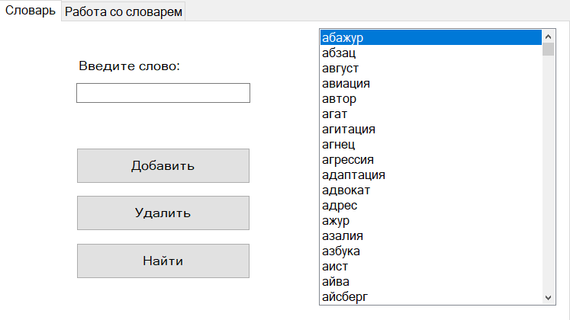
Рис. 4 – загрузка другого словаря
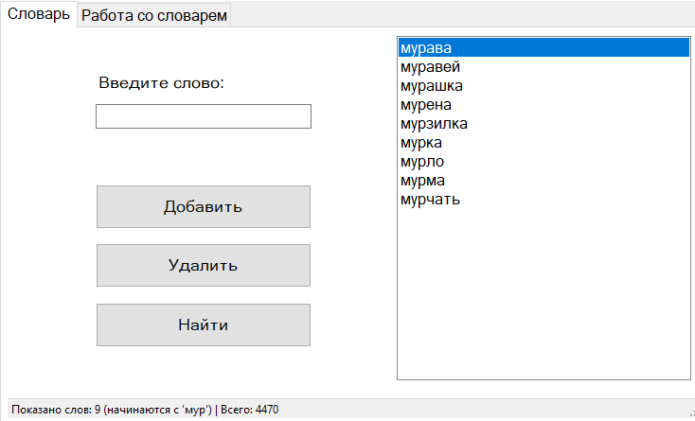
Рис. 5 – слова с «мур»
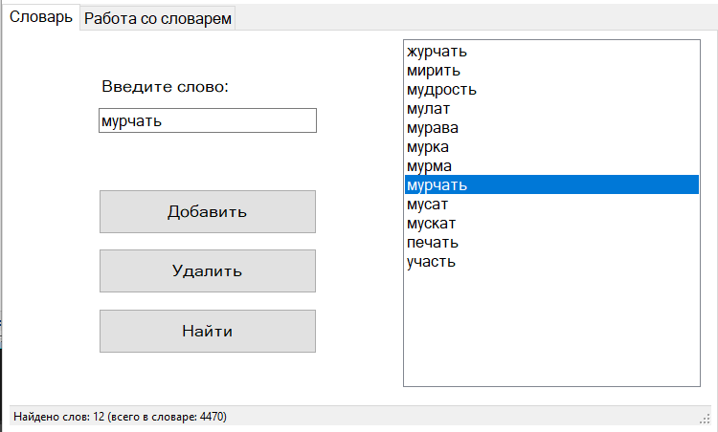
Рис. 6 – поиск слова
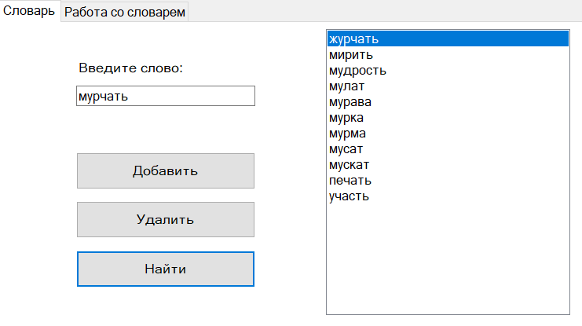
Рис. 7 – поиск слова
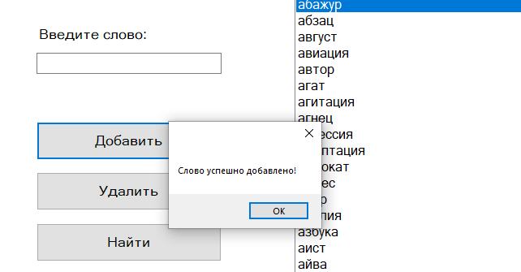
Рис. 8 – добавление слова
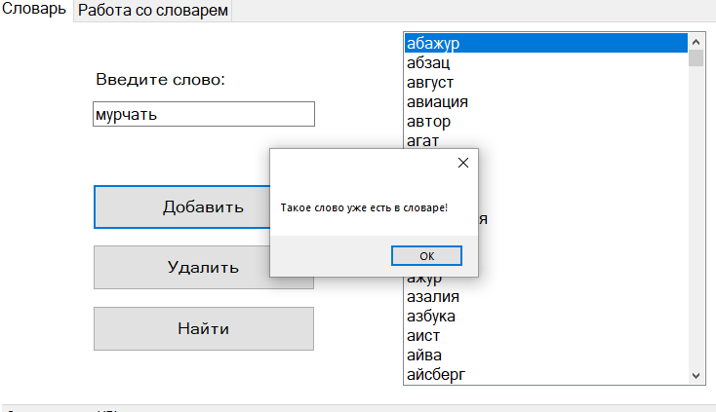
Рис. 9 – ошибка добавления

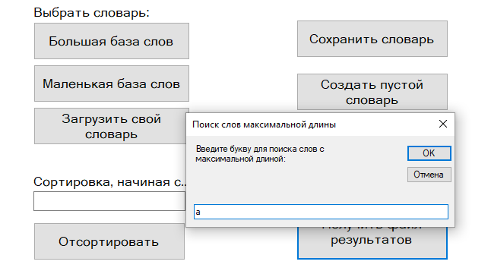
Рис. 10 – поиск слов с максимальной длиной
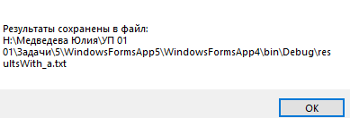
Рис. 11 – сохранение результата
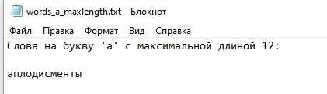
Рис. 12 - результат
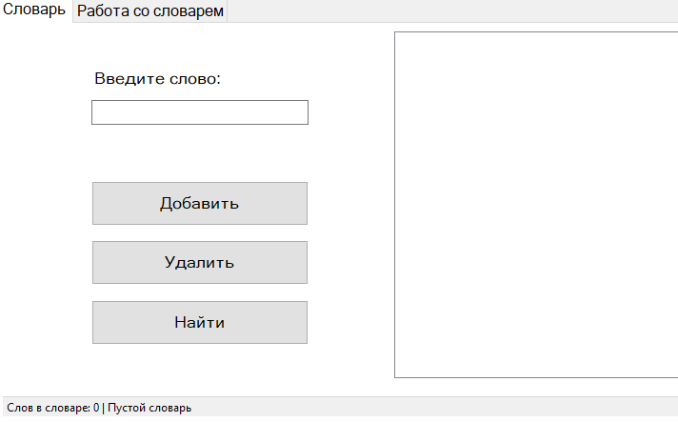
Рис. 13 – пустой словарь
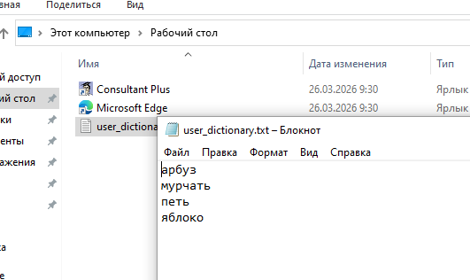
Рис. 14 – пользовательский словарь
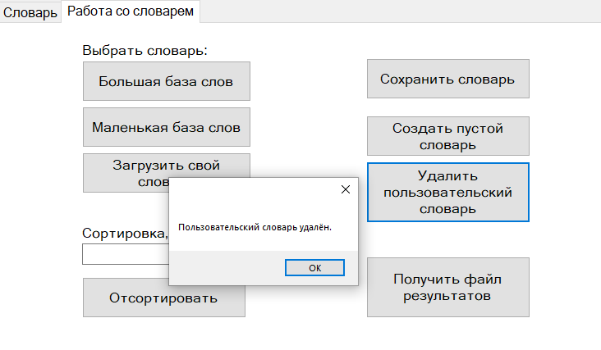
Рис. 15 – удаление пользовательского словаря
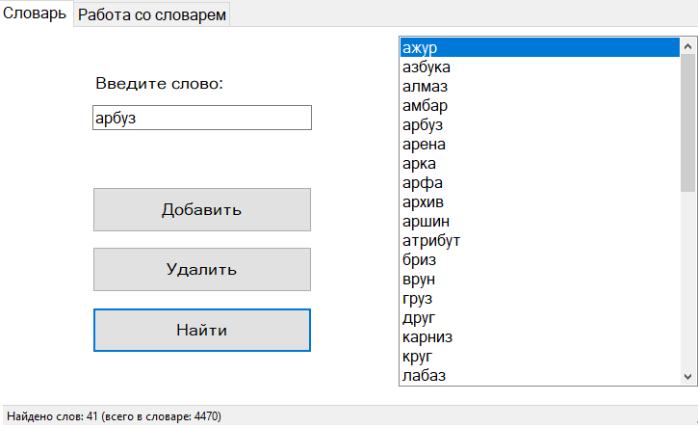
Рис. 16 – поиск слов

Тема 6 «Разработка игрового приложения на основе XML-файла»
Цель работы: получить практические навыки проектирования многомодульных приложений и освоить методы обработки XML-файла.
Задание 1. Требуется создать программу компьютерного тестирования, которая получает список вопросов, изображений к ним и вариантов ответов из XML-файла специального формата. В файле находятся тестовые задания по нескольким темам. Внутри конкретной темы имеется 3 уровня сложности. В каждом уровне сложности имеются по 10 заданий или вопросов с вариантами правильных и неправильных ответов. Предполагается, что пользователь может выбрать тему для тестирования и последовательно проходить задания из данной темы по уровням сложности. Переход на следующий уровень сложности в данной теме осуществляется строго после того, как игрок наберет не менее 80 баллов за последнее тестирование (по 100-балльной системе). Вопросы и варианты ответов из текущего уровня сложности должны каждый раз выдаваться в случайном порядке. Вопросов в уровне может быть больше, чем будет выдаваться на экран в течение сеанса игры (например, вопросов в уровне 10, а выдается 5 случайных за один сеанс игры). Необходимо также ограничить время сеанса игры и обеспечить возврат в главное меню программы.
Задание 2. Добавьте в проект панель администратора, в которой можно быстро и удобно создавать новую тему (с тремя уровнями сложности), добавлять вопросы, изображения к ним и варианты ответов в новую или в уже существующую тему. Вопросы и варианты ответов записываются в XML-файл самой программой.
Вариант 17.
Пригороды Санкт-Петербурга. Викторина выводит в случайном порядке фотографии различных пригородов и памятников архитектуры Санкт-Петербурга, требуется выбрать название пригорода или памятника, или же угадать кому поставлен памятник или кто архитектор (в зависимости от уровня сложности). Варианты ответов с помощью зависимых кнопок выбора. Также должна выводиться подсказка об этом дворце или памятнике.
Выполнение задания
- Математическая модель
Дано:
База данных вопросов и ответов в формате XML
Задача:
Создать тестирование по двум темам с тремя уровнями сложности
Связь:
В каждой теме по 3 уровня сложности. Из базы данных вопросов случайно выбираются 5 штук. Пользователь должен набрать 80 баллов из 100, чтобы перейти на следующий уровень выбранной темы.
ОДЗ:
Не требуется
- Проектирование пользовательского интерфейса
Внешний вид проекта формы представлен на рисунках 1-2, значения измененных свойств компонентов представлены в таблице 1.
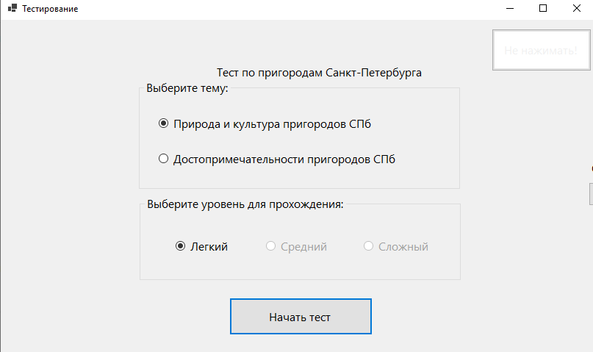
button1
radioButton5
radioButton4
radioButton3
radioButton2
radioButton1
groupBox2
groupBox1
button4
label2
Рис. 1
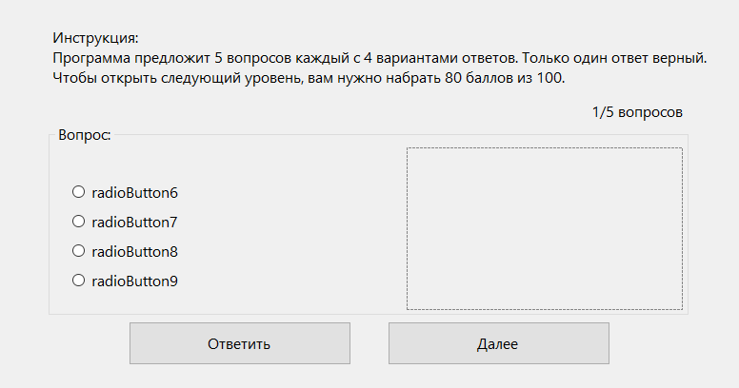
label4
pictureBox1
button3
button2
radioButton6-9
groupBox3
label3
label1
Рис. 2
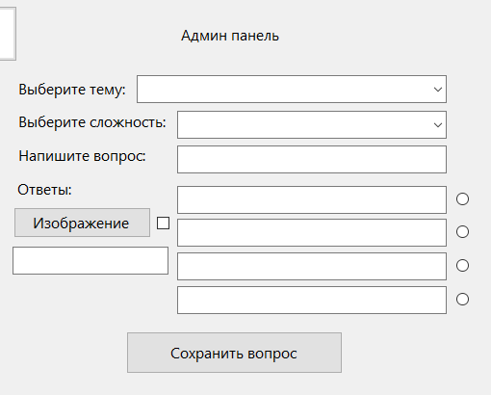
button5
textBox5
checkBox1
radioButton10,11,13,14
textBox1-5
comboBox1-2
button6
label6-9
label5
Рис. 3

- Свойства компонентов формы
Таблица 1. Значения свойств, установленные на этапе конструирования интерфейса
Название компонента | Свойства | Значения
form1 | Text | «Тестирование»
 | Font | Гарнитура: Microsoft Sans Serif
 |  | Размер: 12
button1 | Text | «Начать тест»
button2 | Text | «Ответить»
button3 | Text | «Далее»
button4 | Text | «Сохранить вопрос»
button5 | Text | «Изображение»
label1 | Text | «Инструкция:»
label2 | Text | «Тестирование»
label3 | Text | «Программа предложит 5 вопросов каждый с 4 вариантами ответов. Только один ответ верный.  Чтобы открыть следующий уровень, вам нужно набрать 80 баллов из 100.»
label4 | Text | «1/5 вопросов»
groupBox1 | Text | «Выберите тему»
radioButton1 | Text | Название темы 1 из бд
radioButton2 | Text | Название темы 2 из бд
groupBox2 | Text | «Выберите уровень для прохождения»
radioButton3 | Text | «Легкий»
radioButton4 | Text | «Средний»
radioButton5 | Text | «Сложный»
groupBox3 | Text | «Вопрос:»
 | Visible | False
radioButton6 | Text | Ответ 1 из бд
 | Visible | False
radioButton7 | Text | Ответ 2 из бд
 | Visible | False
radioButton8 | Text | Ответ 3 из бд
 | Visible | False
radioButton9 | Text | Ответ 4 из бд
 | Visible | False
pictureBox1 | Visible | False
label5 | Text | «Админ панель»
 | Visible | False
label6 | Text | «Выберите тему»
 | Visible | False
label7 | Text | «Выберите сложность:»
 | Visible | False
label8 | Text | «Напишите вопрос:»
 | Visible | False
label9 | Text | «Ответы:»
 | Visible | False
checkBox1 | Checked | False
 | Visible | False
textBox1 | Visible | False
textBox2 | Visible | False
textBox3 | Visible | False
textBox4 | Visible | False
textBox5 | Visible | False
radioButton10 | Visible | False
radioButton11 | Visible | False
radioButton13 | Visible | False
radioButton14 | Visible | False
comboBox1 | Visible | False
comboBox2 | Visible | False

- Сценарий использования программы
  - Программа подгружает данные из основного файла словаря (базы данных)
  - Возможность выбрать тему тестирования
  - Возможность выбрать сложность тестирования
  - Прохождение тестирования
    - Вывод одного из 5 вопросов
    - Выбор ответа и нажатие кнопки «Ответить»
    - Просмотр правильности ответа
    - Возвращение к пункту 4.4.1 через кнопку «Далее»
    - Завершение теста через 5 вопросов и вывод результатов
  - В зависимости от результатов теста открытие следующей сложности
  - Возможность вернуться к пунктам 4.2, 4.3, 4.4.
  - Завершение работы программы

- Код программы
Код модуля Form1.cs:
namespace WinFormsApp6
{
public partial class Form1 : Form
{
private XDocument xmlReader;
private string xmlFilePath;
int dificulty = 1;
int theme = 1;
int[] user_score = { 0, 0, 0, 0, 0, 0 };

// Массив для отслеживания прогресса по каждой теме (Тема 1 - индекс 0, Тема 2 - индекс 1)
private int[] maxUnlockedDifficulty = { 1, 1 };

private List<QuestionData> ListQuestions = new List<QuestionData>();
private int qwInd = 0;
private int[] userAnsw;
private bool testRunning = false;
private int correctCount;

private class QuestionData
{
public string Text { get; set; }
public List<AnswerData> Answers { get; set; } = new List<AnswerData>();
public string ImagePath { get; set; } // Новое поле для пути к изображению
}

private class AnswerData
{
public string Text { get; set; }
public bool IsCorrect { get; set; }
}

public Form1()
{
InitializeComponent();
this.Size = new Size(823, 495);
xmlFilePath = Path.Combine(Application.StartupPath, "testing.xml");
LoadXmlFile();
button2.Click += button2_Click;
radioButton4.Enabled = false;
radioButton5.Enabled = false;
showHead();
showTheme();
UpdateDifficultyButtons();
}
private void LoadXmlFile()
{
try
{
if (File.Exists(xmlFilePath))
xmlReader = XDocument.Load(xmlFilePath);
else
MessageBox.Show("Файл testing.xml не найден!", "Ошибка", MessageBoxButtons.OK, MessageBoxIcon.Error);
}
catch (Exception ex)
{
MessageBox.Show($"Ошибка загрузки XML: {ex.Message}", "Ошибка", MessageBoxButtons.OK, MessageBoxIcon.Error);
}
}

// Обновляет кнопки сложности при смене темы
private void UpdateDifficultyButtons()
{
int currentTheme = radioButton1.Checked ? 1 : 2;
int themeIndex = currentTheme - 1;

radioButton4.Enabled = maxUnlockedDifficulty[themeIndex] >= 2;
radioButton5.Enabled = maxUnlockedDifficulty[themeIndex] >= 3;

if (dificulty > maxUnlockedDifficulty[themeIndex])
{
dificulty = maxUnlockedDifficulty[themeIndex];
radioButton3.Checked = dificulty == 1;
radioButton4.Checked = dificulty == 2;
radioButton5.Checked = dificulty == 3;
}
}

private void button1_Click(object sender, EventArgs e)
{
if (radioButton1.Checked) theme = 1;
else if (radioButton2.Checked) theme = 2;

if (radioButton3.Checked) dificulty = 1;
else if (radioButton4.Checked) dificulty = 2;
else if (radioButton5.Checked) dificulty = 3;

int themeIndexForArray = theme - 1;

if (dificulty > maxUnlockedDifficulty[themeIndexForArray])
{
MessageBox.Show("Сначала пройдите предыдущий уровень сложности в этой теме.", "Недоступно", MessageBoxButtons.OK, MessageBoxIcon.Warning);
return;
}

this.Size = new Size(823, 930);
groupBox1.Enabled = false;
groupBox2.Enabled = false;

getQuestion();
}

private void showHead()
{
using (XmlReader reader = XmlReader.Create(xmlFilePath))
{
do { reader.Read(); }
while (reader.Name != "head");
reader.Read();
label2.Text = reader.Value;
reader.Read();
}
}

private void getQuestion()
{
if (radioButton1.Checked)
theme = 1;
else
theme = 2;

if (radioButton3.Checked)
dificulty = 1;
else if (radioButton4.Checked)
dificulty = 2;
else
dificulty = 3;

if (!LoadQwe())
return;

testRunning = true;
qwInd = 0;
correctCount = 0;
userAnsw = new int[ListQuestions.Count];
for (int i = 0; i < userAnsw.Length; i++) userAnsw[i] = -1;

groupBox1.Enabled = false;
groupBox2.Enabled = false;

groupBox3.Visible = true;
button3.Enabled = false; // Кнопка "Далее" активируется только после "Ответить"

displayQw();
}

private bool LoadQwe()
{
try
{
var themes = xmlReader.Descendants("theme").ToList();
var themeNode = themes[theme - 1];
var levels = themeNode.Descendants("level").ToList();
XElement levelNode = null;
foreach (var lvl in levels)
{
string difValue = lvl.Attribute("dif")?.Value;
if (difValue == dificulty.ToString())
{
levelNode = lvl;
break;
}
}

if (levelNode == null)
{
MessageBox.Show($"Уровень сложности {dificulty} не найден.", "Ошибка", MessageBoxButtons.OK, MessageBoxIcon.Error);
return false;
}

var questionElements = levelNode.Descendants("q").ToList();
Random rnd = new Random();
var shuffled = questionElements.OrderBy(x => rnd.Next()).ToList();
int takeCount = Math.Min(5, shuffled.Count);
var selected = shuffled.Take(takeCount).ToList();

ListQuestions.Clear();
foreach (var qElem in selected)
{
QuestionData qd = new QuestionData();
qd.Text = qElem.Element("text")?.Value ?? "Вопрос без текста";

// Проверяем, есть ли картинка
XElement imageElement = qElem.Element("img");
if (imageElement != null)
{
qd.ImagePath = imageElement.Attribute("src")?.Value; // Новый атрибут ImagePath
}
var answ = qElem.Element("answers");
if (answ != null)
{
var answerElems = answ.Descendants("answer");
foreach (var aElem in answerElems)
{
AnswerData ad = new AnswerData();
ad.Text = aElem.Value;
ad.IsCorrect = aElem.Attribute("correct")?.Value == "true";
qd.Answers.Add(ad);
}
}
ListQuestions.Add(qd);
}

return true;
}
catch (Exception ex)
{
MessageBox.Show($"Ошибка загрузки вопросов: {ex.Message}", "Ошибка", MessageBoxButtons.OK, MessageBoxIcon.Error);
return false;
}
}

private void displayQw()
{
if (qwInd >= ListQuestions.Count)
{
FinishTest();
return;
}

var q = ListQuestions[qwInd];
groupBox3.Text = q.Text; // Выводим текст вопроса

// Проверяем, есть ли картинка
if (!string.IsNullOrEmpty(q.ImagePath))
{
// Загружаем и показываем изображение
pictureBox1.ImageLocation = q.ImagePath;
pictureBox1.Visible = true;
}
else
{
pictureBox1.Visible = false; // Скрываем, если картинки нет
}

RadioButton[] answerButtons = { radioButton6, radioButton7, radioButton8, radioButton9 };
foreach (var rb in answerButtons)
{
rb.ForeColor = Color.Black;
}

button3.Enabled = false; // Кнопка "Далее" заблокирована до выбора ответа

for (int i = 0; i < answerButtons.Length; i++)
{
if (i < q.Answers.Count)
{
answerButtons[i].Text = q.Answers[i].Text;
answerButtons[i].Visible = true;
answerButtons[i].Enabled = true;
answerButtons[i].Checked = false;
}
else
{
answerButtons[i].Visible = false;
answerButtons[i].Enabled = false;
}
}

label4.Text = $"{qwInd + 1}/5 вопросов";
}

private void button3_Click(object sender, EventArgs e)
{
if (!testRunning) return;

RadioButton[] answerButtons = { radioButton6, radioButton7, radioButton8, radioButton9 };
int selectedIndex = -1;

for (int i = 0; i < answerButtons.Length; i++)
{
if (answerButtons[i].Checked)
{
selectedIndex = i;
break;
}
}

if (selectedIndex != -1)
{
userAnsw[qwInd] = selectedIndex;

if (qwInd + 1 < ListQuestions.Count)
{
qwInd++;
displayQw();
}
else
{
FinishTest();
return;
}
}
}

private void showTheme()
{
using (XmlReader reader = XmlReader.Create(xmlFilePath))
{
int themeIndex = 0;

while (reader.Read())
{
if (reader.NodeType == XmlNodeType.Element && reader.Name == "theme")
{
string themeName = reader.GetAttribute("name");
themeIndex++;
switch (themeIndex)
{
case 1:
radioButton1.Text = themeName;
break;
case 2:
radioButton2.Text = themeName;
break;
}
}
}
}
}

private void FinishTest()
{
testRunning = false;

correctCount = 0;
for (int i = 0; i < ListQuestions.Count; i++)
{
int selected = userAnsw[i];

// Проверяем, что ответ вообще был дан и он правильный
if (selected != -1 && selected < ListQuestions[i].Answers.Count &&
ListQuestions[i].Answers[selected].IsCorrect)
{
correctCount++;
}
}

int total = ListQuestions.Count;
int score = correctCount * 20;

string message = $"Вы ответили правильно на {correctCount} из {total} вопросов.\nВаш результат: {score} баллов.";

if (score >= 80)
{
message += $"\n\nУровень {dificulty} в теме {theme} пройден!";

// Определяем индекс массива для текущей темы
int themeIndexForArray = theme - 1;

if (dificulty == 1 && !radioButton4.Enabled)
{
radioButton4.Enabled = true; // Разблокируем кнопку сложности 2
maxUnlockedDifficulty[themeIndexForArray] = 2;
}
else if (dificulty == 2 && !radioButton5.Enabled)
{
radioButton5.Enabled = true; // Разблокируем кнопку сложности 3
maxUnlockedDifficulty[themeIndexForArray] = 3;
}
}

MessageBox.Show(message, "Результат теста", MessageBoxButtons.OK, MessageBoxIcon.Information);
ReturnToMainMenu();
}

private void ReturnToMainMenu()
{
groupBox1.Enabled = true;
groupBox2.Enabled = true;
button3.Enabled = false;
testRunning = false;
ListQuestions.Clear();
groupBox3.Visible = false;

RadioButton[] answerButtons = { radioButton6, radioButton7, radioButton8, radioButton9 };
foreach (var rb in answerButtons)
{
rb.Checked = false;
rb.Visible = false;
rb.Enabled = false;
}
this.Size = new Size(823, 495);
}

private void button2_Click(object sender, EventArgs e)
{
if (!testRunning) return;

RadioButton[] answerButtons = { radioButton6, radioButton7, radioButton8, radioButton9 };
int selectedIndex = -1;

for (int i = 0; i < answerButtons.Length; i++)
{
if (answerButtons[i].Checked)
{
selectedIndex = i;
break;
}
}

if (selectedIndex == -1)
{
MessageBox.Show("Пожалуйста, выберите вариант ответа.", "Внимание");
return;
}

userAnsw[qwInd] = selectedIndex;

var currentQuestion = ListQuestions[qwInd];

for (int i = 0; i < answerButtons.Length; i++)
{
if (i < currentQuestion.Answers.Count)
{
if (currentQuestion.Answers[i].IsCorrect)
{
answerButtons[i].ForeColor = Color.Green;
}

if (selectedIndex == i && !currentQuestion.Answers[i].IsCorrect)
{
answerButtons[i].ForeColor = Color.Red;
}
}
}

button3.Enabled = true; // Активируем кнопку "Далее"
}
private void radioButton1_CheckedChanged(object sender, EventArgs e)
{
UpdateDifficultyButtons();
}
int open = 1;
private void button4_Click(object sender, EventArgs e)
{
switch (open)
{
case 1:
// Скрываем игровую панель
label1.Visible = false;
label3.Visible = false;
label4.Visible = false;
button2.Visible = false;
button3.Visible = false;
groupBox3.Visible = false;

// Показываем админ-панель
this.Size = new Size(1350, 495);
label5.Visible = true;
label6.Visible = true;
label7.Visible = true;
label8.Visible = true;
label9.Visible = true;
comboBox1.Visible = true;
comboBox2.Visible = true;
textBox1.Visible = true;
textBox2.Visible = true;
textBox3.Visible = true;
textBox4.Visible = true;
textBox5.Visible = true;
radioButton10.Visible = true;
radioButton11.Visible = true;
radioButton13.Visible = true;
radioButton14.Visible = true;
button6.Visible = true;
checkBox1.Visible = true;

LoadThemesAndLevels();

open = 2;
break;

case 2:
label1.Visible = true;
label3.Visible = true;
label4.Visible = true;
button2.Visible = true;
button3.Visible = true;
groupBox3.Visible = true;

// Прячем админ-панель
this.Size = new Size(823, 495);
label5.Visible = false;
label6.Visible = false;
label7.Visible = false;
label8.Visible = false;
label9.Visible = false;
comboBox1.Visible = false;
comboBox2.Visible = false;
textBox1.Visible = false;
textBox2.Visible = false;
textBox3.Visible = false;
textBox4.Visible = false;
textBox5.Visible = false;
button6.Visible = false;
radioButton10.Visible = false;
radioButton11.Visible = false;
radioButton13.Visible = false;
radioButton14.Visible = false;
checkBox1.Visible = false;
open = 1;
break;
}
}

private void button5_Click(object sender, EventArgs e)
{
if (string.IsNullOrWhiteSpace(textBox1.Text))
{
MessageBox.Show("Введите текст вопроса!", "Ошибка", MessageBoxButtons.OK, MessageBoxIcon.Warning);
return;
}

if (comboBox1.SelectedIndex == -1 || comboBox2.SelectedIndex == -1)
{
MessageBox.Show("Выберите тему и сложность!", "Ошибка", MessageBoxButtons.OK, MessageBoxIcon.Warning);
return;
}

int correctAnswerIndex = -1;
if (radioButton10.Checked) correctAnswerIndex = 0;
else if (radioButton11.Checked) correctAnswerIndex = 1;
else if (radioButton13.Checked) correctAnswerIndex = 2;
else if (radioButton14.Checked) correctAnswerIndex = 3;

if (correctAnswerIndex == -1)
{
MessageBox.Show("Выберите правильный ответ!", "Ошибка", MessageBoxButtons.OK, MessageBoxIcon.Warning);
return;
}

// Формируем XML-структуру нового вопроса
XElement newQuestion = new XElement("q",
new XElement("text", textBox1.Text),
new XElement("answers",
new XElement("answer", new XAttribute("correct", correctAnswerIndex == 0), textBox2.Text),
new XElement("answer", new XAttribute("correct", correctAnswerIndex == 1), textBox3.Text),
new XElement("answer", new XAttribute("correct", correctAnswerIndex == 2), textBox4.Text),
new XElement("answer", new XAttribute("correct", correctAnswerIndex == 3), textBox5.Text)
)
);

// Находим нужную тему и сложность в XML-документе
var themes = xmlReader.Descendants("theme");
var selectedTheme = themes.FirstOrDefault(t => t.Attribute("name")?.Value == comboBox1.SelectedItem.ToString());

if (selectedTheme == null)
{
MessageBox.Show("Тема не найдена в XML!", "Ошибка", MessageBoxButtons.OK, MessageBoxIcon.Warning);
return;
}

// Находим нужный уровень сложности
var selectedLevel = selectedTheme.Elements("level")
.FirstOrDefault(l => l.Attribute("dif")?.Value == comboBox2.SelectedItem.ToString());

if (selectedLevel == null)
{
MessageBox.Show("Уровень сложности не найден!", "Ошибка", MessageBoxButtons.OK, MessageBoxIcon.Warning);
return;
}

// Находим контейнер <qw> и добавляем туда новый вопрос
var questionsContainer = selectedLevel.Element("qw");
if (questionsContainer == null)
{
questionsContainer = new XElement("qw");
selectedLevel.Add(questionsContainer);
}

// Добавляем новый вопрос в XML
questionsContainer.Add(newQuestion);

if (checkBox1.Checked && !string.IsNullOrEmpty(textBox6.Text))
{
// Добавляем элемент img с путём к файлу
newQuestion.Add(new XElement("img", new XAttribute("src", textBox6.Text)));
}

// Сохраняем изменения в файл
try
{
xmlReader.Save(xmlFilePath);
MessageBox.Show("Вопрос успешно добавлен!", "Готово", MessageBoxButtons.OK, MessageBoxIcon.Information);

// Очищаем поля для следующего вопроса
ClearAdminPanelFields();
}
catch (Exception ex)
{
MessageBox.Show($"Ошибка сохранения: {ex.Message}", "Ошибка", MessageBoxButtons.OK, MessageBoxIcon.Error);
}
}

private void LoadThemesAndLevels()
{
// Загружаем темы в комбобокс
comboBox1.Items.Clear();
var themes = xmlReader.Descendants("theme");
foreach (var theme in themes)
{
string themeName = theme.Attribute("name")?.Value;
if (!string.IsNullOrEmpty(themeName))
{
comboBox1.Items.Add(themeName);
}
}
comboBox1.SelectedIndex = 0; // Выбираем первую тему по умолчанию

// Загружаем уровни сложности в комбобокс
comboBox2.Items.Clear();
comboBox2.Items.AddRange(new object[] { "1", "2", "3" });
comboBox2.SelectedIndex = 0;
}

private void ClearAdminPanelFields()
{
textBox1.Clear();
textBox2.Clear();
textBox3.Clear();
textBox4.Clear();
textBox5.Clear();
radioButton10.Checked = false;
radioButton11.Checked = false;
radioButton13.Checked = false;
radioButton14.Checked = false;
}

private void button6_Click(object sender, EventArgs e)
{
OpenFileDialog dialog = new OpenFileDialog();
dialog.Filter = "Image Files (*.jpg, *.jpeg, *.png)|*.jpg;*.jpeg;*.png"; // Только картинки
dialog.Title = "Выберите изображение для вопроса";

if (dialog.ShowDialog() == DialogResult.OK)
{
// Сохраняем путь к файлу в скрытом текстовом боксе
textBox6.Text = dialog.FileName;
MessageBox.Show("Изображение выбрано!", "Готово", MessageBoxButtons.OK, MessageBoxIcon.Information);
}}}}
Код XML-файла:
<?xml version="1.0" encoding="utf-8"?>
<test>
<head>
Тест по пригородам Санкт-Петербурга
</head>
<description>
Тест по достопримечательностям пригородов Санкт-Петербурга. Имеет 2 темы по 5 вопросов:
Пригороды и их достопримечательности.
</description>
<!--ТЕМА НОМЕР 1-->
<theme name="Природа и культура пригородов СПб" id="theme1">
<level dif="1">
<qw>
<q>
<text>Как называется крупнейший лесопарк в окрестностях Санкт-Петербурга?</text>
<img src="img/1.jpg"/>
<answers>
<answer correct="false">Сосновка</answer>
<answer correct="false">Удельный парк</answer>
<answer correct="true">Юнтолово</answer>
<answer correct="false">Комаровский берег</answer>
</answers>
</q>
<q>
<text>На берегу какого залива расположен Сестрорецкий курорт?</text>
<img src="img/2.jpg"/>
<answers>
<answer correct="false">Невская губа</answer>
<answer correct="true">Финский залив</answer>
<answer correct="false">Выборгский залив</answer>
<answer correct="false">Копорская губа</answer>
</answers>
</q>
<q>
<text>Какое озеро находится в заказнике «Сестрорецкое болото»?</text>
<img src="img/3.jpg"/>
<answers>
<answer correct="false">Суздальское</answer>
<answer correct="false">Разлив</answer>
<answer correct="true">Сестрорецкий Разлив</answer>
<answer correct="false">Лахтинский разлив</answer>
</answers>
</q>
<q>
<text>Какой тип леса преобладает в окрестностях посёлка Комарово?</text>
<img src="img/4.jpg"/>
<answers>
<answer correct="false">Берёзовая роща</answer>
<answer correct="true">Сосновый лес</answer>
<answer correct="false">Ельник</answer>
<answer correct="false">Дубравы</answer>
</answers>
</q>
<q>
<text>В каком году началось строительство Петергофа?</text>
<img src="img/5.jpg"/>
<answers>
<answer correct="false">1703</answer>
<answer correct="true">1714</answer>
<answer correct="false">1725</answer>
<answer correct="false">1740</answer>
</answers>
</q>
<q>
<text>Как назывался Царскосельский лицей, где учился Пушкин?</text>
<img src="img/6.jpg"/>
<answers>
<answer correct="true">Императорский лицей</answer>
<answer correct="false">Александровский лицей</answer>
<answer correct="false">Благородный пансион</answer>
<answer correct="false">Пушкинский лицей</answer>
</answers>
</q>
<q>
<text>В каком пригороде в 1918 году была убита семья последнего российского императора?</text>
<img src="img/8.jpg"/>
<answers>
<answer correct="false">Царское Село</answer>
<answer correct="false">Гатчина</answer>
<answer correct="false">Петергоф</answer>
<answer correct="true">Екатеринбург</answer>
</answers>
</q>
<q>
<text>Какой пригород был переименован в 1948 году в честь русского учёного?</text>
<img src="img/7.jpg"/>
<answers>
<answer correct="true">Ораниенбаум → Ломоносов</answer>
<answer correct="false">Петергоф → Петродворец</answer>
<answer correct="false">Царское Село → Пушкин</answer>
<answer correct="false">Гатчина → Троцк</answer>
</answers>
</q>
<q>
<text>Кто из русских царей предпочитал Гатчину и часто там жил?</text>
<img src="img/9.jpg"/>
<answers>
<answer correct="false">Пётр I</answer>
<answer correct="true">Павел I</answer>
<answer correct="false">Николай I</answer>
<answer correct="false">Александр II</answer>
</answers>
</q>
<q>
<text>В каком пригороде в 1941–1944 годах проходила линия обороны «Ораниенбаумский плацдарм»?</text>
<img src="img/10.jpg"/>
<answers>
<answer correct="true">Ломоносов</answer>
<answer correct="false">Петергоф</answer>
<answer correct="false">Стрельна</answer>
<answer correct="false">Пушкин</answer>
</answers>
</q>
</qw>
</level>
<level dif="2">
<qw>
<q>
<text>Какой тип леса преобладает в окрестностях Сестрорецка?</text>
<img src="img/11.jpg"/>
<answers>
<answer correct="false">Тайга</answer>
<answer correct="true">Сосновый бор</answer>
<answer correct="false">Дубрава</answer>
<answer correct="false">Смешанный лес</answer>
</answers>
</q>
<q>
<text>Назовите самый крупный валун в окрестностях Петербурга, находящийся в парке «Дубки»</text>
<img src="img/12.jpg"/>
<answers>
<answer correct="false">Синий камень</answer>
<answer correct="true">Дундас</answer>
<answer correct="false">Камень‑великан</answer>
<answer correct="false">Гром‑камень</answer>
</answers>
</q>
<q>
<text>Какое растение занесено в Красную книгу и встречается на побережье Финского залива?</text>
<img src="img/13.jpg"/>
<answers>
<answer correct="false">Венерин башмачок</answer>
<answer correct="true">Пальчатокоренник балтийский</answer>
<answer correct="false">Лютик едкий</answer>
<answer correct="false">Кубышка жёлтая</answer>
</answers>
</q>
<q>
<text>Как называется мыс в районе посёлка Лисий Нос, известный своими ландшафтами?</text>
<img src="img/14.jpg"/>
<answers>
<answer correct="false">Мыс Флотский</answer>
<answer correct="false">Мыс Дубковский</answer>
<answer correct="true">Мыс Лисий Нос</answer>
<answer correct="false">Мыс Северный</answer>
</answers>
</q>
<q>
<text>Какое озеро находится в черте города Зеленогорска?</text>
<img src="img/15.jpg"/>
<answers>
<answer correct="true">Зеленогорское</answer>
<answer correct="false">Пухтоловское</answer>
<answer correct="false">Вуокса</answer>
<answer correct="false">Суходольское</answer>
</answers>
</q>
<q>
<text>Какой пригород во время Великой Отечественной войны носил название «Город‑герой»?</text>
<img src="img/16.jpg"/>
<answers>
<answer correct="false">Петергоф</answer>
<answer correct="false">Пушкин</answer>
<answer correct="false">Павловск</answer>
<answer correct="true">Ломоносов (Ораниенбаум)</answer>
</answers>
</q>
<q>
<text>Как назывался летний лагерь для учащихся Царскосельского лицея?</text>
<img src="img/17.jpg"/>
<answers>
<answer correct="false">Павловский парк</answer>
<answer correct="true">Большое Царскосельское озеро</answer>
<answer correct="false">Собственный садик</answer>
<answer correct="false">Лицейский сад</answer>
</answers>
</q>
<q>
<text>В каком пригороде находится музей-усадьба «Приютино»?</text>
<img src="img/18.jpg"/>
<answers>
<answer correct="true">Всеволожск</answer>
<answer correct="false">Пушкин</answer>
<answer correct="false">Сестрорецк</answer>
<answer correct="false">Ломоносов</answer>
</answers>
</q>
<q>
<text>Какое учебное заведение находилось в Царском Селе в XIX веке?</text>
<img src="img/19.jpg"/>
<answers>
<answer correct="false">Пажеский корпус</answer>
<answer correct="true">Царскосельский лицей</answer>
<answer correct="false">Александровский кадетский корпус</answer>
<answer correct="false">Смольный институт</answer>
</answers>
</q>
<q>
<text>Кто основал город Петергоф?</text>
<img src="img/20.jpg"/>
<answers>
<answer correct="true">Пётр I</answer>
<answer correct="false">Екатерина II</answer>
<answer correct="false">Александр I</answer>
<answer correct="false">Николай I</answer>
</answers>
</q>
</qw>
</level>
<level dif="3">
<qw>
<q>
<text>Какое озеро входит в состав заказника «Гладышевский»?</text>
<img src="img/21.jpg"/>
<answers>
<answer correct="false">Ладожское</answer>
<answer correct="true">Гладышевское</answer>
<answer correct="false">Онежское</answer>
<answer correct="false">Разлив</answer>
</answers>
</q>
<q>
<text>Какая река протекает через заказник «Сестрорецкое болото» и впадает в озеро Разлив?</text>
<img src="img/22.jpg"/>
<answers>
<answer correct="true">Сестра</answer>
<answer correct="false">Чёрная</answer>
<answer correct="false">Гладышевка</answer>
<answer correct="false">Каменка</answer>
</answers>
</q>
<q>
<text>Какой вид мха, образующий сплошной покров на верховых болотах, преобладает в Сестрорецком болоте?</text>
<img src="img/23.jpg"/>
<answers>
<answer correct="true">Сфагнум</answer>
<answer correct="false">Кукушкин лён</answer>
<answer correct="false">Печёночный мох</answer>
<answer correct="false">Ягель</answer>
</answers>
</q>
<q>
<text>Какое редкое водоплавающее растение можно встретить в озере Разлив?</text>
<img src="img/24.jpg"/>
<answers>
<answer correct="false">Кувшинка белая</answer>
<answer correct="true">Кубышка жёлтая</answer>
<answer correct="false">Водокрас лягушачий</answer>
<answer correct="false">Рогоз широколистный</answer>
</answers>
</q>
<q>
<text>Какой минералогический памятник природы находится в Ломоносовском районе?</text>
<img src="img/25.jpg"/>
<answers>
<answer correct="false">Георгиевский карьер</answer>
<answer correct="true">Ломоносовский фосфоритный горизонт</answer>
<answer correct="false">Пудостский камень</answer>
<answer correct="false">Гатчинские пещеры</answer>
</answers>
</q>
<q>
<text>Кто из известных композиторов жил в усадьбе «Сиворицы» под Гатчиной?</text>
<img src="img/26.jpg"/>
<answers>
<answer correct="false">Пётр Чайковский</answer>
<answer correct="true">Михаил Глинка</answer>
<answer correct="false">Николай Римский-Корсаков</answer>
<answer correct="false">Сергей Прокофьев</answer>
</answers>
</q>
<q>
<text>В каком пригороде состоялась первая в России демонстрация электрического трамвая?</text>
<img src="img/28.jpg"/>
<answers>
<answer correct="false">Петергоф</answer>
<answer correct="false">Царское Село</answer>
<answer correct="true">Гатчина</answer>
<answer correct="false">Павловск</answer>
</answers>
</q>
<q>
<text>Какая семья владела имением «Марьино» под Гатчиной?</text>
<img src="img/27.jpg"/>
<answers>
<answer correct="false">Юсуповы</answer>
<answer correct="true">Строгановы</answer>
<answer correct="false">Шереметевы</answer>
<answer correct="false">Воронцовы</answer>
</answers>
</q>
<q>
<text>Какой архитектор спроектировал Приоратский дворец в Гатчине?</text>
<img src="img/29.jpg"/>
<answers>
<answer correct="false">Франческо Растрелли</answer>
<answer correct="true">Николай Львов</answer>
<answer correct="false">Джакомо Кваренги</answer>
<answer correct="false">Андреян Захаров</answer>
</answers>
</q>
<q>
<text>Какое уникальное сооружение находилось в Царском Селе и было разрушено в годы войны?</text>
<img src="img/30.jpg"/>
<answers>
<answer correct="false">Александровский дворец</answer>
<answer correct="true">Белая башня (Феодоровский городок)</answer>
<answer correct="false">Китайская деревня</answer>
<answer correct="false">Эрмитажный павильон</answer>
</answers>
</q>
</qw>
</level>
</theme>
<!-- ТЕМА НОМЕР 2 -->
<theme name="Достопримечательности пригородов СПб" id="theme2">
<level dif="1">
<qw>
<q>
<text>В каком пригороде находится Большой Екатерининский дворец?</text>
<img src="img/31.jpg"/>
<answers>
<answer correct="false">Петергоф</answer>
<answer correct="false">Павловск</answer>
<answer correct="true">Царское Село (Пушкин)</answer>
<answer correct="false">Гатчина</answer>
</answers>
</q>
<q>
<text>Как называется знаменитый фонтанный комплекс в Петергофе?</text>
<img src="img/32.jpg"/>
<answers>
<answer correct="false">Самсон</answer>
<answer correct="true">Большой каскад</answer>
<answer correct="false">Шахматная гора</answer>
<answer correct="false">Золотая гора</answer>
</answers>
</q>
<q>
<text>Какой музей находится в Гатчинском дворце?</text>
<img src="img/33.jpg"/>
<answers>
<answer correct="true">Дворец-музей</answer>
<answer correct="false">Музей истории техники</answer>
<answer correct="false">Музей авиации</answer>
<answer correct="false">Художественный музей</answer>
</answers>
</q>
<q>
<text>Архитектор, построивший Большой дворец в Петергофе?</text>
<img src="img/34.jpg"/>
<answers>
<answer correct="true">Франческо Растрелли</answer>
<answer correct="false">Чарльз Камерон</answer>
<answer correct="false">Джакомо Кваренги</answer>
<answer correct="false">Андреян Захаров</answer>
</answers>
</q>
<q>
<text>Какая скульптура является главным фонтаном Большого каскада в Петергофе?</text>
<img src="img/35.jpg"/>
<answers>
<answer correct="false">Адам</answer>
<answer correct="false">Нептун</answer>
<answer correct="true">Самсон, раздирающий пасть льва</answer>
<answer correct="false">Персей</answer>
</answers>
</q>
<q>
<text>Как называется парк в Павловске, разбитый вокруг дворца?</text>
<img src="img/36.jpg"/>
<answers>
<answer correct="true">Павловский парк</answer>
<answer correct="false">Английский парк</answer>
<answer correct="false">Екатерининский парк</answer>
<answer correct="false">Александровский парк</answer>
</answers>
</q>
<q>
<text>В каком пригороде находится Китайский дворец?</text>
<img src="img/37.jpg"/>
<answers>
<answer correct="false">Пушкин</answer>
<answer correct="false">Павловск</answer>
<answer correct="true">Ломоносов (Ораниенбаум)</answer>
<answer correct="false">Стрельна</answer>
</answers>
</q>
<q>
<text>Как называется дворец в Стрельне, построенный при Петре I?</text>
<img src="img/38.jpg"/>
<answers>
<answer correct="false">Марли</answer>
<answer correct="true">Константиновский дворец</answer>
<answer correct="false">Монплезир</answer>
<answer correct="false">Воронцовский дворец</answer>
</answers>
</q>
<q>
<text>Какой архитектурный стиль преобладает в Гатчинском дворце?</text>
<img src="img/39.jpg"/>
<answers>
<answer correct="true">Классицизм с элементами средневекового замка</answer>
<answer correct="false">Барокко</answer>
<answer correct="false">Модерн</answer>
<answer correct="false">Ампир</answer>
</answers>
</q>
<q>
<text>Где находится знаменитая Янтарная комната?</text>
<img src="img/40.jpg"/>
<answers>
<answer correct="false">Она находится в Павловском дворце</answer>
<answer correct="true">Она находится в Екатерининском дворце Царского Села</answer>
<answer correct="false">Она находится в Петергофе</answer>
<answer correct="false">Она была утрачена и не восстановлена</answer>
</answers>
</q>
</qw>
</level>
<level dif="2">
<qw>
<q>
<text>Архитектор, создавший Павловский дворец и парк?</text>
<img src="img/41.jpg"/>
<answers>
<answer correct="false">Франческо Растрелли</answer>
<answer correct="true">Чарльз Камерон</answer>
<answer correct="false">Андреян Захаров</answer>
<answer correct="false">Джакомо Кваренги</answer>
</answers>
</q>
<q>
<text>Как назывался первый дворец в Ораниенбауме, построенный для Меншикова?</text>
<img src="img/42.jpg"/>
<answers>
<answer correct="true">Большой Меншиковский дворец</answer>
<answer correct="false">Итальянский дворец</answer>
<answer correct="false">Китайский дворец</answer>
<answer correct="false">Каменное зало</answer>
</answers>
</q>
<q>
<text>Кто был первым владельцем Павловска после его основания?</text>
<img src="img/43.jpg"/>
<answers>
<answer correct="false">Екатерина II</answer>
<answer correct="true">Павел I</answer>
<answer correct="false">Александр I</answer>
<answer correct="false">Пётр III</answer>
</answers>
</q>
<q>
<text>Какая достопримечательность Царского Села была построена в честь победы в русско-турецкой войне?</text>
<img src="img/44.jpg"/>
<answers>
<answer correct="false">Чесменская колонна</answer>
<answer correct="true">Кагульский обелиск</answer>
<answer correct="false">Морейская колонна</answer>
<answer correct="false">Орловская арка</answer>
</answers>
</q>
<q>
<text>Какое сооружение в Петергофе является самым старым фонтаном?</text>
<img src="img/45.jpg"/>
<answers>
<answer correct="false">Самсон</answer>
<answer correct="true">Шахматная гора</answer>
<answer correct="false">Большой каскад</answer>
<answer correct="false">Фонтан «Сноп»</answer>
</answers>
</q>
<q>
<text>В каком пригороде находится памятник «Стерегущий»?</text>
<img src="img/46.jpg"/>
<answers>
<answer correct="false">Кронштадт</answer>
<answer correct="true">Ломоносов (Ораниенбаум)</answer>
<answer correct="false">Петергоф</answer>
<answer correct="false">Сестрорецк</answer>
</answers>
</q>
<q>
<text>Какая уникальная постройка есть в Александровском дворце Царского Села?</text>
<img src="img/47.jpg"/>
<answers>
<answer correct="false">Китайская деревня</answer>
<answer correct="true">Китайский театр</answer>
<answer correct="false">Феодоровский городок</answer>
<answer correct="false">Эрмитажный павильон</answer>
</answers>
</q>
<q>
<text>Как назывался театр в Ораниенбауме, построенный в середине XVIII века?</text>
<img src="img/48.jpg"/>
<answers>
<answer correct="true">Каменное зало</answer>
<answer correct="false">Китайский театр</answer>
<answer correct="false">Оперный дом</answer>
<answer correct="false">Летний театр</answer>
</answers>
</q>
<q>
<text>Какой мост в Павловском парке является архитектурной доминантой?</text>
<img src="img/49.jpg"/>
<answers>
<answer correct="false">Большой каменный мост</answer>
<answer correct="false">Горбатый мостик</answer>
<answer correct="true">Пиль-башня (готический мост)</answer>
<answer correct="false">Чугунный мост</answer>
</answers>
</q>
<q>
<text>Какой пригород был подарен Петром I своей супруге Екатерине?</text>
<img src="img/50.jpg"/>
<answers>
<answer correct="false">Петергоф</answer>
<answer correct="true">Екатерингоф (ныне в черте города)</answer>
<answer correct="false">Царское Село</answer>
<answer correct="false">Стрельна</answer>
</answers>
</q>
</qw>
</level>
<level dif="3">
<qw>
<q>
<text>В каком пригороде расположен дворец, построенный для императора Павла I?</text>
<img src="img/51.jpg"/>
<answers>
<answer correct="false">Ораниенбаум</answer>
<answer correct="false">Царское Село</answer>
<answer correct="true">Гатчина</answer>
<answer correct="false">Стрельна</answer>
</answers>
</q>
<q>
<text>Как назывался ландшафтный парк, созданный в Павловске по проекту Гонзаго?</text>
<img src="img/52.jpg"/>
<answers>
<answer correct="true">Долина прудов</answer>
<answer correct="false">Большая звезда</answer>
<answer correct="false">Собственный садик</answer>
<answer correct="false">Сильвия</answer>
</answers>
</q>
<q>
<text>Какая колонна в Царском Селе посвящена победе в русско-турецкой войне 1768–1774 годов?</text>
<img src="img/53.jpg"/>
<answers>
<answer correct="true">Морейская колонна</answer>
<answer correct="false">Чесменская колонна</answer>
<answer correct="false">Кагульский обелиск</answer>
<answer correct="false">Крымская колонна</answer>
</answers>
</q>
<q>
<text>Какое здание в Гатчине было построено для содержания слонов?</text>
<img src="img/54.jpg"/>
<answers>
<answer correct="true">Слоновый дом</answer>
<answer correct="false">Зверинец</answer>
<answer correct="false">Карпин пруд</answer>
<answer correct="false">Ферма</answer>
</answers>
</q>
<q>
<text>Как называется дворец в Петергофе, построенный Петром I для уединения?</text>
<img src="img/55.jpg"/>
<answers>
<answer correct="true">Монплезир</answer>
<answer correct="false">Марли</answer>
<answer correct="false">Эрмитаж</answer>
<answer correct="false">Воронцовский дворец</answer>
</answers>
</q>
<q>
<text>Какое сооружение в Царском Селе было создано по проекту Чарльза Камерона?</text>
<img src="img/56.jpg"/>
<answers>
<answer correct="true">Камеронова галерея</answer>
<answer correct="false">Агатовые комнаты</answer>
<answer correct="false">Холодная баня</answer>
<answer correct="false">Висячий сад</answer>
</answers>
</q>
<q>
<text>Какой дворец в Ораниенбауме является единственным сохранившимся памятником рококо в России?</text>
<img src="img/57.jpg"/>
<answers>
<answer correct="false">Большой Меншиковский дворец</answer>
<answer correct="true">Китайский дворец</answer>
<answer correct="false">Каменное зало</answer>
<answer correct="false">Дворец Петра III</answer>
</answers>
</q>
<q>
<text>Как назывался подземный ход в Гатчинском дворце?</text>
<img src="img/58.jpg"/>
<answers>
<answer correct="false">Подземная река</answer>
<answer correct="true">Подземный ход к Серебряному озеру</answer>
<answer correct="false">Тайная лестница</answer>
<answer correct="false">Катакомбы</answer>
</answers>
</q>
<q>
<text>Какая скульптурная группа в Павловском парке изображает Аполлона и муз?</text>
<img src="img/59.jpg"/>
<answers>
<answer correct="true">Храм Аполлона</answer>
<answer correct="false">Павильон Трёх граций</answer>
<answer correct="false">Памятник родителям</answer>
<answer correct="false">Статуя Венеры</answer>
</answers>
</q>
<q>
<text>Какой уникальный водовод был построен в Петергофе для питания фонтанов?</text>
<img src="img/60.jpg"/>
<answers>
<answer correct="false">Ропшинский канал</answer>
<answer correct="true">Петергофский водовод (канал)</answer>
<answer correct="false">Лиговский канал</answer>
<answer correct="false">Обводный канал</answer>
</answers>
</q>
</qw>
</level>
</theme>
</test>

- Протокол испытаний
Таблица 2. Протокол испытаний
Проверяемые требования | Сообщения программы и вводимые значения | Ожидаемые  результаты | Фактические результаты
Способность программы подгружать темы из XML-файла | Запустить программу | Программа подгружает названия тем в радиокнопки | Такие же, как ожидаемые результаты  (См. Рисунок 4)
Способность программы выдавать вопросы в зависимости от темы | Выбрать любую тему и уровень сложности. Закончить тест. Выбрать вторую тему. | Форма откроет вопросы из базы данных ниже в зависимости от темы | Такие же, как ожидаемые результаты  (См. Рисунок 5, 6)
Способность программы показывать подсказку (фото) | Выбрать любую тему и уровень сложности | Справа от вопроса отображается картинка-подсказка | Соответствуют ожиданиям.  (См. Рисунок 7)
Способность программы отображать правильный и неправильный вопросы | Выбрать любую тему и уровень сложности. Выбирать ответы и нажимать кнопку «Ответить» | Правильные и неправильные ответы подсвечивает зеленым / красным | Соответствуют ожиданиям.  (См. Рисунок 8, 9)
Способность программы подсчитывать баллы и выводить результат | Пройти тест | Выводится сообщение о результатах и баллах | Соответствуют ожиданиям.  (См. Рисунок 10)
Способность программы открывать новую сложность, если пользователь набрал более 80 баллов | Пройти тест на 80 или более баллов | Программа открыла следующий уровень сложности соответствующий теме | Соответствуют ожиданиям.  (См. Рисунок 11,12)
Способность программы сохранять открытые уровни сложности для каждой темы | Пройти на первой теме Легкий уровень сложности на 80 или более баллов. Переключить тему | На второй теме не должно быть доступа к тесту сложнее Легкого уровня | Соответствуют ожиданиям.  (См. Рисунок 12, 13)
Способность программы обеспечить добавление вопросов через админ-панель | Открыть админ-панель через кнопку в углу. Выбрать тему, сложность. Ввести вопрос и ответы. Выбрать правильный ответ. Подгрузить изображение. | Вопрос появился в базе данных и отображается при прохождении теста | Соответствуют ожиданиям.  (См. Рисунок 14, 15)

- Тестирование проекта:
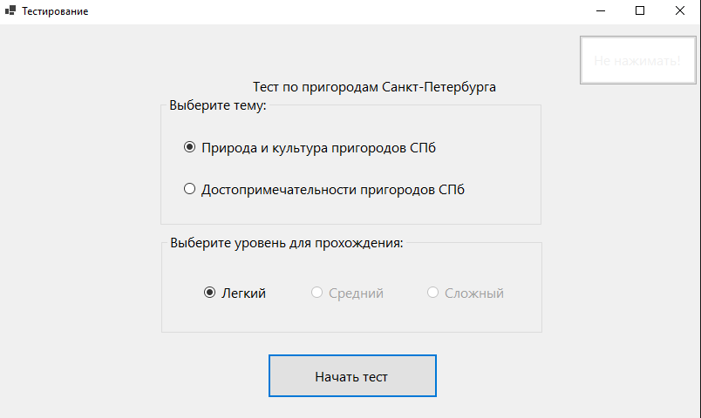
Рис. 4 - меню
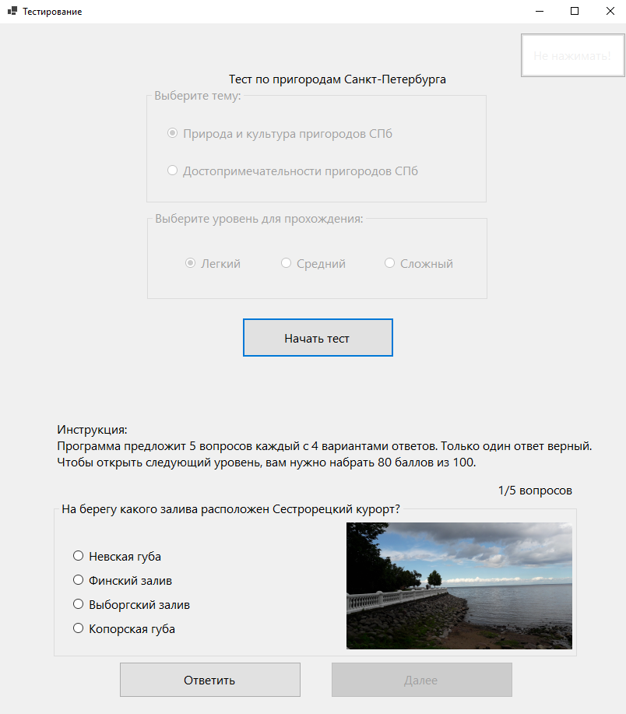
Рис. 5 – вопросы теста
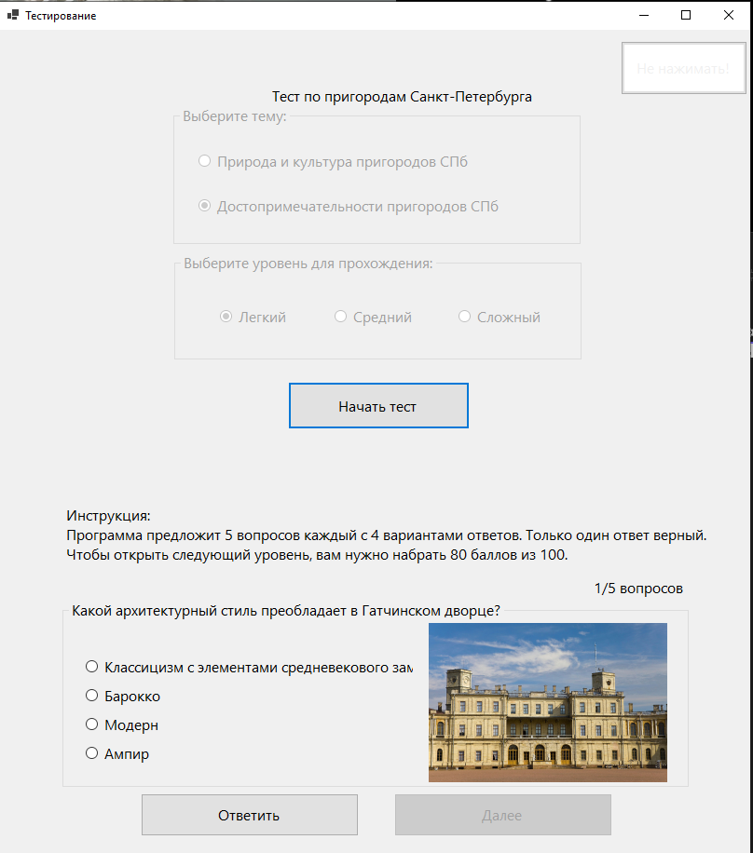
Рис. 6 – вопросы теста
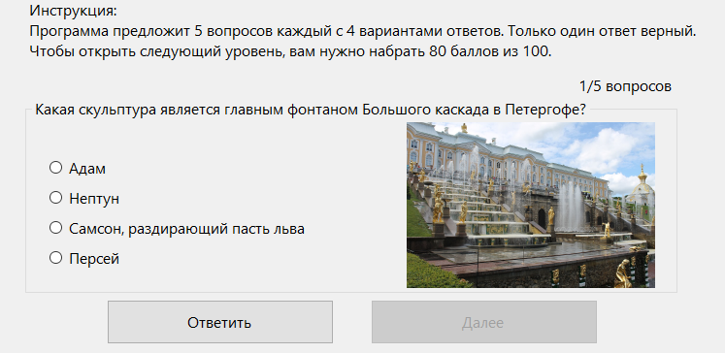
Рис. 7 - подсказка
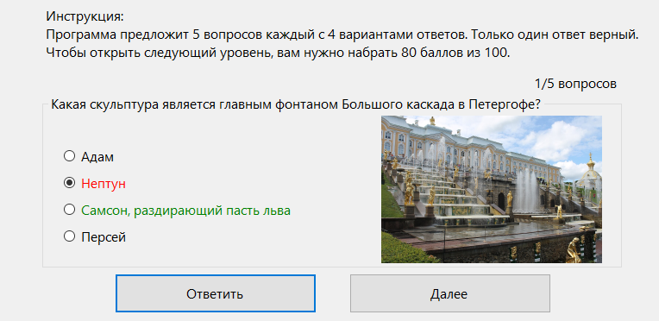
Рис. 8 – ошибочный ответ
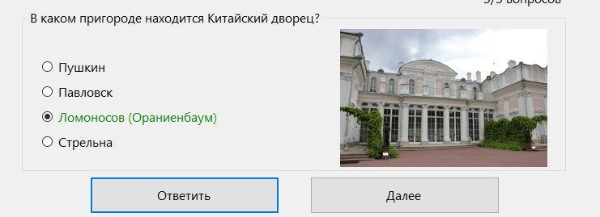
Рис. 9 – правильный ответ
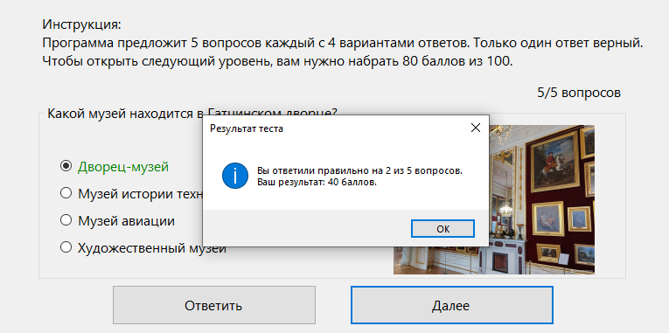
Рис. 10 – результаты
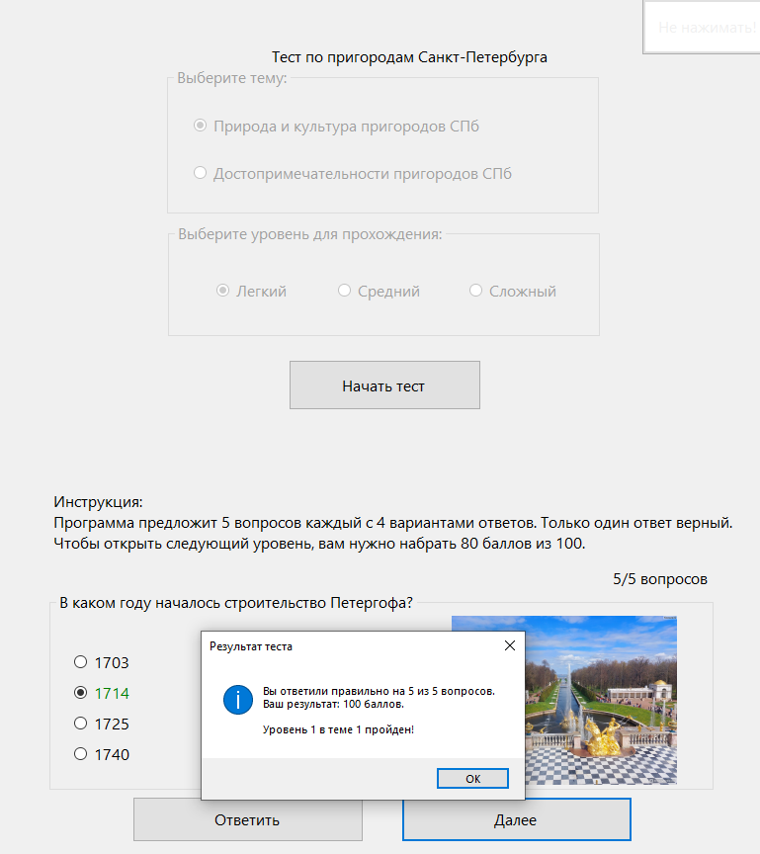
Рис. 11 - результаты
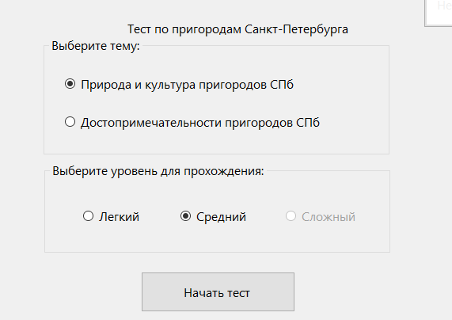
Рис. 12 – открытие уровня сложности
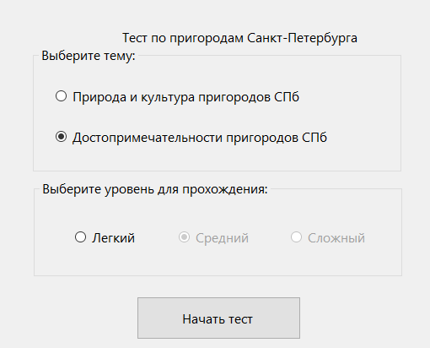
Рис. 13 – смена темы
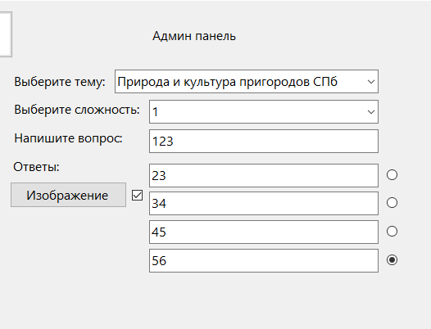
Рис. 14 – добавление вопроса
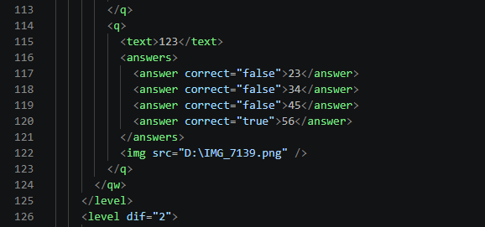
Рис. 15 - результат

Тема 7 «Векторный редактор»
Цель работы: получить практические навыки разработки иерархии классов сложных проектов, получить опыт применения команд графики и работы с бинарными файлами объектов данных для сохранения и загрузки построенных векторных изображений.
Задание 1. Основные классы проекта
✓ Разработать базовый класс «Фигура», позволяющий прорисовывать некую фигуру в заданной прямоугольной области, сдвигать фигуру по горизонтали и вертикали на 1 и на 5 пикселов, перемещать фигуру в заданную точку;
✓ Разработать производные классы фигур по индивидуальному заданию, все фигуры строятся относительно базовой точки (верхнего левого угла прямоугольной области);
✓ Разработать класс для контура фигуры (основные данные: толщина контура и его цвет);
✓ Разработать класс для сохранения последних изменений полотна;
✓ Разработать класс обрамления фигуры при её выделении (прорисовки маркеров по краям прямоугольной области фигуры).
Проект должен быть спроектирован таким образом, чтобы можно было легко наращивать его функционал, добавляя новые фигуры и инструменты, и при этом не пришлось бы заново переписывать весь код или копировать в несколько модулей одинаковые куски кода. Таким образом, надо создать демоверсию векторного редактора, в которой не очень много возможностей, но правильно заложены основы для развития проекта.
Задание 2. Класс формы
✓ Разработать программный модуль «Векторный редактор», в котором реализованы основные методы прорисовки фигур с заданным размером в определенной точке полотна.

Задание 3. Сервисные функции
Дополнить векторный редактор сервисными функциями:
✓ выделение фигуры при щелчке мышью по контуру фигуры;
✓ изменения цвета контура фигуры, цвет выбирает пользователь в палитре;
✓ изменение толщины контура фигуры;
✓ отмена/возврат последних нескольких действий;
✓ копирование, вырезание и вставка фигуры;
✓ сдвиг выделенной фигуры на 5 пикселов в любом направлении с помощью клавиш клавиатуры со стрелками, и на 1 пиксель с помощью клавиш со стрелками при удерживании клавиши Shift;
✓ дополнительные функции по вашему индивидуальному заданию.
Весь функционал оформляем в виде меню и панелей инструментов (причем, кнопки на панелях инструментов дублируют основные пункты меню).
Задание 4. Сохранение векторного рисунка
Дополнить векторный редактор функциями сохранения в файл:
✓ сохранение построенных фигур в бинарный файл специального формата, сохраняются все данные о построенных фигурах с помощью сериализации;
✓ загрузка данных о фигурах из файла и прорисовка их в соответствующих координатах.
Вариант 17.
Фигурные стрелки: Поворот стрелки за маркер под любым углом

Выполнение задания
- Математическая модель
Дано:
Векторные элементы в виде стрелок
Задача:
Изменить их положение, ширину границ, цвет границ.
Связь:
Обеспечить функции отмены и повтора, копии, вставки, вырезки и смены толщины границы и ее цвета
ОДЗ:
Не требуется

- Проектирование пользовательского интерфейса
Внешний вид проекта формы представлен на рисунке 1, значения измененных свойств компонентов представлены в таблице 1.
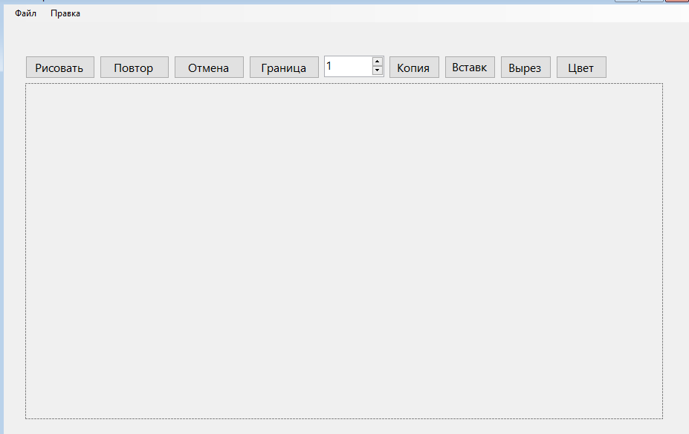
numericUpDown1
btnCopy
btnPaste
btnCut
dtnColor
buttonStrokeColor
buttonUndo
buttonRedo
buttonDrawArrow
menuStrip1
panel1
Рис. 1
- Свойства компонентов формы
Таблица 1. Значения свойств, установленные на этапе конструирования интерфейса
Название компонента | Свойства | Значения
form1 | Text | «Векторный редактор»
 | Font | Гарнитура: Microsoft Sans Serif
 |  | Размер: 12
buttonDrawArrow | Text | «Рисовать»
buttonRedo | Text | «Повтор»
buttonUndo | Text | «Отмена»
buttonStrokeColor | Text | «Граница»
dtnColor | Text | «Копия»
btnCut | Text | «Вставка»
btnPaste | Text | «Вырез»
btnCopy | Text | «Цвет»
numericUpDown1 | Minimum | 1
 | Maximum | 10
 | Value | 1
menuStrip1 | Text | «Файл»
 | Text | «Правка»
panel1

- Сценарий использования программы
  - Запуск программы
  - Рисование стрелки после нажатия кнопки «Рисовать»
  - Возможность изменить ширину стрелки
  - Возможность изменить цвет стрелки
  - Возможность крутить или перемещать стрелку
  - Возможность копировать, а после вставить стрелку
  - Возможность вернуться к пунктам 4.2, 4.3, 4.4, 4.5, 4.6.
  - Сохранение в векторный файл
  - Завершение работы программы

- Код программы
Код модуля Form1.cs:
#pragma warning disable SYSLIB0011

using System;
using System.Drawing;
using System.Drawing.Drawing2D;
using System.IO;
using System.Runtime.Serialization.Formatters.Binary;
using System.Windows.Forms;

namespace WinFormsApp6
{
public partial class Form1 : Form
{
private Canvas _canvas;
private Figure _selectedFigure;
private Figure _clipboardFigure;
private bool _isDrawingArrow;
private Point _arrowStartPoint;
private bool _isRotating;
private float _lastMouseAngle;
private Arrow _rotatingArrow;
private bool _isDragging;
private Point _dragStartPoint;
private Point _dragStartLocation;

public Form1()
{
InitializeComponent();
_canvas = new Canvas();
this.KeyPreview = true;

if (numericUpDown1 != null)
{
numericUpDown1.Minimum = 1;
numericUpDown1.Maximum = 10;
numericUpDown1.Value = 1;
numericUpDown1.Increment = 0.5m;
}
}

private void panel1_MouseDown(object sender, MouseEventArgs e)
{
if (e.Button != MouseButtons.Left) return;

if (_isDrawingArrow)
{
_arrowStartPoint = e.Location;
return;
}

if (_selectedFigure is Arrow arrow && arrow.IsPointOnRotationMarker(e.Location))
{
_isRotating = true;
_rotatingArrow = arrow;
_lastMouseAngle = GetAngleFromCenter(e.Location, arrow);
panel1.Cursor = Cursors.Hand;
return;
}

var figure = _canvas.GetFigureAt(e.Location);
if (figure != null)
{
_selectedFigure = figure;
_isDragging = true;
_dragStartPoint = e.Location;
_dragStartLocation = figure.Location;
panel1.Cursor = Cursors.SizeAll;
panel1.Invalidate();
}
else
{
_selectedFigure = null;
_canvas.ClearSelection();
panel1.Invalidate();
}
}

private void panel1_MouseMove(object sender, MouseEventArgs e)
{
if (_isDrawingArrow && e.Button == MouseButtons.Left)
{
panel1.Invalidate();
using (Graphics g = panel1.CreateGraphics())
using (Pen pen = new Pen(Color.Gray, 2) { DashStyle = DashStyle.Dash })
{
g.DrawLine(pen, _arrowStartPoint, e.Location);
}
}
else if (_isRotating && e.Button == MouseButtons.Left && _rotatingArrow != null)
{
float currentAngle = GetAngleFromCenter(e.Location, _rotatingArrow);
float delta = currentAngle - _lastMouseAngle;
if (Math.Abs(delta) > 0.5f)
{
_rotatingArrow.Rotate(delta);
_lastMouseAngle = currentAngle;
panel1.Invalidate();
}
}
else if (_isDragging && e.Button == MouseButtons.Left && _selectedFigure != null)
{
int dx = e.Location.X - _dragStartPoint.X;
int dy = e.Location.Y - _dragStartPoint.Y;
_selectedFigure.Location = new Point(_dragStartLocation.X + dx, _dragStartLocation.Y + dy);
panel1.Invalidate();
}
}

private void panel1_MouseUp(object sender, MouseEventArgs e)
{
if (e.Button != MouseButtons.Left) return;

if (_isDrawingArrow)
{
if (_arrowStartPoint != e.Location)
{
var arrow = new Arrow(_arrowStartPoint, e.Location);
_canvas.AddFigure(arrow);
_selectedFigure = arrow;
}
_isDrawingArrow = false;
panel1.Cursor = Cursors.Default;
panel1.Invalidate();
}
else if (_isRotating)
{
_isRotating = false;
_rotatingArrow = null;
panel1.Cursor = Cursors.Default;
_canvas.SaveStateForUndo();
}
else if (_isDragging)
{
_isDragging = false;
panel1.Cursor = Cursors.Default;
_canvas.SaveStateForUndo();
}
}

private void panel1_Paint(object sender, PaintEventArgs e)
{
e.Graphics.Clear(Color.White);
e.Graphics.SmoothingMode = SmoothingMode.AntiAlias;
_canvas?.Draw(e.Graphics);
}

private void panel1_Click(object sender, EventArgs e)
{
if (!_isDragging && !_isRotating && !_isDrawingArrow)
{
_selectedFigure = null;
_canvas.ClearSelection();
panel1.Invalidate();
}
}

private void Form1_KeyDown(object sender, KeyEventArgs e)
{
if (e.KeyCode == Keys.Delete && _selectedFigure != null)
{
_canvas.RemoveFigure(_selectedFigure);
_selectedFigure = null;
panel1.Invalidate();
return;
}

if (e.KeyCode == Keys.Tab && _canvas.Figures.Count > 0)
{
if (_selectedFigure == null)
{
_selectedFigure = _canvas.Figures[_canvas.Figures.Count - 1];
}
else
{
int index = _canvas.Figures.IndexOf(_selectedFigure);
_selectedFigure = _canvas.Figures[(index + 1) % _canvas.Figures.Count];
}
_canvas.SetSelectedFigure(_selectedFigure);
panel1.Invalidate();
e.Handled = true;
return;
}

if (_selectedFigure != null)
{
int step = e.Shift ? 1 : 5;
int dx = 0, dy = 0;
switch (e.KeyCode)
{
case Keys.Left: dx = -step; break;
case Keys.Right: dx = step; break;
case Keys.Up: dy = -step; break;
case Keys.Down: dy = step; break;
default: return;
}
_selectedFigure.Move(dx, dy);
panel1.Invalidate();
e.Handled = true;
}
}

private float GetAngleFromCenter(Point mouse, Arrow arrow)
{
Point center = arrow.GetRotationCenter();
return (float)(Math.Atan2(mouse.Y - center.Y, mouse.X - center.X) * 180 / Math.PI);
}

// Обработчики кнопок
private void buttonRedo_Click(object sender, EventArgs e)
{
_canvas.Redo();
panel1.Invalidate();
}

private void buttonUndo_Click(object sender, EventArgs e)
{
_canvas.Undo();
panel1.Invalidate();
}

private void buttonDrawArrow_Click(object sender, EventArgs e)
{
_isDrawingArrow = true;
panel1.Cursor = Cursors.Cross;
}

private void btnCopy_Click(object sender, EventArgs e)
{
if (_selectedFigure != null)
{
using (var ms = new MemoryStream())
{
var formatter = new BinaryFormatter();
formatter.Serialize(ms, _selectedFigure);
ms.Position = 0;
_clipboardFigure = (Figure)formatter.Deserialize(ms);
}
}
}

private void btnPaste_Click(object sender, EventArgs e)
{
if (_clipboardFigure != null)
{
using (var ms = new MemoryStream())
{
var formatter = new BinaryFormatter();
formatter.Serialize(ms, _clipboardFigure);
ms.Position = 0;
var newFigure = (Figure)formatter.Deserialize(ms);
newFigure.Move(10, 10);
_canvas.AddFigure(newFigure);
_selectedFigure = newFigure;
panel1.Invalidate();
}
}
}

private void btnCut_Click(object sender, EventArgs e)
{
if (_selectedFigure != null)
{
btnCopy_Click(sender, e);
_canvas.RemoveFigure(_selectedFigure);
_selectedFigure = null;
panel1.Invalidate();
}
}

private void btnColor_Click(object sender, EventArgs e)
{
if (_selectedFigure == null) return;
ColorDialog dialog = new ColorDialog();
if (dialog.ShowDialog() == DialogResult.OK)
{
_selectedFigure.Stroke.Color = dialog.Color;
panel1.Invalidate();
}
}

private void buttonStrokeColor_Click(object sender, EventArgs e)
{
if (_selectedFigure == null)
{
MessageBox.Show("Сначала выделите фигуру!");
return;
}

ColorDialog colorDialog = new ColorDialog();
colorDialog.Color = _selectedFigure.Stroke.Color;
colorDialog.FullOpen = true;

if (colorDialog.ShowDialog() == DialogResult.OK)
{
_selectedFigure.Stroke.Color = colorDialog.Color;
panel1.Invalidate();
}
}

private void dtnColor_Click(object sender, EventArgs e)
{
buttonStrokeColor_Click(sender, e);
}

private void numericUpDown1_ValueChanged(object sender, EventArgs e)
{
if (_selectedFigure == null) return;
_selectedFigure.Stroke.Width = (float)numericUpDown1.Value;
panel1.Invalidate();
}

// Методы для меню
private void сохранитьToolStripMenuItem1_Click(object sender, EventArgs e)
{
SaveFile();
}

private void открытьToolStripMenuItem_Click(object sender, EventArgs e)
{
LoadFile();
}

private void отменитьToolStripMenuItem_Click(object sender, EventArgs e)
{
buttonUndo_Click(sender, e);
}

private void повторитьToolStripMenuItem_Click(object sender, EventArgs e)
{
buttonRedo_Click(sender, e);
}

private void SaveFile()
{
SaveFileDialog sfd = new SaveFileDialog();
sfd.Filter = "Vector files (*.vec)|*.vec";
if (sfd.ShowDialog() == DialogResult.OK)
{
_canvas.SaveToFile(sfd.FileName);
MessageBox.Show("Сохранено!");
}
}

private void LoadFile()
{
OpenFileDialog ofd = new OpenFileDialog();
ofd.Filter = "Vector files (*.vec)|*.vec";
if (ofd.ShowDialog() == DialogResult.OK)
{
_canvas.LoadFromFile(ofd.FileName);
_selectedFigure = null;
panel1.Invalidate();
MessageBox.Show("Загружено!");
}
}
}
}
#pragma warning restore SYSLIB0011
Код класса Figure.cs:
using System;
using System.Drawing;
using System.Runtime.Serialization;

namespace WinFormsApp6
{
[Serializable]
public abstract class Figure : IDeserializationCallback
{
public Point Location { get; set; }
public Stroke Stroke { get; set; }
public bool IsSelected { get; set; }

protected Figure()
{
Stroke = new Stroke();
}

protected Figure(Point location) : this()
{
Location = location;
}

public abstract void Draw(Graphics g);
public abstract Rectangle GetBounds();

// ВИРТУАЛЬНЫЙ МЕТОД ДЛЯ ПЕРЕМЕЩЕНИЯ
public virtual void Move(int dx, int dy)
{
Location = new Point(Location.X + dx, Location.Y + dy);
}

public virtual void OnDeserialization(object sender)
{
if (Stroke == null) Stroke = new Stroke();
}
}
}
Код класса Stroke.cs:

using System;
using System.Drawing;
using System.Drawing.Drawing2D;

namespace WinFormsApp6
{
[Serializable]
public class Stroke
{
public Color Color { get; set; } = Color.Black;
public float Width { get; set; } = 1f;
public DashStyle DashStyle { get; set; } = DashStyle.Solid;
public byte Alpha { get; set; } = 255;

public Stroke() { }

public Pen CreatePen()
{
// Убедитесь, что ширина применяется правильно
Pen pen = new Pen(Color.FromArgb(Alpha, Color), Width);
pen.DashStyle = DashStyle;
return pen;
}
}
}

Код класса Canvas.cs:
#pragma warning disable SYSLIB0011
using System.Collections.Generic;
using System.Drawing;
using System.IO;
using System.Runtime.Serialization.Formatters.Binary;
using System.Linq;

namespace WinFormsApp6
{
public class Canvas
{
public List<Figure> Figures { get; private set; } = new List<Figure>();
private Stack<byte[]> _undoStack = new Stack<byte[]>();
private Stack<byte[]> _redoStack = new Stack<byte[]>();
private const int HistoryDepth = 20;
private static readonly BinaryFormatter _formatter = new BinaryFormatter();

public Canvas()
{
SaveState();
}

public void AddFigure(Figure figure)
{
Figures.Add(figure);
System.Diagnostics.Debug.WriteLine($"Добавлена фигура. Всего: {Figures.Count}, Тип: {figure.GetType().Name}");
SaveState();
_redoStack.Clear();
FiguresChanged?.Invoke();
}

public void RemoveFigure(Figure figure)
{
Figures.Remove(figure);
SaveState();
_redoStack.Clear();
}

public void Draw(Graphics g)
{
System.Diagnostics.Debug.WriteLine($"Отрисовка: {Figures.Count} фигур");

foreach (var figure in Figures)
{
figure.Draw(g);
}
}
// Обновите метод GetFigureAt
public Figure GetFigureAt(Point point)
{
for (int i = Figures.Count - 1; i >= 0; i--)
{
if (Figures[i].GetBounds().Contains(point))
{
SetSelectedFigure(Figures[i]);
return Figures[i];
}
}
ClearSelection();
return null;
}

private void SaveState()
{
using (var ms = new MemoryStream())
{
_formatter.Serialize(ms, Figures);
byte[] data = ms.ToArray();
_undoStack.Push(data);

// Ограничиваем глубину истории
while (_undoStack.Count > HistoryDepth)
{
var temp = new Stack<byte[]>();
while (_undoStack.Count > 1) temp.Push(_undoStack.Pop());
_undoStack.Clear();
while (temp.Count > 0) _undoStack.Push(temp.Pop());
}
}
}

public void Undo()
{
if (_undoStack.Count <= 1) return;

// Сохраняем текущее состояние в Redo
using (var ms = new MemoryStream())
{
_formatter.Serialize(ms, Figures);
_redoStack.Push(ms.ToArray());
}

// Удаляем текущее состояние
_undoStack.Pop();

// Загружаем предыдущее состояние
var previousData = _undoStack.Peek();
using (var ms = new MemoryStream(previousData))
{
Figures = (List<Figure>)_formatter.Deserialize(ms);
}
}

public void Redo()
{
if (_redoStack.Count == 0) return;

// Сохраняем текущее состояние в Undo
using (var ms = new MemoryStream())
{
_formatter.Serialize(ms, Figures);
_undoStack.Push(ms.ToArray());
}

// Загружаем состояние из Redo
var redoData = _redoStack.Pop();
using (var ms = new MemoryStream(redoData))
{
Figures = (List<Figure>)_formatter.Deserialize(ms);
}
}

public void SaveToFile(string filename)
{
using (var fs = new FileStream(filename, FileMode.Create))
{
_formatter.Serialize(fs, Figures);
}
}

public void LoadFromFile(string filename)
{
using (var fs = new FileStream(filename, FileMode.Open))
{
Figures = (List<Figure>)_formatter.Deserialize(fs);
}
_undoStack.Clear();
_redoStack.Clear();
SaveState();
}
public void SaveStateForUndo()
{
SaveState();
}

public event Action FiguresChanged;
// Сброс выделения у всех фигур
public void ClearSelection()
{
foreach (var figure in Figures)
{
figure.IsSelected = false;
}
}

// Установка выделенной фигуры
public void SetSelectedFigure(Figure figure)
{
ClearSelection();
if (figure != null)
{
figure.IsSelected = true;
}
}
}
}
#pragma warning restore SYSLIB0011сп
Код класса Arrow.cs:
using System;
using System.Drawing;
using System.Drawing.Drawing2D;

namespace WinFormsApp6
{
[Serializable]
public class Arrow : Figure
{
public Point EndPoint { get; set; }
public int ArrowheadSize { get; set; } = 10;
public float RotationAngle { get; set; } = 0;

public Arrow() : base() { }

public Arrow(Point start, Point end) : base(start)
{
EndPoint = end;
}

public Point GetRotationCenter()
{
return new Point(
(Location.X + EndPoint.X) / 2,
(Location.Y + EndPoint.Y) / 2
);
}

public bool IsPointOnRotationMarker(Point point)
{
Rectangle bounds = GetBounds();
Point center = GetRotationCenter();
Point rotationMarker = new Point(center.X, bounds.Top - 15);
int markerSize = 12;
Rectangle markerRect = new Rectangle(
rotationMarker.X - markerSize / 2,
rotationMarker.Y - markerSize / 2,
markerSize,
markerSize
);
return markerRect.Contains(point);
}

public void Rotate(float deltaAngle)
{
RotationAngle += deltaAngle;
while (RotationAngle >= 360) RotationAngle -= 360;
while (RotationAngle < 0) RotationAngle += 360;
}

public override void Draw(Graphics g)
{
GraphicsState state = g.Save();
Point center = GetRotationCenter();

if (RotationAngle != 0)
{
g.TranslateTransform(center.X, center.Y);
g.RotateTransform(RotationAngle);
g.TranslateTransform(-center.X, -center.Y);
}

using (Pen pen = Stroke.CreatePen())
{
g.DrawLine(pen, Location, EndPoint);
DrawArrowhead(g, pen);
}

g.Restore(state);

if (IsSelected)
{
DrawSelectionMarkers(g);
}
}

private void DrawSelectionMarkers(Graphics g)
{
Rectangle bounds = GetBounds();
Point center = GetRotationCenter();
int markerSize = 6;

using (Brush brush = new SolidBrush(Color.Red))
{
g.FillRectangle(brush, bounds.Left - markerSize / 2, bounds.Top - markerSize / 2, markerSize, markerSize);
g.FillRectangle(brush, bounds.Right - markerSize / 2, bounds.Top - markerSize / 2, markerSize, markerSize);
g.FillRectangle(brush, bounds.Left - markerSize / 2, bounds.Bottom - markerSize / 2, markerSize, markerSize);
g.FillRectangle(brush, bounds.Right - markerSize / 2, bounds.Bottom - markerSize / 2, markerSize, markerSize);
}

Point rotationMarker = new Point(center.X, bounds.Top - 15);
using (Pen bluePen = new Pen(Color.Blue, 2))
using (Brush blueBrush = new SolidBrush(Color.LightBlue))
{
g.DrawEllipse(bluePen, rotationMarker.X - markerSize, rotationMarker.Y - markerSize, markerSize * 2, markerSize * 2);
g.FillEllipse(blueBrush, rotationMarker.X - markerSize, rotationMarker.Y - markerSize, markerSize * 2, markerSize * 2);
}
}

private void DrawArrowhead(Graphics g, Pen pen)
{
double angle = Math.Atan2(EndPoint.Y - Location.Y, EndPoint.X - Location.X);

int dynamicArrowheadSize = ArrowheadSize + (int)(pen.Width * 1.5);

PointF[] points = new PointF[3];
points[0] = EndPoint;
points[1] = new PointF(
EndPoint.X - dynamicArrowheadSize * (float)Math.Cos(angle - Math.PI / 6),
EndPoint.Y - dynamicArrowheadSize * (float)Math.Sin(angle - Math.PI / 6));
points[2] = new PointF(
EndPoint.X - dynamicArrowheadSize * (float)Math.Cos(angle + Math.PI / 6),
EndPoint.Y - dynamicArrowheadSize * (float)Math.Sin(angle + Math.PI / 6));

using (Brush brush = new SolidBrush(pen.Color))
{
g.FillPolygon(brush, points);
}

using (Pen outlinePen = new Pen(pen.Color, pen.Width))
{
g.DrawPolygon(outlinePen, points);
}
}

public override Rectangle GetBounds()
{
int minX = Math.Min(Location.X, EndPoint.X) - ArrowheadSize;
int maxX = Math.Max(Location.X, EndPoint.X) + ArrowheadSize;
int minY = Math.Min(Location.Y, EndPoint.Y) - ArrowheadSize;
int maxY = Math.Max(Location.Y, EndPoint.Y) + ArrowheadSize;

Rectangle bounds = new Rectangle(minX, minY, maxX - minX, maxY - minY);

bounds = new Rectangle(
bounds.X,
bounds.Y - 25,
bounds.Width,
bounds.Height + 25
);

return bounds;
}

// ПЕРЕОПРЕДЕЛЁННЫЙ МЕТОД Move
public override void Move(int dx, int dy)
{
Location = new Point(Location.X + dx, Location.Y + dy);
EndPoint = new Point(EndPoint.X + dx, EndPoint.Y + dy);
}
}}
- Протокол испытаний
Таблица 2. Протокол испытаний
Проверяемые требования | Сообщения программы и вводимые значения | Ожидаемые  результаты | Фактические результаты
Способность программы рисовать стрелки | Нажать на кнопку «Рисовать» и провести в поле panel1 линию | На месте линии отображается стрелка | Такие же, как ожидаемые результаты  (См. Рисунок 2)
Способность программы менять границы стрелок | Выбрать стрелку. Поменять толщину стрелки с помощью кнопок | Стрелка станет толще / тоньше в зависимости от цифр | Такие же, как ожидаемые результаты  (См. Рисунок 3,4)
Способность программы менять цвет границы стрелок | Нажать на кнопку «Граница» или «Цвет», выбрать цвет | Стрелка поменяла цвет на необходимый | Соответствуют ожиданиям.  (См. Рисунок 5)
Способность программы сохранять векторный файл | Создать несколько стрелок. Нажать Файл – Сохранить. Ввести название файла | Файл сохранился | Соответствуют ожиданиям.  (См. Рисунок 7)
Способность программы копировать и вставлять стрелки | Создать несколько стрелок. Нажать «Вырезать», а после «Вставить» | Стрелки вырезались и вернулись | Соответствуют ожиданиям.  (См. Рисунок 8)
Способность программы осуществлять повороты стрелки | Создать стрелку. Нажать на нее и покрутить за синий кружок | Стрелка изменила направление | Соответствуют ожиданиям.  (См. Рисунок 9,10)

- Тестирование проекта:
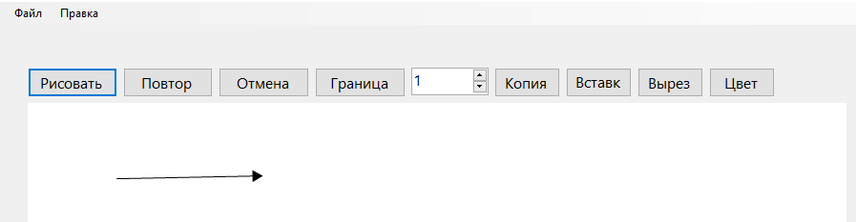
Рис. 2 – нарисованная стрелка
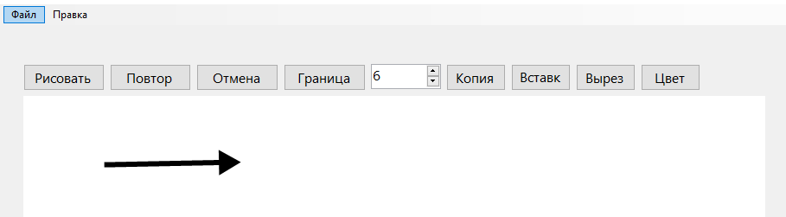
Рис. 3 – увеличение границы
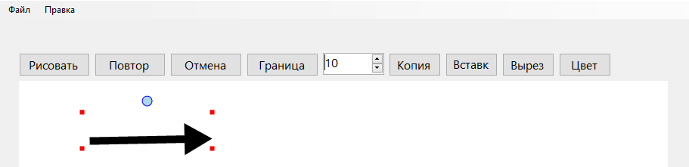
Рис. 4 - выделение
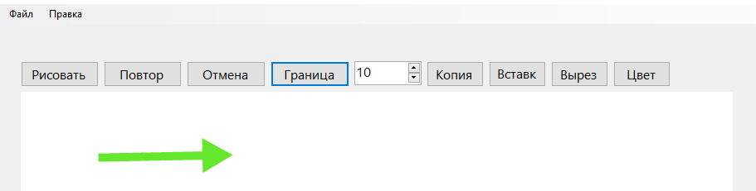
Рис. 5 – смена цвета
Рис. 6 - сохранение
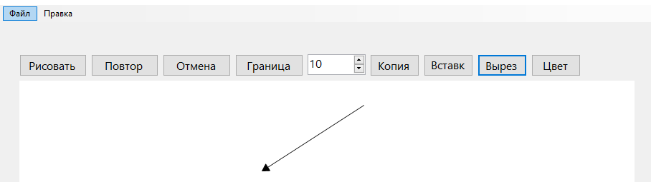
Рис. 7 - вставка и вырезка
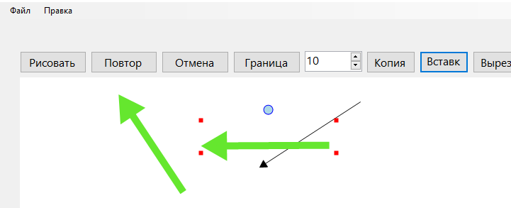
Рис. 8 - вставка
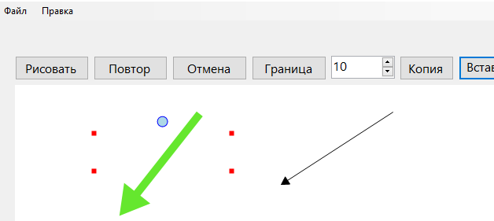
Рис. 9 - поворот
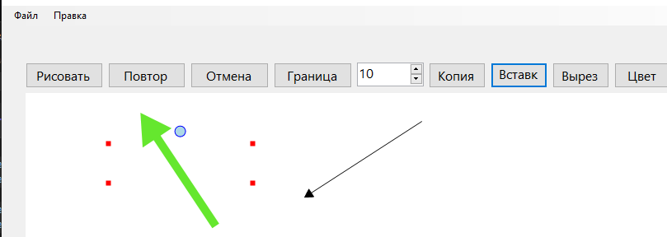
Рис. 10 - поворот
Тема 8 «Разработка игры с элементами графики»
Задание 1. Разработать игру с графическим интерфейсом. Проект должен включать меню с пунктами Файл (если он требуется), Настройки и Справка.
Задание 2. Добавьте в проект настройку параметров игры: времени сеанса игры или уровня сложности игры, цветов некоторых элементов игры, выбора персонажа и др.
Добавьте в проект возможность авторизации (ввода логина) и сохранения результатов игры в двоичный файл. Просмотр предыдущих результатов игры конкретного игрока организуйте при выборе одного из пунктов меню.
Вариант 17. Игра «Строитель и философ».
Аналог игры по угадыванию слова. Программа предлагает угадать слово, случайно взятое из словаря (текстового файла). На форму выводится таблица с определенным количеством ячеек, по количеству букв в слове. Игрок – «философ» должен успеть угадать слово, пока «строитель» строит дом. Игрок вводит букву, если она есть в этом слове, буква появляется на нужном месте в таблице. Если такой буквы нет, то в поле «картинка» появляется следующий элемент домика. Домик состоит из определенного количества деталей, которые добавляются в рисунок при каждой ошибке «философа».
Программа демонстрирует работу с графикой, с файлами.

Выполнение задания
- Математическая модель
Дано:
Словарь данных
Задача:
Отгадать слово из 3-7 букв
Связь:
Имеет определенное количество подсказок и попыток. Каждая ошибка увеличивает постройку «дома». Когда попытки кончаются, игрок проигрывает.
ОДЗ:
Не требуется
- Проектирование пользовательского интерфейса
Внешний вид проекта формы представлен на рисунке 1, значения измененных свойств компонентов представлены в таблице 1.
menuStrip1
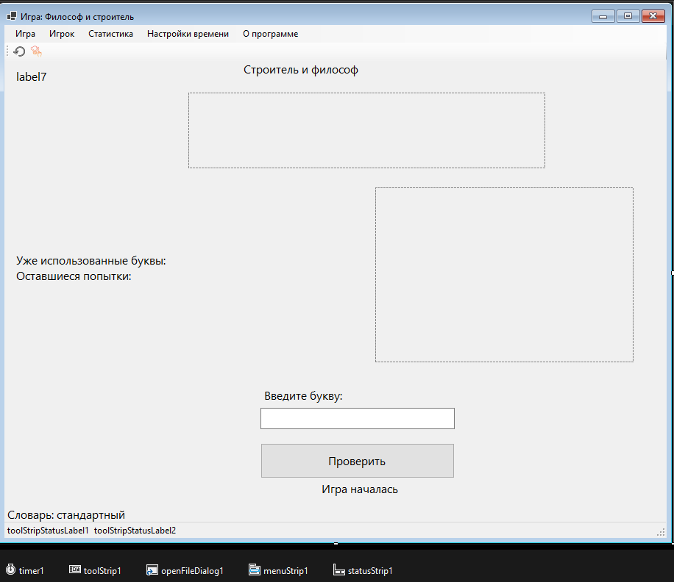
tableLayoutPanel1
statusStrip1
label6
label1
button1
pictureBox1
textBox1
label2
label5
label3
label7
label4
toolStrip1
Рис. 1
- Свойства компонентов формы
Таблица 1. Значения свойств, установленные на этапе конструирования интерфейса
Название компонента | Свойства | Значения
form1 | Text | «Векторный редактор»
 | Font | Гарнитура: Microsoft Sans Serif
 |  | Размер: 12
menuSrip1 | Text | «Рисовать»
toolStrip1 | Text | «Повтор»
label1 | Text | «Игра началась»
label2 | Text | «Введите букву:»
label3 | Text | «Уже использованные буквы:»
label4 | Text | «Строитель и философ»
label5 | Text | «Оставшиеся попытки»
label6 | Text | «Словарь: стандартный»
label7 | Text
button1 | Text | «Проверить»
textBox1
tableLayoutPanel1 | Minimum | 1
 | Maximum | 10
 | Value | 1
menuStrip1 | Text | «Игра» «Новая игра» «Сложность»
 | Text | «Игрок» «Авторизация» «Сменитьигрока»
 | Text | «Статистика» «Мои результаты» «Общие результаты»
 | Text | «Настройки времени» «Без ограничения» «30 сек» «60 сек» «120 сек» «180 сек»
 | Text | «О программе»
toolStrip1
pictureBox1
statusStrip1

- Сценарий использования программы
4.1. Запуск программы
4.2. Авторизация игрока (ввод имени)
4.3. Выбор уровня сложности (Лёгкий / Средний / Сложный)
4.4. Выбор ограничения времени (без ограничения / 30 сек / 60 сек / 120 сек / 180 сек)
4.5. Начало новой игры
4.6. Ввод буквы в текстовое поле
4.7. Нажатие кнопки «Проверить»
4.8. Отображение угаданной буквы в таблице (на всех позициях)
4.9. Добавление элемента дома в PictureBox при ошибке
4.10. Использование подсказки (открытие буквы на всех позициях)
4.11. Победа при полном отгадывании слова
4.12. Поражение при достижении максимального количества ошибок
4.13. Поражение при истечении времени
4.14. Просмотр статистики текущего игрока
4.15. Просмотр общей статистики всех игроков
4.16. Смена игрока
4.17. Завершение работы программы

- Код программы
Код модуля Form1.cs:
using static System.Runtime.InteropServices.JavaScript.JSType;
using System.Collections.Generic;
using System.Runtime.Serialization.Formatters.Binary;

namespace WinFormsApp1
{
public partial class Form1 : Form
{
// Переменные игры
private string currentWord;
private char[] guessedLetters;
private List<char> wrongLetters;
private int errors;
private int maxErrors;
private List<string> dictionary;

// Переменные игрока и настроек
private string currentPlayer = "Гость";
private bool isAuthorized = false;
private DifficultyLevel currentDifficulty = DifficultyLevel.Medium;
private List<GameResult> allResults = new List<GameResult>();
private string resultsFile = "game_results.dat";

// Статистика текущей игры
private DateTime gameStartTime;
private int hintsUsed = 0;
private int maxHints;

private int timeRemaining;
private bool isTimeLimited = false;
private int selectedTimeSeconds = 60;

private int houseStage = 0; // 0 - пустой участок, 1-6 - этапы строительства
private Bitmap houseBitmap; // для хранения рисунка дома

[Serializable]
public class GameResult
{
public string PlayerName { get; set; }
public DateTime GameDate { get; set; }
public string Word { get; set; }
public bool IsWin { get; set; }
public int ErrorsCount { get; set; }
public int HintsUsed { get; set; }
public string Difficulty { get; set; }
public int GameDurationSeconds { get; set; }
}

public enum DifficultyLevel
{
Easy, // слова 3-4 буквы, 5 попыток, 2 подсказки
Medium, // слова 5-6 букв, 6 попыток, 2 подсказки
Hard // слова 7-8 букв, 8 попыток, 1 подсказка
}
public Form1()
{
InitializeComponent();
LoadAllResults();
SetupTableLayout();
LoadDictionary();
StartNewGame();
}
private void DrawHouse()
{
if (pictureBox1 == null) return;

houseBitmap = new Bitmap(pictureBox1.Width, pictureBox1.Height);
using (Graphics g = Graphics.FromImage(houseBitmap))
{
g.Clear(Color.SkyBlue);
g.FillRectangle(Brushes.Green, 0, pictureBox1.Height - 30, pictureBox1.Width, 30);

Pen blackPen = new Pen(Color.Black, 2);

// В зависимости от сложности рисуем разное количество деталей
switch (currentDifficulty)
{
case DifficultyLevel.Easy: // 5 ошибок = 5 деталей
DrawEasyHouse(g, blackPen);
break;
case DifficultyLevel.Medium: // 6 ошибок = 6 деталей
DrawMediumHouse(g, blackPen);
break;
case DifficultyLevel.Hard: // 8 ошибок = 8 деталей
DrawHardHouse(g, blackPen);
break;
}

// Подпись этапа строительства
string stageText = $"Этап строительства: {errors}/{maxErrors}";
g.DrawString(stageText, new Font("Arial", 9), Brushes.DarkBlue, 10, 10);
}
pictureBox1.Image = houseBitmap;
pictureBox1.Refresh();
}

private void DrawEasyHouse(Graphics g, Pen blackPen)
{
// Лёгкий уровень: 5 деталей

if (errors >= 1) // Фундамент
{
g.DrawRectangle(blackPen, 50, 200, 100, 20);
g.FillRectangle(Brushes.DarkGray, 50, 200, 100, 20);
}

if (errors >= 2) // Стены
{
g.DrawRectangle(blackPen, 50, 120, 100, 80);
g.FillRectangle(Brushes.Wheat, 50, 120, 100, 80);
}

if (errors >= 3) // Крыша
{
Point[] roof = { new Point(40, 120), new Point(100, 60), new Point(160, 120) };
g.DrawPolygon(blackPen, roof);
g.FillPolygon(Brushes.Firebrick, roof);
}

if (errors >= 4) // Дверь
{
g.DrawRectangle(blackPen, 75, 160, 30, 40);
g.FillRectangle(Brushes.SaddleBrown, 75, 160, 30, 40);
g.FillEllipse(Brushes.Gold, 98, 175, 5, 5);
}

if (errors >= 5) // Окно
{
g.DrawRectangle(blackPen, 85, 135, 20, 20);
g.FillRectangle(Brushes.LightBlue, 85, 135, 20, 20);
g.DrawLine(blackPen, 95, 135, 95, 155);
g.DrawLine(blackPen, 85, 145, 105, 145);
}
}

private void DrawMediumHouse(Graphics g, Pen blackPen)
{
// Средний уровень: 6 деталей

DrawEasyHouse(g, blackPen); // Рисуем первые 5 деталей

if (errors >= 6) // Труба
{
g.DrawRectangle(blackPen, 120, 70, 15, 50);
g.FillRectangle(Brushes.Gray, 120, 70, 15, 50);
g.DrawEllipse(new Pen(Color.LightGray, 1), 125, 55, 10, 10);
g.DrawEllipse(new Pen(Color.LightGray, 1), 130, 45, 12, 12);
}
}

private void DrawHardHouse(Graphics g, Pen blackPen)
{
// Сложный уровень: 8 деталей

DrawMediumHouse(g, blackPen); // Рисуем первые 6 деталей

if (errors >= 7) // Забор и цветы
{
// Забор слева
for (int i = 0; i < 4; i++)
{
g.DrawLine(blackPen, 30 + i * 8, 200, 30 + i * 8, 220);
}
g.DrawLine(blackPen, 30, 215, 55, 215);

// Забор справа
for (int i = 0; i < 4; i++)
{
g.DrawLine(blackPen, 145 + i * 8, 200, 145 + i * 8, 220);
}
g.DrawLine(blackPen, 145, 215, 170, 215);

// Цветы
g.FillEllipse(Brushes.Red, 35, 205, 6, 6);
g.FillEllipse(Brushes.Yellow, 48, 208, 5, 5);
g.FillEllipse(Brushes.Pink, 155, 205, 6, 6);
g.FillEllipse(Brushes.Orange, 165, 208, 5, 5);
}

if (errors >= 8) // Второе окно (чердачное)
{
// Круглое окно на чердаке
g.DrawEllipse(blackPen, 90, 95, 20, 20);
g.FillEllipse(Brushes.LightBlue, 90, 95, 20, 20);
g.DrawLine(blackPen, 100, 95, 100, 115);
g.DrawLine(blackPen, 90, 105, 110, 105);
}
}

private void ClearHouseDrawing()
{
if (pictureBox1 != null)
{
houseBitmap = new Bitmap(pictureBox1.Width, pictureBox1.Height);
using (Graphics g = Graphics.FromImage(houseBitmap))
{
g.Clear(Color.SkyBlue);
g.FillRectangle(Brushes.Green, 0, pictureBox1.Height - 30, pictureBox1.Width, 30);

string detailsCount = currentDifficulty switch
{
DifficultyLevel.Easy => "5 деталей",
DifficultyLevel.Medium => "6 деталей",
DifficultyLevel.Hard => "8 деталей",
_ => "6 деталей"
};

}
pictureBox1.Image = houseBitmap;
pictureBox1.Refresh();
}
}
private void InitializeTimer()
{
timer1.Interval = 1000;
}
private void timer1_Tick(object sender, EventArgs e)
{
if (timeRemaining > 0)
{
timeRemaining--;
UpdateTimeDisplay();

if (timeRemaining == 10)
{
label1.Text = "⚠️ Осталось всего 10 секунд! ⚠️";
label1.ForeColor = Color.Orange;
}

if (timeRemaining <= 0)
{
TimeOut();
}
}
}

private void UpdateTimeDisplay()
{
if (label7 != null)
{
if (isTimeLimited)
{
label7.Text = $"⏱️ Время: {timeRemaining / 60}:{(timeRemaining % 60).ToString("00")}";
label7.ForeColor = timeRemaining <= 10 ? Color.Red : Color.Black;
}
else
{
label7.Text = "⏱️ Время: не ограничено";
label7.ForeColor = Color.Gray;
}
}
}

private void TimeOut()
{
if (timer1 != null) timer1.Stop();
label1.Text = "⏰ ВРЕМЯ ВЫШЛО! Строитель достроил дом! ⏰";
label1.ForeColor = Color.OrangeRed;
textBox1.Enabled = false;
button1.Enabled = false;

int duration = (int)(DateTime.Now - gameStartTime).TotalSeconds;
SaveGameResult(false, duration);

MessageBox.Show($"Время вышло!\nЗагаданное слово: {currentWord}", "Поражение!");

for (int i = 0; i < currentWord.Length; i++)
{
guessedLetters[i] = currentWord[i];
}
UpdateWordDisplay();
}

private void SetTimeLimit(int seconds)
{
if (seconds <= 0)
{
isTimeLimited = false;
if (timer1 != null && timer1.Enabled)
timer1.Stop();
}
else
{
isTimeLimited = true;
selectedTimeSeconds = seconds;
}
UpdateTimeDisplay();
}
private void textBox1_KeyPress(object sender, KeyPressEventArgs e)
{
if (!char.IsLetter(e.KeyChar) && e.KeyChar != (char)Keys.Back)
{
e.Handled = true;
}
}

private void button1_Click(object sender, EventArgs e)
{
if (string.IsNullOrWhiteSpace(textBox1.Text))
{
MessageBox.Show("Введите букву!", "Внимание");
return;
}

char letter = char.ToUpper(textBox1.Text[0]);
textBox1.Clear();

if (!char.IsLetter(letter))
{
MessageBox.Show("Введите русскую букву!", "Ошибка");
return;
}

bool alreadyGuessed = false;

foreach (char c in guessedLetters)
{
if (c == letter)
{
alreadyGuessed = true;
break;
}
}

if (!alreadyGuessed && wrongLetters.Contains(letter))
{
alreadyGuessed = true;
}

if (alreadyGuessed)
{
MessageBox.Show("Вы уже вводили эту букву!", "Внимание");
return;
}

bool isCorrect = false;

for (int i = 0; i < currentWord.Length; i++)
{
if (currentWord[i] == letter)
{
guessedLetters[i] = letter;
isCorrect = true;
}
}

if (isCorrect)
{
UpdateWordDisplay();
CheckWin();
}
else
{
wrongLetters.Add(letter);
errors++;
UpdateStatus();
DrawHouse();
CheckLose();
}
}

private void игрокToolStripMenuItem_Click(object sender, EventArgs e) { }

private void LoadDictionary()
{
dictionary = new List<string>();
string filePath = "dictionary.txt";

try
{
if (File.Exists(filePath))
{
dictionary = File.ReadAllLines(filePath)
.Where(line => !string.IsNullOrWhiteSpace(line))
.Select(line => line.Trim().ToUpper())
.ToList();
}
else
{
// Если словарь не подгрузился
var words = new[]
{
"ДОМ", "КОТ", "СТОЛ", "МЫШЬ", "ФИЛОСОФ", "СТРОИТЕЛЬ",
"МУДРОСТЬ", "КАМЕНЬ", "ДЕРЕВО", "ОКНО", "ДВЕРЬ", "КНИГА",
"УЧИТЕЛЬ", "УЧЕНИК", "ПАРТА", "ШКОЛА", "УНИВЕРСИТЕТ",
"БИБЛИОТЕКА", "АРХИТЕКТОР", "ФИЛОСОФИЯ", "СТРОЙКА"
};
File.WriteAllLines(filePath, words);
dictionary = words.Select(w => w.ToUpper()).ToList();
toolStripStatusLabel2.Text = "Словарь: стандартный";
}
}
catch (Exception ex)
{
MessageBox.Show($"Ошибка загрузки словаря: {ex.Message}");
dictionary = new List<string> { "ДОМ", "КОТ", "СТОЛ" };
}
}
private void StartNewGame()
{
if (dictionary.Count == 0)
{
MessageBox.Show("Словарь пуст!");
return;
}

var filteredWords = GetWordsByDifficulty();
if (filteredWords.Count == 0)
filteredWords = dictionary;

Random rand = new Random();
currentWord = filteredWords[rand.Next(filteredWords.Count)];
guessedLetters = new char[currentWord.Length];
wrongLetters = new List<char>();
errors = 0;
ClearHouseDrawing(); // Очищаем рисунок дома
hintsUsed = 0;
gameStartTime = DateTime.Now;

SetDifficultyParameters();

for (int i = 0; i < currentWord.Length; i++)
{
guessedLetters[i] = '_';
}

// НАСТРОЙКА ТАЙМЕРА
if (timer1 == null)
InitializeTimer();
else if (timer1.Enabled)
timer1.Stop();

if (isTimeLimited)
{
timeRemaining = selectedTimeSeconds;
timer1.Start();
}

UpdateTimeDisplay();
UpdateWordDisplay();
UpdateStatus();
textBox1.Clear();
textBox1.Enabled = true;
button1.Enabled = true;
label1.Text = $"Игра началась! Слово из {currentWord.Length} букв" +
(isTimeLimited ? $" | Время: {selectedTimeSeconds} сек" : "");
label1.ForeColor = Color.Black;

UpdateStatusStrip();
}
private List<string> GetWordsByDifficulty()
{
switch (currentDifficulty)
{
case DifficultyLevel.Easy:
return dictionary.Where(w => w.Length >= 3 && w.Length <= 4).ToList();
case DifficultyLevel.Medium:
return dictionary.Where(w => w.Length >= 5 && w.Length <= 6).ToList();
case DifficultyLevel.Hard:
return dictionary.Where(w => w.Length >= 7 && w.Length <= 8).ToList();
default:
return dictionary;
}
}
private void SetDifficultyParameters()
{
switch (currentDifficulty)
{
case DifficultyLevel.Easy:
maxErrors = 5;
maxHints = 2;
break;
case DifficultyLevel.Medium:
maxErrors = 6;
maxHints = 2;
break;
case DifficultyLevel.Hard:
maxErrors = 8;
maxHints = 1;
break;
}
}
private void UpdateWordDisplay()
{
tableLayoutPanel1.Controls.Clear();
tableLayoutPanel1.ColumnCount = currentWord.Length;
tableLayoutPanel1.RowCount = 1;

for (int i = 0; i < currentWord.Length; i++)
{
tableLayoutPanel1.ColumnStyles.Add(new ColumnStyle(SizeType.Absolute, 50));
}

tableLayoutPanel1.Width = currentWord.Length * 50;

for (int i = 0; i < currentWord.Length; i++)
{
Label letterLabel = new Label();
letterLabel.Text = guessedLetters[i].ToString();
letterLabel.Font = new Font("Arial", 20, FontStyle.Bold);
letterLabel.TextAlign = ContentAlignment.MiddleCenter;
letterLabel.Dock = DockStyle.Fill;
letterLabel.BackColor = Color.White;
letterLabel.BorderStyle = BorderStyle.FixedSingle;
tableLayoutPanel1.Controls.Add(letterLabel, i, 0);
}
}
private void UpdateStatus()
{
label5.Text = $"Осталось попыток: {maxErrors - errors} | Подсказок: {maxHints - hintsUsed}";

string wrongText = "Уже использованные буквы: ";
if (wrongLetters.Count > 0)
{
wrongText += string.Join(", ", wrongLetters);
}
else
{
wrongText += "нет";
}
label3.Text = wrongText;
}
private void UpdateStatusStrip()
{
toolStripStatusLabel1.Text = $"Игрок: {currentPlayer}";
toolStripStatusLabel2.Text = $"Сложность: {currentDifficulty} | " +
$"Время: {(isTimeLimited ? $"{selectedTimeSeconds} сек" : "без лимита")}";
}
private void CheckWin()
{
if (new string(guessedLetters) == currentWord)
{
if (timer1 != null && timer1.Enabled)
timer1.Stop();

int duration = (int)(DateTime.Now - gameStartTime).TotalSeconds;
label1.Text = "🎉 ПОБЕДА! Философ угадал слово! 🎉";
label1.ForeColor = Color.Green;
textBox1.Enabled = false;
button1.Enabled = false;

SaveGameResult(true, duration);

MessageBox.Show($"Поздравляем! Вы угадали слово: {currentWord}\n" +
$"Ошибок: {errors}\nПодсказок использовано: {hintsUsed}\nВремя: {duration} сек.",
"Победа!");
}
}
private void CheckLose()
{
if (errors >= maxErrors)
{
if (timer1 != null && timer1.Enabled)
timer1.Stop();

int duration = (int)(DateTime.Now - gameStartTime).TotalSeconds;
label1.Text = "💀 ПОРАЖЕНИЕ! Дом построен! Слово не угадано 💀";
label1.ForeColor = Color.Red;
textBox1.Enabled = false;
button1.Enabled = false;

SaveGameResult(false, duration);

MessageBox.Show($"Строитель построил дом!\nЗагаданное слово: {currentWord}\n" +
$"Ошибок: {errors}\nВремя: {duration} сек.", "Поражение!");

for (int i = 0; i < currentWord.Length; i++)
{
guessedLetters[i] = currentWord[i];
}
UpdateWordDisplay();
}
}
private void SaveGameResult(bool isWin, int duration)
{
var result = new GameResult
{
PlayerName = currentPlayer,
GameDate = DateTime.Now,
Word = currentWord,
IsWin = isWin,
ErrorsCount = errors,
HintsUsed = hintsUsed,
Difficulty = currentDifficulty.ToString(),
GameDurationSeconds = duration
};

allResults.Add(result);
SaveAllResults();
}
#pragma warning disable SYSLIB0011
private void SaveAllResults()
{
try
{
BinaryFormatter formatter = new BinaryFormatter();
using (FileStream fs = new FileStream(resultsFile, FileMode.Create))
{
formatter.Serialize(fs, allResults);
}
}
catch (Exception ex)
{
MessageBox.Show($"Ошибка сохранения результатов: {ex.Message}");
}
}
private void LoadAllResults()
{
try
{
if (File.Exists(resultsFile))
{
BinaryFormatter formatter = new BinaryFormatter();
using (FileStream fs = new FileStream(resultsFile, FileMode.Open))
{
allResults = (List<GameResult>)formatter.Deserialize(fs);
}
}
}
catch (Exception ex)
{
MessageBox.Show($"Ошибка загрузки результатов: {ex.Message}");
allResults = new List<GameResult>();
}
}
#pragma warning restore SYSLIB0011
private void ShowPlayerResults()
{
var playerResults = allResults.Where(r => r.PlayerName == currentPlayer).ToList();

if (playerResults.Count == 0)
{
MessageBox.Show($"У игрока {currentPlayer} нет сохранённых игр", "Статистика");
return;
}
string stats = $"Результаты игрока {currentPlayer}:\n\n";
stats += $"Всего игр: {playerResults.Count}\n";
stats += $"Побед: {playerResults.Count(r => r.IsWin)}\n";
stats += $"Поражений: {playerResults.Count(r => !r.IsWin)}\n";
stats += $"Процент побед: {(double)playerResults.Count(r => r.IsWin) / playerResults.Count * 100:F1}%\n\n";
stats += "Последние 5 игр:\n";

foreach (var result in playerResults.OrderByDescending(r => r.GameDate).Take(5))
{
stats += $"{result.GameDate:dd.MM HH:mm} - {result.Word} - {(result.IsWin ? "Победа" : "Поражение")} - {result.Difficulty}\n";
}

MessageBox.Show(stats, "Моя статистика");
}
private void ShowAllPlayersStats()
{
if (allResults.Count == 0)
{
MessageBox.Show("Нет сохранённых результатов", "Статистика");
return;
}

var playersStats = allResults.GroupBy(r => r.PlayerName)
.Select(g => new
{
Player = g.Key,
Games = g.Count(),
Wins = g.Count(r => r.IsWin),
AvgTime = g.Average(r => r.GameDurationSeconds)
}).ToList();

string stats = "Статистика всех игроков:\n\n";
foreach (var p in playersStats)
{
stats += $"{p.Player}:\n";
stats += $" Игр: {p.Games}, Побед: {p.Wins} ({(double)p.Wins / p.Games * 100:F1}%)\n";
stats += $" Среднее время: {p.AvgTime:F0} сек.\n\n";
}

MessageBox.Show(stats, "Общая статистика");
}
private void Form1_Load(object sender, EventArgs e)
{
LoadDictionary();
StartNewGame();
}

private void выходToolStripMenuItem_Click(object sender, EventArgs e)
{
Application.Exit();
}
// ========== ВЫБОР СЛОЖНОСТИ ==========
private void лёгкаяToolStripMenuItem_Click(object sender, EventArgs e)
{
currentDifficulty = DifficultyLevel.Easy;
UpdateStatusStrip();
StartNewGame();
}
private void средняяToolStripMenuItem_Click_1(object sender, EventArgs e)
{
currentDifficulty = DifficultyLevel.Medium;
UpdateStatusStrip();
StartNewGame();
}
private void сложнаяToolStripMenuItem_Click_1(object sender, EventArgs e)
{
currentDifficulty = DifficultyLevel.Hard;
UpdateStatusStrip();
StartNewGame();
}
// ========== О ПРОГРАММЕ ==========
private void оПрограммеToolStripMenuItem_Click_1(object sender, EventArgs e)
{
MessageBox.Show(
"Игра «Строитель и философ»\nВерсия 1.0\n\n" +
"Правила:\n" +
"- Угадайте слово по буквам\n" +
"- За каждую ошибку строится часть дома\n" +
"- Используйте подсказки с умом\n" +
"- Успевайте до того, как дом построят или выйдет время\n\n" +
"О программе");
}
// ========== СТАТИСТИКА ==========
private void показатьМоиРезультатыToolStripMenuItem_Click(object sender, EventArgs e)
{
ShowPlayerResults();
}
private void показатьОбщиеРезультатыToolStripMenuItem_Click(object sender, EventArgs e)
{
ShowAllPlayersStats();
}
// ========== АВТОРИЗАЦИЯ ==========
private void авторизацияToolStripMenuItem_Click_1(object sender, EventArgs e)
{
string playerName = Microsoft.VisualBasic.Interaction.InputBox(
"Введите имя игрока:",
"Авторизация",
currentPlayer != "Гость" ? currentPlayer : "");

if (!string.IsNullOrWhiteSpace(playerName))
{
currentPlayer = playerName.Trim();
isAuthorized = true;
UpdateStatusStrip();
StartNewGame();
MessageBox.Show($"Добро пожаловать, {currentPlayer}!", "Авторизация");
}
}
private void сменитьИгрокаToolStripMenuItem_Click_1(object sender, EventArgs e)
{
currentPlayer = "Гость";
isAuthorized = false;
UpdateStatusStrip();
StartNewGame();
MessageBox.Show("Вы вошли как гость", "Смена игрока");
}
// ========== НАСТРОЙКИ ВРЕМЕНИ ==========
private void времяСеансаToolStripMenuItem_Click(object sender, EventArgs e)
{
SetTimeLimit(0);
UpdateStatusStrip();
StartNewGame();
}
private void ptToolStripMenuItem_Click(object sender, EventArgs e)
{
SetTimeLimit(30);
UpdateStatusStrip();
StartNewGame();
}
private void секToolStripMenuItem_Click(object sender, EventArgs e)
{
SetTimeLimit(60);
UpdateStatusStrip();
StartNewGame();
}
private void секToolStripMenuItem1_Click(object sender, EventArgs e)
{
SetTimeLimit(120);
UpdateStatusStrip();
StartNewGame();
}
private void секToolStripMenuItem2_Click(object sender, EventArgs e)
{
SetTimeLimit(180);
UpdateStatusStrip();
StartNewGame();
}
private void toolStripButton1_Click_1(object sender, EventArgs e)
{
StartNewGame();
}
private void toolStripButton2_Click_1(object sender, EventArgs e)
{
if (guessedLetters == null || currentWord == null)
{
MessageBox.Show("Игра ещё не начата!", "Ошибка");
return;
}
if (hintsUsed >= maxHints)
{
MessageBox.Show($"Подсказки закончились! Доступно только {maxHints} подсказок на игру", "Ошибка");
return;
}
int firstEmptyIndex = -1;
for (int i = 0; i < guessedLetters.Length; i++)
{
if (guessedLetters[i] == '_')
{
firstEmptyIndex = i;
break;
}
}
if (firstEmptyIndex == -1)
{
MessageBox.Show("Все буквы уже открыты!", "Подсказка");
return;
}
char hintLetter = currentWord[firstEmptyIndex];
int openedCount = 0;
for (int i = 0; i < currentWord.Length; i++)
{
if (currentWord[i] == hintLetter && guessedLetters[i] == '_')
{
guessedLetters[i] = hintLetter;
openedCount++;
}
}
hintsUsed++;
UpdateWordDisplay();
UpdateStatus();

MessageBox.Show($"Подсказка: буква '{hintLetter}' открыта на {openedCount} позиции(ях)\n" +
$"Осталось подсказок: {maxHints - hintsUsed}", "Подсказка");

CheckWin();
}
private void Form1_Resize(object sender, EventArgs e)
{
SetupTableLayout();
}
private void SetupTableLayout()
{
tableLayoutPanel1.Anchor = AnchorStyles.Top;
tableLayoutPanel1.AutoSize = false;
int formWidth = this.ClientSize.Width;
int centerX = formWidth / 2;
label4.Left = centerX - label4.Width / 2;
label1.Left = centerX - label1.Width / 2;
label2.Left = centerX - label2.Width / 2;

textBox1.Left = centerX - textBox1.Width / 2;
button1.Left = centerX - button1.Width/2;
}

}

}
- Протокол испытаний
Таблица 2. Протокол испытаний
Проверяемые требования | Сообщения программы и вводимые значения | Ожидаемые  результаты | Фактические результаты
Способность программы менять слова при запуске | Запустить программу. Нажать новую игру | Слова меняются при запуске новой игры | Такие же, как ожидаемые результаты  (См. Рисунок 2)
Способность программы ограничивать количество попыток и подсказок | Начать игру. Потратить подсказки. Потратить попытки | Игра перестанет давать подсказки. Игра закончится | Такие же, как ожидаемые результаты  (См. Рисунок 3)
Способность программы менять сложность игры | Нажать на кнопку «Игра», выбрать сложность | Слово поменялось на подходящее по сложности | Соответствуют ожиданиям.  (См. Рисунок 4, 5)
Способность программы производить авторизацию | Нажать на кнопку «Игрок» и авторизироваться | Статистика записывается от имени игрока | Соответствуют ожиданиям.  (См. Рисунок 6)
Способность программы показывать общую и личную статистику | Нажать на кнопку «Статистика». Выбрать общую и личную статистику | Программа показывает общую и личную статистику | Соответствуют ожиданиям.  (См. Рисунок 7, 8)
Способность программы строить дом при неправильных ответах | Выбрать неправильные буквы | Домик проходит стадии постройки | Соответствуют ожиданиям.  (См. Рисунок 9,10)
Способность программы показывать подсказки | Нажать на кнопку с лампочкой. | Появилась подсказка | Соответствуют ожиданиям.  (См. Рисунок 11)
Способность ограничивать ввод (только русские буквы) | Попробовать ввести 123а | В поле ввода отобразилось только а | Соответствуют ожиданиям.  (См. Рисунок 12)

- Тестирование проекта:
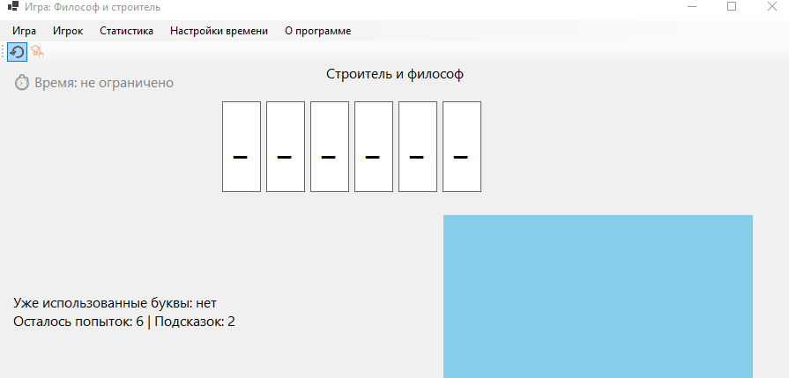
Рис. 2 – новая игра
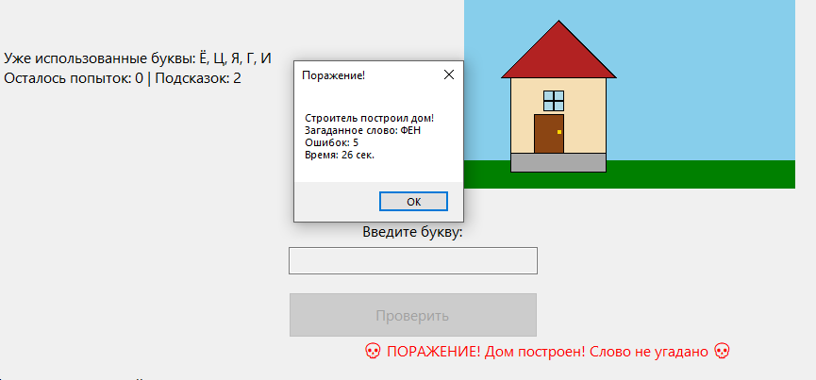
Рис. 3 - поражение
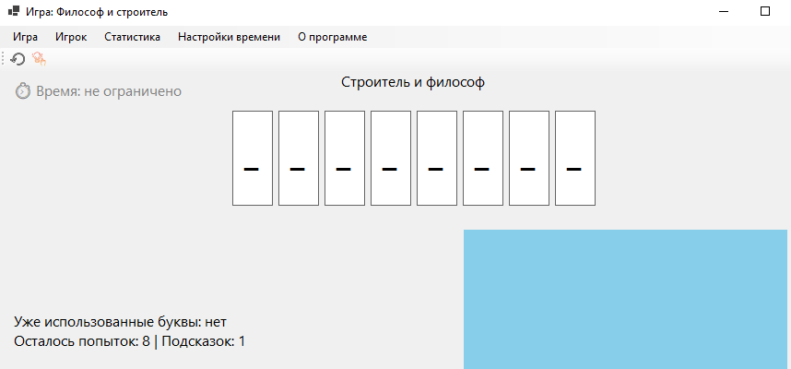
Рис. 4 – сложный уровень
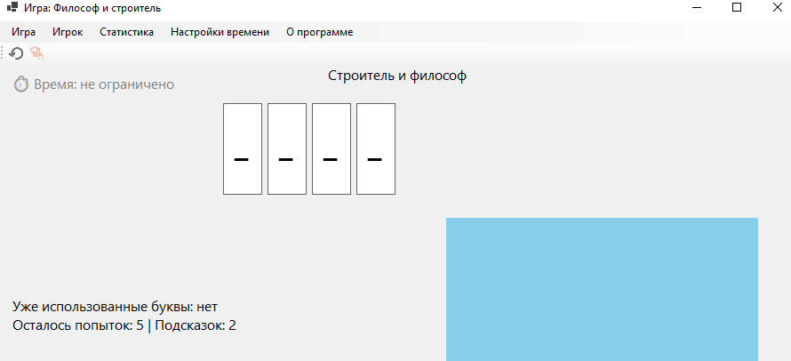
Рис. 5 – легкий уровень
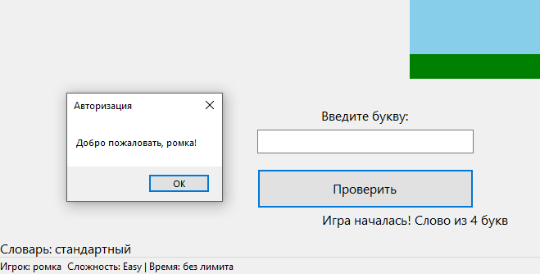
Рис. 6 - авторизация
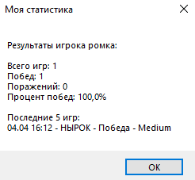
Рис. 7 – личная статистика
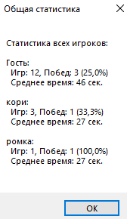
Рис. 8 – общая статистика
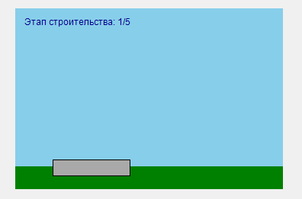
Рис. 9 – этап строительства 1
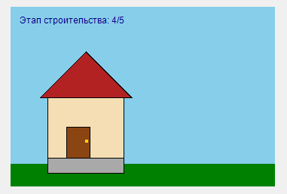
Рис. 10 – этап строительства 4
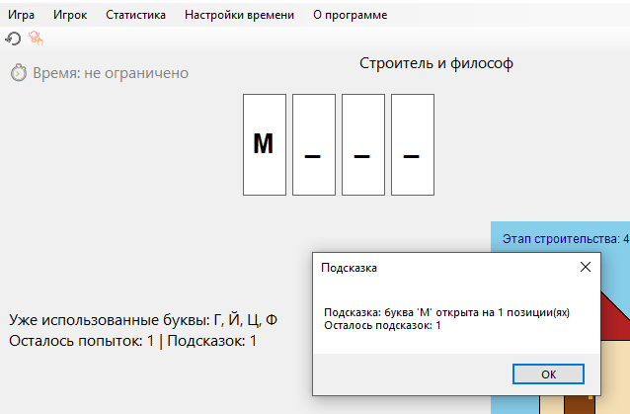
Рис. 11 - подсказка
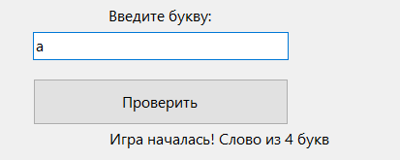
Рис. 12 – ограничение ввода

Заключение
По итогам прохождения учебной практики можно сделать следующие выводы. Полученные теоретические знания успешно закреплены на практике, а необходимые профессиональные навыки сформированы.
Практическая работа охватила полный цикл разработки программного обеспечения: от построения алгоритмов до финального документирования кода. В частности, были отработаны приёмы проектирования интерфейсов (включая продвинутые компоненты), написания модулей на C# с использованием ООП и вычислительных алгоритмов. Освоены инструменты отладки и написания unit-тестов. Продемонстрирована способность обрабатывать разнородные данные — числовые, текстовые, XML, графику, бинарные файлы, а также создавать анимацию и диаграммы.
Результатом стала серия готовых приложений разного уровня сложности: от базовых вычислительных утилит до полноценных игр и графических редакторов с развитой логикой и управлением состоянием. Таким образом, задачи практики выполнены в полном объёме.

АТТЕСТАЦИОННЫЙ ЛИСТ
ПО УЧЕБНОЙ ПРАКТИКЕ

по профессиональному модулю ПМ.01 «Разработка программных модулей программного обеспечения для компьютерных систем»
УП.01.01 «Разработка программных модулей»
(код и наименование)

Специальность 09.02.07 «Информационные системы и программирование»
(код и наименование специальности)

Студент III курса 32919/4 группы
Медведева Юлия Эдуардовна
(Фамилия, имя, отчество)
Место прохождения практики ФГАОУ ВО «СПбПУ» Институт среднего профессионального образования, пр. Энгельса, 23, СПб, 194156
(наименование и адрес организации)

Период прохождения практики

с «9» марта 2026 г. по «5» апреля 2026 г.

Виды и качество выполнения работ

Виды выполненных работ обучающимся  во время практики | Объем работ, час. | Качество выполнения работ (оценка по пятибальной системе)
Тема 1. Разработка спецификаций отдельных компонент | 12
Тема 2. Конструирование пользовательского интерфейса | 18
Тема 3. Проектирование и разработка модулей программного обеспечения | 60
Тема 4. Модульное тестирование | 12
Тема 5. Документирование программных продуктов | 6

Характеристика учебной/профессиональной деятельности обучающегося во время производственной практики (по профилю специальности):
Общие и профессиональные компетенции, предусмотренные программой практики, освоены/не освоены.
^{(нужное подчеркнуть)}
Итоговая оценка по практике ___________

Руководитель практики Васильев С. Ю. ____________________
(Ф.И.О.) (подпись)
Дата «5» апреля 2026 г.

